**가상화 시스템 운영자 가이드**

고객컨택센터 노후기기 교체 프로젝트[가상화부문]

*Prepared for*

**Standard Chartered First Bank**

**Monday, 4 April 2011**

**Version 1.0 Release**

*Prepared by*

**Deugsun Park**

**Sr. Consultant**

rainmaker@Feelaware.com

*Contributors*

**Sungwoong Jang**

**Sr. Consultant**

sungwoong.chang@emc.com

**Revision and Signoff Sheet**

**Change Record**

|  |  |  |  |
| --- | --- | --- | --- |
| **Date** | **Author** | **Version** | **Change reference** |
| 2010-11-09 | 박득선 | 0.1 | 최초 작성 |
| 2010-11-10 | 박득선 | 1.0 | 버전 확정 및 보고 |
| 2011-04-04 | 최재영 | 1.1 | 변경관리 시스템 추가 |
|  |  |  |  |
|  |  |  |  |
|  |  |  |  |
|  |  |  |  |
|  |  |  |  |
|  |  |  |  |

**Reviewers**

|  |  |  |  |
| --- | --- | --- | --- |
| **Name** | **Version approved** | **Position** | **Date** |
| 장성웅 | 1.0 | 버전 확정 | 2010-11-10 |
|  |  |  |  |
|  |  |  |  |
|  |  |  |  |
|  |  |  |  |

**Table of Contents**

1 Executive Summary 1

2 Design 2

2.1 System 2

2.1.1 Host and Cluster 2

2.1.2 Resource Control 4

2.1.3 Storage 4

2.1.4 Network 7

2.2 Management 9

2.2.1 Datacenter 9

2.2.2 Folder 및 Delegation 10

2.2.3 Monitoring 11

2.3 Standard Operating System and Templates 11

2.3.1 Standard Operating System and Templates 11

2.3.2 Virtual Machine Provisioning 12

2.4 Backup and Recovery 12

3 Management 14

3.1 원격 KVM을 통한 Host 접속 14

3.2 vSphere Client 18

3.2.1 vSphere Client 설치 18

3.2.2 vSphere Client 실행 25

3.3 Virtual Machine 생성 28

3.3.1 Template 기반의Virtual Machine 생성 28

3.3.2 Virtual Machine 자원 조정 43

3.3.3 Builds and Standards 적용 54

3.3.4 Ahnlab V3Net for Windows Server 설치 81

3.4 Virtual Machine 접속 86

3.5 VMotion을 통한 Virtual Machine 이동 88

3.6 Virtual Machine 운영 체제 백업 95

3.7 Virtual Machine 운영 체제 복원 106

3.8 Virtual Machine Snapshot 114

4 Monitoring 121

4.1 Virtual Machine 121

4.2 vCenter Server 122

4.3 Check List 124

4.3.1 Daily Check Item 124

4.3.2 Weekly Check Item 125

4.3.3 Monthly Check Item 125

5 Appendix 127

1. Executive Summary

이 문서는 ㈜Standard Chartered First Bank (이하 SC 제일은행)의 고객컨택센터 노후기기 교체 프로젝트에서 구축된 VMware vSphere 기반의 가상화 인프라의 설계 및 운영에 대한 사항을 기술함으로써 운영 조직의 원활한 시스템 운영을 지원함을 그 목적으로 합니다.

이 문서는 SC 제일은행의 시스템 운영에 필요한 중요 정보가 포함되므로 SC 제일은행과 본 프로젝트 팀의 가상화 부문에 한 합니다.

1. Design

SC제일은행의 고객컨택센터 노후기기 교체 프로젝트 에 변경관리 시스템 추가 구축된 가상화 인프라는 아래와 같이 설계되었습니다.

* 1. System

가상화 인프라를 구성하는 시스템은 아래와 같이 설계되었습니다.

* + 1. Host and Cluster

SC제일은행의 가상화 인프라는 2010년 11월 현재 기본적으로 4:1 의 비율로 설계되었으며, 이후 추가적인 시스템 구축을 위하여 확장 가능한 구조로 설계되었습니다. 서울 IT센터의 가상화 인프라의 시스템 구성을 아래와 같습니다.

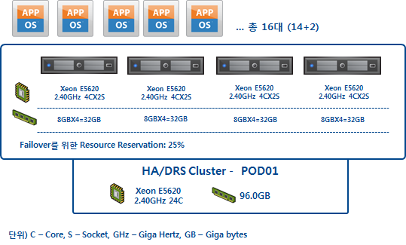

변경관리 추가 서버 가상화 인프라의 시스템 구성을 아래와 같습니다.

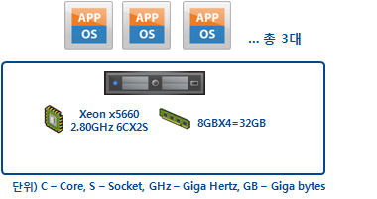

|  |  |  |  |  |
| --- | --- | --- | --- | --- |
| 시스템명 | 모델 | CPU | 메모리 | 디스크 |
| KRCIVESX11 | DELL R710 | Intel Xeon 2.4GHz Qual Core Dual Socket | 32G | 로컬 146G X 2 (RAID-1)  스토리지 별도 |
| KRCIVESX12 | DELL R710 | Intel Xeon 2.4GHz Qual Core Dual Socket | 32G |
| KRCIVESX13 | DELL R710 | Intel Xeon 2.4GHz Qual Core Dual Socket | 32G |
| KRCIVESX14 | DELL R710 | Intel Xeon 2.4GHz Qual Core Dual Socket | 32G |
| KRCIVESX15 | DELL R710 | Intel Xeon 2.8GHz 6 Core Dual Socket | 32G |

부산콜센터의 가상화 인프라의 시스템 구성을 아래와 같습니다.

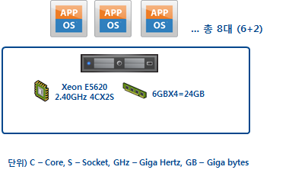

|  |  |  |  |  |
| --- | --- | --- | --- | --- |
| 시스템명 | 모델 | CPU | 메모리 | 디스크 |
| KRPIVESX11 | DELL R710 | Intel Xeon 2.4GHz Qual Core Dual Socket | 24G | 로컬 146G X 2 (RAID-1)  스토리지 별도 |

VMware DRS 클러스터에 속한 시스템 중 야간에 대량의 데이터가 네트워크를 통하여 전송되는 아래의 시스템에 대하여 DRS Virtual Machine Affinity Rule 설정을 적용하여 항상 같은 호스트에 존재하도록 함으로써 네트워크 대역폭 사용을 최소하도록 설계되었습니다.

|  |  |  |  |
| --- | --- | --- | --- |
| Rule 이름 | 시스템 명 | 정책 | 비고 |
| ccs servers | krcawccs11 | Keep Virtual Machine Together |  |
| krcawpms11 |  |
| krcawltr11 |  |
| skill servers | krcawgis11 | Keep Virtual Machine Together |  |
| krcawocs11 |  |
| krcawwfm11 |  |
| krcawcca11 |  |
| kms servers | krcawkms11 | Keep Virtual Machine Together |  |
| krcawkms12 |  |
| krcawkms13 |  |
| krcdwkms14 |  |

* + 1. Resource Control

서울 IT센터와 부산콜센터의 시스템 자원 중 가상화 인프라를 운영하는 인프라 시스템과 업무 시스템에서 사용할 수 있는 자원을 Resource Pool 을 사용한 횡적 분리를 통하여 가상화 인프라와 업무 시스템 간의 안정적 자원 배분을 수행할 수 있습니다.

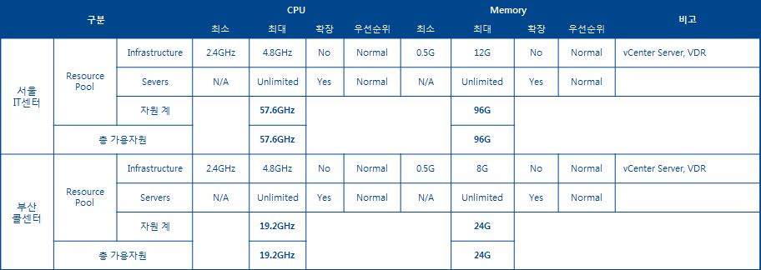

* + 1. Storage

모든 Virtual Machine은 각 데이터센터 별 가상화 전용 스토리지에 구성됩니다 스토리지에 대한 설계 원칙은 아래와 같습니다.

1. 1 RAID Group = 1 LUN = 1 VMFS datastore
2. 1 Datastore에는 최대 12~15대의 Virtual Machine을 할당
3. Storage Processor및 Cache를 최대한 사용할 수 있는 구조 필요

서울IT센터의 스토리지 구성은 아래와 같습니다.

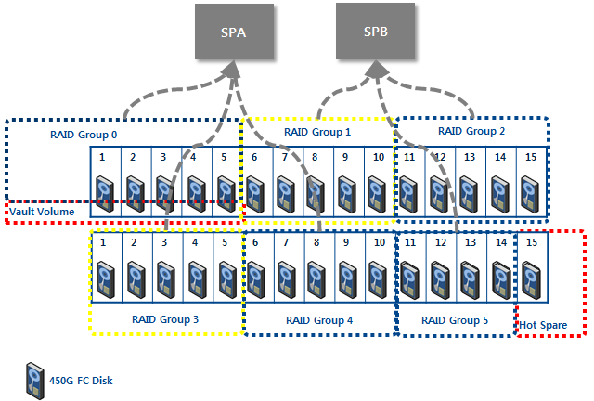

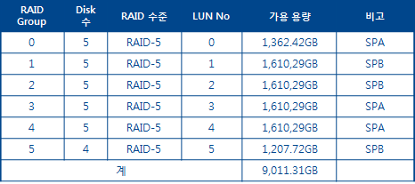

서울IT센터의 스토리지 별 Datastore 구성 및 Virtual Machine의 배치는 아래와 같습니다.

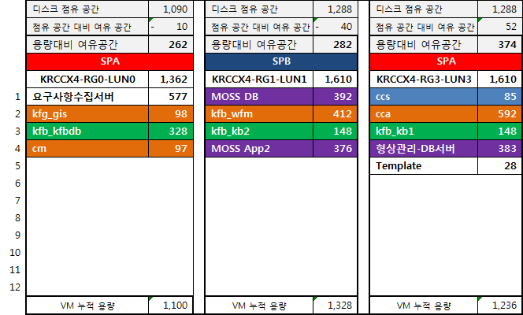

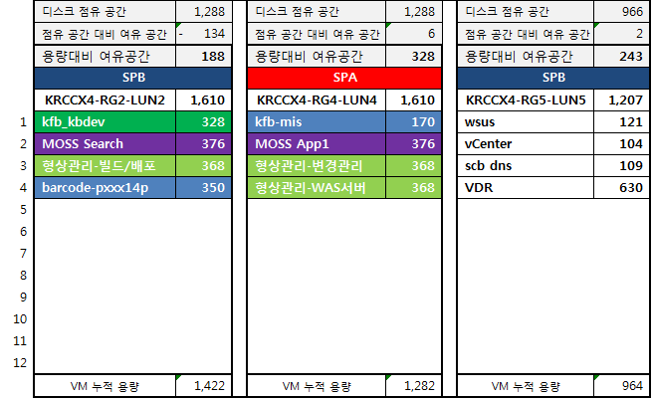

부산콜센터의 스토리지 구성은 아래와 같습니다.

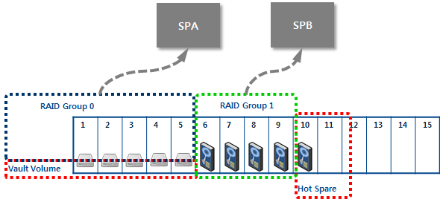

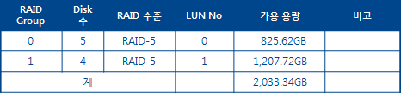

부산콜센터의 스토리지 별 Datastore 구성 및 Virtual Machine의 배치는 아래와 같습니다.

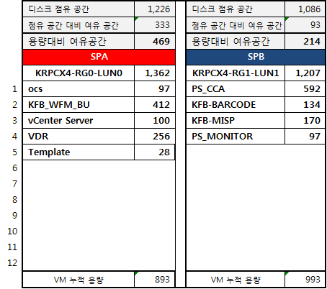

* + 1. Network

가상화 인프라의 네트워크는 모든 네트워크 구성 요소에 대하여 이중화를 하고 가용한 네트워크 자원을 최대한 사용하도록 설계되었습니다 서울 IT센터의 네트워크 구성은 아래와 같습니다.

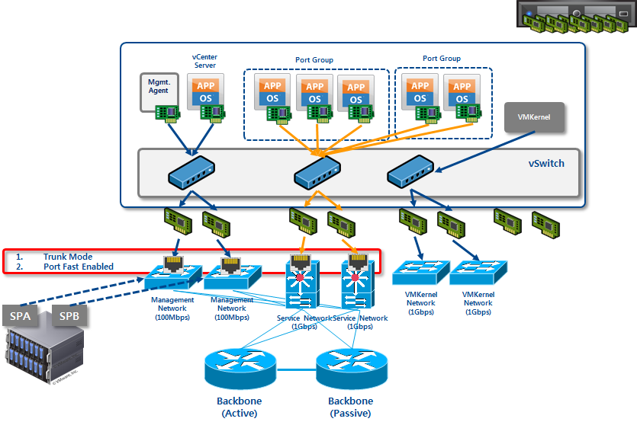

주) Port Fast 는 통신반과 협의 후 활성화하지 않도록 구성하였습니다.

각 호스트의 Virtual Network 구성은 아래와 같습니다.

|  |  |  |  |  |
| --- | --- | --- | --- | --- |
| 이름 | 포트 그룹 | 시스템 | 업링크 | 비고 |
| vSwitch0 | Management Network | VMKernel(관리용) | vmnic0  vmnic1 | 100M Full |
| VM Network | vCenter Server | 100M Full |
| vSwich1 | VMotion | VMKernel(VMotion용) | vmnic4  vmnic6 | 1000M Full |
| vSwitch2 | VLan99 | VLan99 대역 Virtual Machine | vmnic5  vmnic7 | 1000M Full |
| VLan50 | VLan50 대역 Virtual Machine | 1000M Full |

부산콜센터의 네트워크 구성은 아래와 같습니다

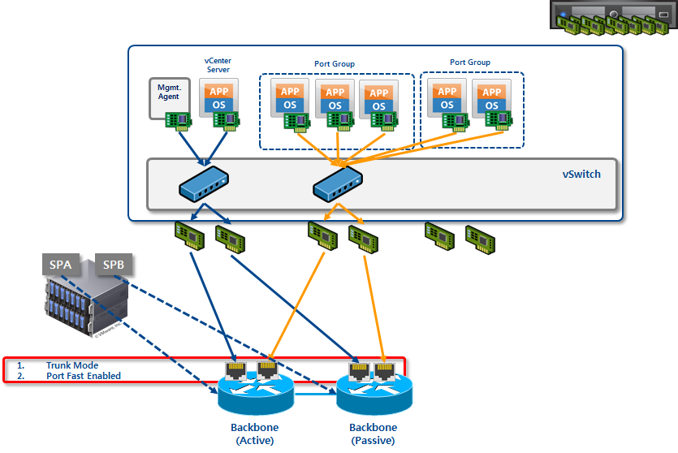

주) Port Fast 는 통신반과 협의 후 활성화하지 않기록 구성하였습니다.

각 호스트의 Virtual Network 구성은 아래와 같습니다.

|  |  |  |  |  |
| --- | --- | --- | --- | --- |
| 이름 | 포트 그룹 | 시스템 | 업링크 | 비고 |
| vSwitch0 | Management Network | VMKernel(관리용) | vmnic0  vmnic2 | 100M Full |
| VM Network | vCenter Server | 100M Full |
| vSwitch1 | VLan4 | VLan4 대역 Virtual Machine | vmnic1  vmnic3 | 100M Full |

* 1. Management

가상화 인프라를 구성하는 시스템은 아래와 같이 설계되었습니다

* + 1. Datacenter

VMware vSphere 관리 환경의 2nd Level인 Datacenter는 실제 데이터센터의 물리적 위치를 고려하여 아래와 같이 설계되었습니다.

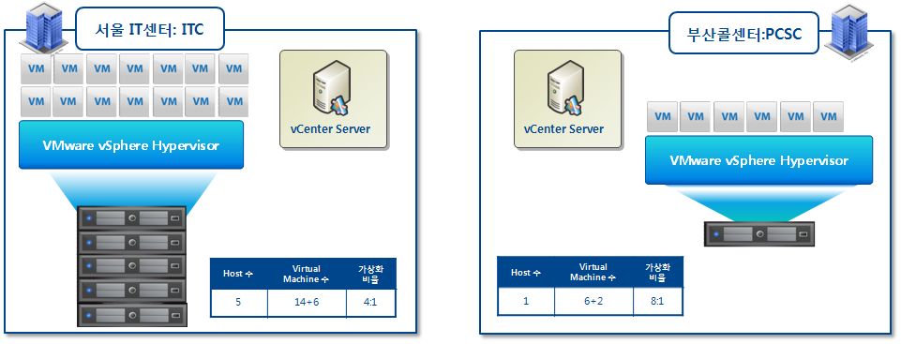

|  |  |  |  |
| --- | --- | --- | --- |
| Datacenter 이름 | 실제 데이터 센터 | vCenter 서버 | 기타 |
| ITC | 서울 IT 센터 | KRCIWVCE11 |  |
| PCSC | 부산콜센터 | KRPIWVCE11 |  |

향후 서버 시스템의 Active Directory 통합 시 vCenter 서버를 Linked Mode 로 구성하여 단일 지점에서의 중앙 관리를 구축할 수 있습니다.

* + 1. Folder 및 Delegation

VMware vSphere 관리 환경에서 Folder는 대상 Virtual Machine에 대하여 물리적 실제 서버 시스템에 해당 하는 Power On 및 Power Off와 같은 기능과 Snapshot 생성 등 Virtual Machine의 특성에 대한 기능을 위임할 수 있는 조직 구성 단위 입니다. 본 프로젝트에서는 vCenter Server를 Active Directory에 가입하지 않도록 의사 결정되어 Folder는 위임을 위한 구성이 아닌 Virtual Machine의 역할 별 조직화를 위하여 설계되었습니다. 각 Datacenter의 Folder 구조는 아래와 같습니다..

|  |  |  |  |
| --- | --- | --- | --- |
| Datacenter | Folder | 내용 | 비고 |
| ITC | Infrastructures | 가상화 인프라를 구성하는 시스템 | KRCIWVCE11  KRCILVDR11 |
| Servers | 업무 시스템 Virtual Machine |  |
| Templates | 업무 시스템 Virtual Machine을 배포하기 위한 Virtual Machine Template |  |
| PCSC | Infrastructures | 가상화 인프라를 구성하는 시스템 | KRPIWVCE11  KRPILVDR11 |
| Servers | 업무 시스템 Virtual Machine |  |
| Templates | 업무 시스템 Virtual Machine을 배포하기 위한 Virtual Machine Template |  |

* + 1. Monitoring

가상화 인프라는 다수의 물리적인 시스템을 소수의 물리적 시스템에 다수의 Virtual Machine을 구성하는 것으로 Virtual Machine 및 물리적 시스템과 가상화 인프라를 관리하기 위한 시스템의 모니터링이 필요합니다. 각 구성 요소에 대한 모니터링은 VMware vSphere의 기본 모니터링 기능을 이용하되 필요 시 Custom Alarm 을 구성할 수 있도록 설계되었습니다.

* + - 1. Host

Virtual Machine을 제공하는 물리적 시스템인 호스트에 대한 모니터링은 VMware vSphere 4.1의 기본 Alarm 기능을 사용하는 것으로 설계되었습니다.

* + - 1. Virtual Machine

업무 시스템에 대하여 실제적인 서비스를 제공하는 Virtual Machine에 대한 모니터링은 VMware vSphere 4.1의 기본 Alarm 기능을 사용하도록 설계되었습니다.

* + - 1. vCenter Server

가상화 인프라를 구성하고 관리하는 vCenter Server는 Virtual Machine으로 구성되어 있으므로, 해당 시스템 자체에 대한 모니터링은 Virtual Machine의 모니터링에 준하며, vCenter Server의 구성 요소에 대한 모니터링은 VMware vSphere 4.1의 vCenter Server 모니터링 항목을 통하도록 설계되었습니다.

* 1. Standard Operating System and Templates

Virtual Machine의 표준 및 이를 구성하는 Template의 설계는 아래와 같습니다.

* + 1. Standard Operating System and Templates

본 프로젝트에서 정의된 표준 서버 시스템의 구성은 아래와 같습니다.

|  |  |  |  |  |
| --- | --- | --- | --- | --- |
| 구분 | |  | 내용 | 비고 |
| 표준 운영체제 | | | Microsoft Windows Server 2003 R2 Standard Korean Edition | 구매 라이선스: MS Windows Server 2008 OLP NL Standard Edition Korean License 20 EA |
| 서비스 팩 수준 | | | Service Pack 2 |  |
| 업데이트 수준 | | | 제작 시점의 Critical 및 Security Update |  |
| 추가 소프트웨어 | | | 운영체제의 구성 요소 설치 기본  VMware Tools | 설치 파일: V3 Net for Windows Server, SCFB Builds and Standards for Windows Server 2003 |
| 자원 | CPU | | 1 Processor |  |
| Memory | | 4,096MB |  |
| Disk | | LSI Logic Parallel 20G | C 드라이브 임. E /F 는 VM 배포 후 추가  20G 이외의 운영체제는 별도 설치 |
| Network | | E1000 | VMware 기본 |

기존 가상화에 추가한 변경관리 표준 서버 시스템의 구성은 아래와 같습니다.

|  |  |  |  |
| --- | --- | --- | --- |
| 구분 |  | 내용 | 비고 |
| 표준 운영체제 | | Microsoft Windows Server 2003 R2 Enterprise Korean Edition | 구매 라이선스 WinSvrEnt 2008R2 SNGL MVL Korean License 4 EA |
| 서비스 팩 수준 | | Service Pack 2 |  |
| 업데이트 수준 | | 제작 시점의 Critical 및 Security Update |  |

* + 1. Virtual Machine Provisioning

Virtual Machine을 생성하고 서비스를 준비하는 일련의 과정인 Provisioning을 위하여 본 프로젝트 팀이 SC제일은행에 권장하는 절차는 아래와 같습니다.

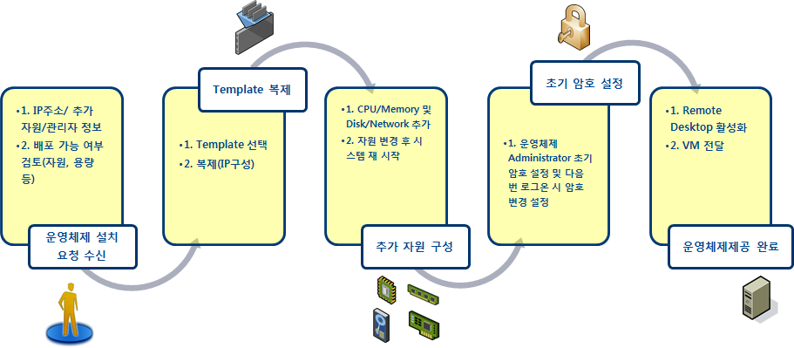

* 1. Backup and Recovery

가상화 인프라 환경에서 백업 및 복구 절차가 필요한 시스템은 아래와 같습니다.

|  |  |  |  |
| --- | --- | --- | --- |
| 구분 | 내용 | 권장 | 권장 주기 |
| 주변 인프라 | Active Directory 등 주변 인프라 시스템 | 기 존재하는 백업 및 복구 절차 수행 |  |
| vCenter Server | Operating System | 별도 백업 소프트웨어(예. TSM) 존재 시 이를 통한 백업 및 복구 | 월 백업 및 업데이트 후 백업 |
| SQL Database | 일일 또는 주간 백업 |
| Virtual Machine | Operating System | VDR을 통한 백업 | 월 백업 또는 업데이트 후 백업 |
| 응용 프로그램 및 데이터 | 별도 백업 소프트웨어(예. TSM) 존재 시 이를 통한 백업 및 복구 | 응용 프로그램 및 데이터 관리 부서 주체 |
| VMware Data Recovery | Virtual Machine 운영 체제에 대한 백업 미디어(가상 디스크) | VCB 또는 vStorage API 지원 백업 소프트웨어를 통한 2 단계 백업 |  |

본 프로젝트에서 디스크 공간에 대하여 업무 시스템에 1차적으로 할당하고 유휴 공간을 통한 Virtual Machine의 운영체제의 백업을 수행하도록 의사 결정 되어 Virtual Machine의 백업은 SAT 후와 중요 업데이트 이후에 관리자에 의하여 수작업으로 수행되도록 설계되었습니다.

1. Management

가상화 시스템의 관리자가 일상적으로 수행하는 관리 업무의 수행 절차는 아래와 같습니다.

* 1. 원격 KVM을 통한 Host 접속

본 프로젝트에서 구축된 가상화 인프라 시스템인 Host는 Dell 사의 R710 모델을 사용하고 있으며, 하드웨어 도입 단계에서 Dell Integrated Remote Control (DRAC)을 사용하도록 구성되었습니다. Host에 설치 구성된 제품은 VMware vSphere Hypervisor로서 기본적으로 원격 및 로컬 Shell 접근을 허용하지 않으므로 DRAC을 통한 접근 및 관리를 수행할 것을 권장합니다. 각 Host의 DRAC용 IP 주소는 아래와 같습니다.

|  |  |  |  |
| --- | --- | --- | --- |
| 데이터센터 | 호스트 이름 | DRAC용 IP주소 | 비고 |
| 서울IT센터 | KRCIVESX11 | 10.61.11.59 |  |
| KRCIVESX12 | 10.61.11.60 |  |
| KRCIVESX13 | 10.61.11.61 |  |
| KRCIVESX14 | 10.61.11.62 |  |
| KRCIVESX15 | 10.61.11. 80 |  |
| 부산콜센터 | KRPIVESX11 | 23.63.82.174 |  |

DRAC을 통한 Host 접근 방법은 아래와 같습니다.

1. SC제일은행 서버 네트워크에 접근 가능한 시스템에 관리자 권한으로 로그온
2. Internet Explorer 를 실행하고 접근하고자 하는 Host의 IP주소를 주소 창에 입력
3. 아래의 보안 경고 페이지[1]에서 “예” 를 선택

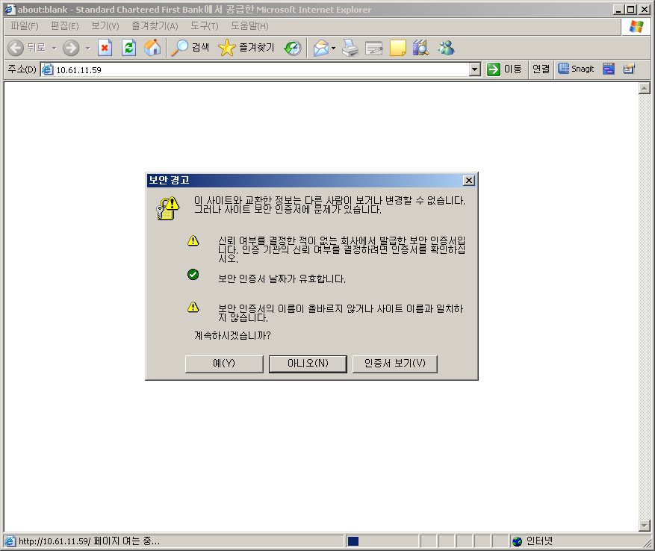

1. Login 페이지에서 Username, Password를 입력하고 Domain을 “Thins iDRAC” 을 선택한 후 “Submit” 을 선택

|  |  |  |
| --- | --- | --- |
| 항목 | 내용 | 비고 |
| Username | root | 계정 추가 가능 |
| Password | ****** | 암호 변경 가능 |

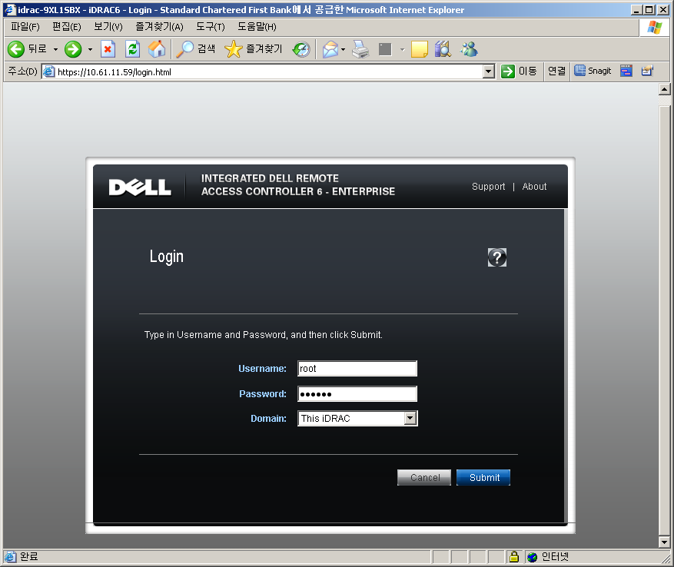

1. “보안 정보” 대화 상자에서 “예” 를 선택

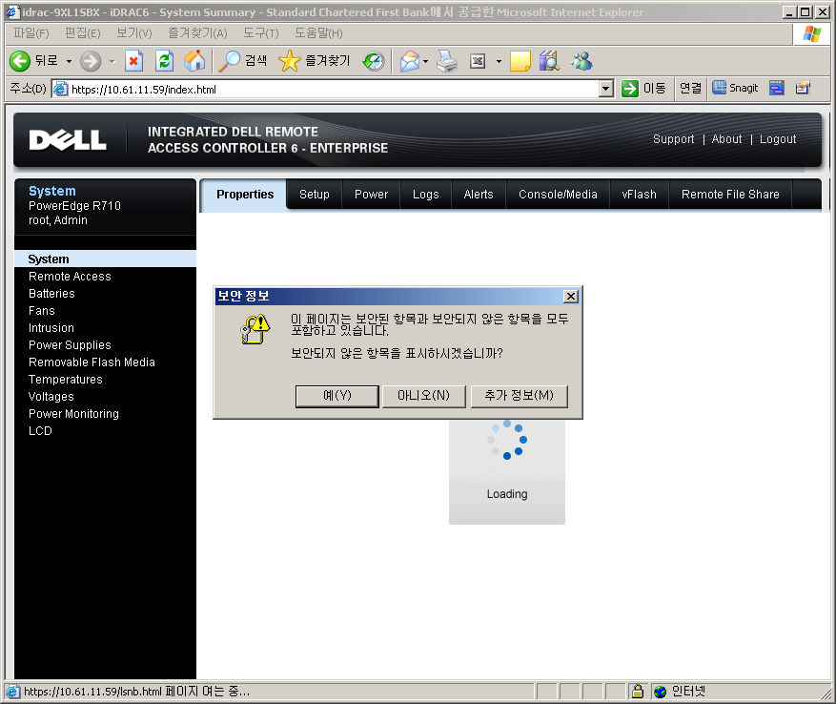

1. “System” 🡪 “Properties” 🡪 “System Summary” 탭의 “Virtual Console Preview” 탭의 “Launch” 를 선택하여 원격 KVM을 실행

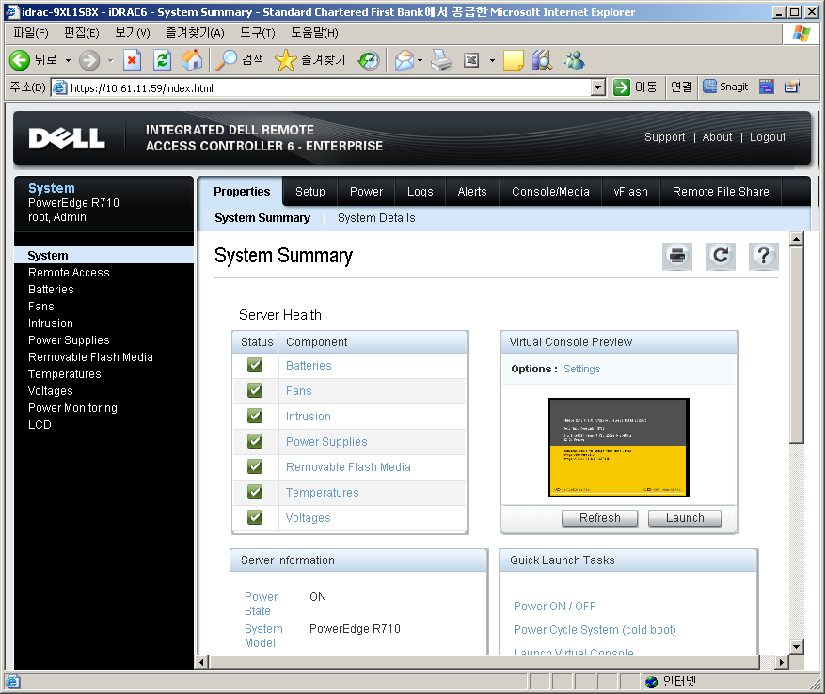

* 1. vSphere Client

VMware vSphere의 클라이언트 도구인 VMware vSphere Client 를 통하여 권한이 부여된 가상화 인프라에 대한 관리 작업을 수행할 수 있습니다.

* + 1. vSphere Client 설치

VMware vSphere Client를 사용하기 위하여는 먼저 VMware vSphere Client를 설치하여야 합니다. VMware vSphere Client의 설치파일은 아래의 경로를 통하여 다운로드 받을 수 있습니다.

1. VMware Web Site에서 다운로드
2. 임의의 VMware vSphere Hypervisor 서버 즉, Host에 Web Browser를 통하여 접속한 후 다운로드

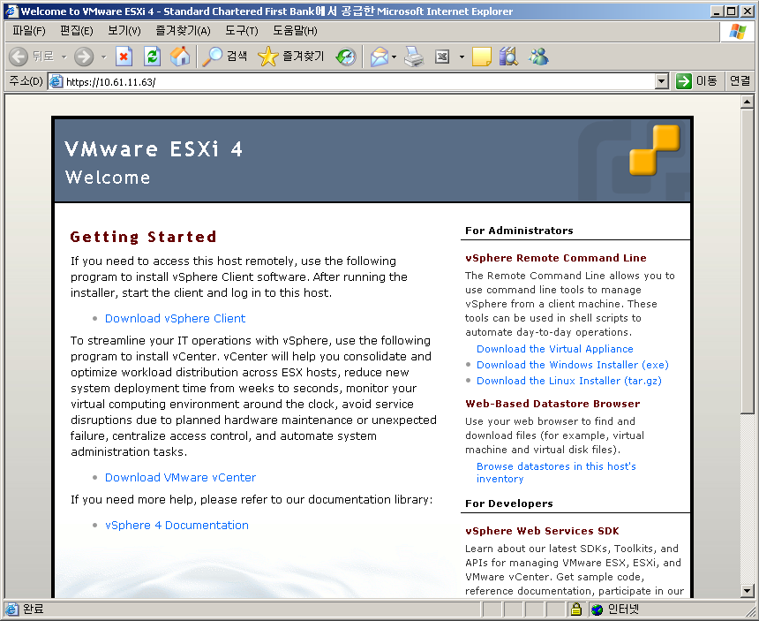

1. 산출물 CD

vSphere Client 를 설치하는 과정은 아래와 같습니다.

1. 다운로드 된 설치 파일인 “VMware-viclient.exe” 파일을 더블 클릭하여 실행

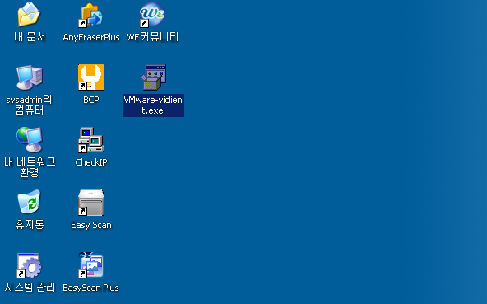

1. 아래의 대화 상자에서 자동 압축 해제가 완료될 때 까지 대기

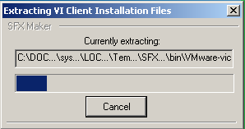

1. Choose Setup Language 대화 상자에서 “English (United States)” 를 선택한 후 “OK”

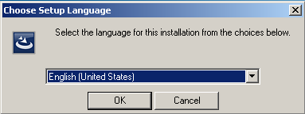

1. 설치 준비 과정이 완료될 때 까지 대기

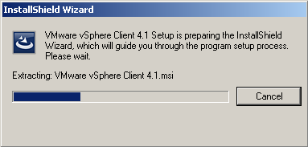

1. Welcome 대화 상자에서 “Next”

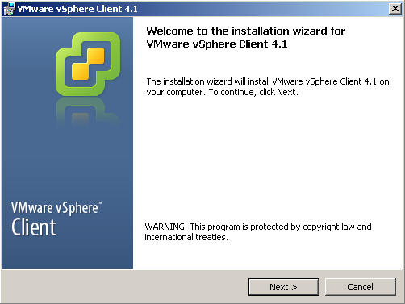

1. End-User Patent Agreement 대화 상자에서 “Next”

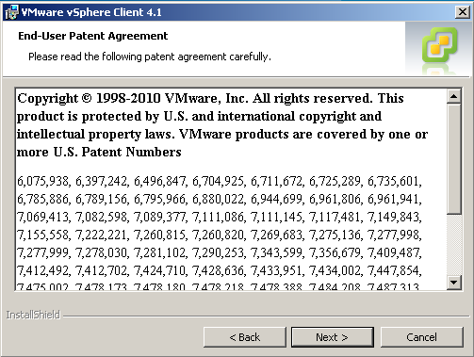

1. License Agreement 대화 상자에서 “I agree to the terms in the license agreement” 를 선택한 후 “Next”

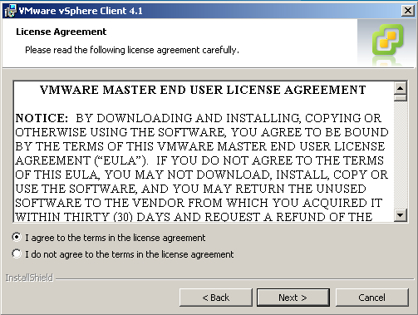

1. Customer Information 대화 상자에서 “User Name” 과 “Organization” 을 입력한 후 “Next”

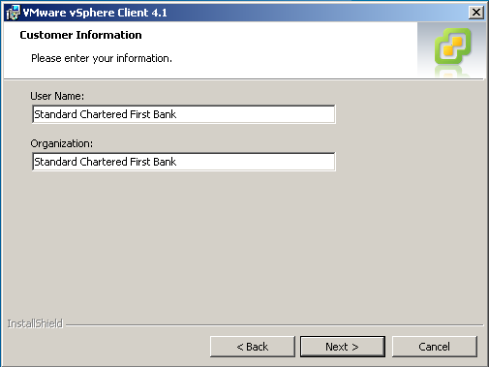

1. Destination Folder 대화 상자에서 설치 위치를 확인 후 “Next”

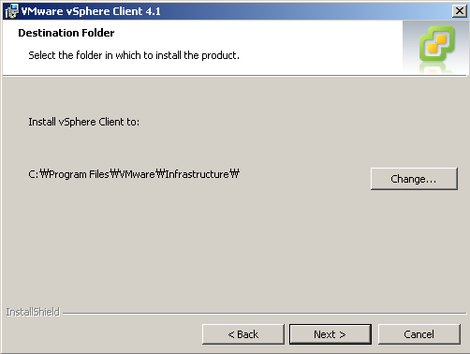

1. Ready to Install the Program 대화 상자에서 “Install”

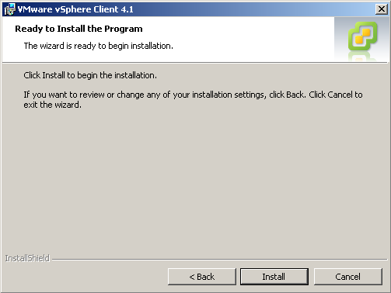

1. Installing VMware vSphere Client 4.1 대화 상자에서 설치 완료 시 까지 대기

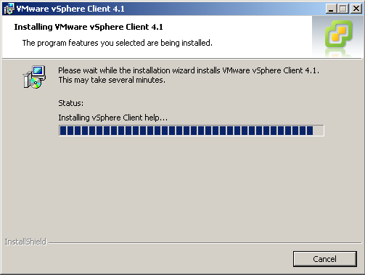

1. Installation Completed 대화 상자에서 “Finish” 를 선택하여 설치 완료

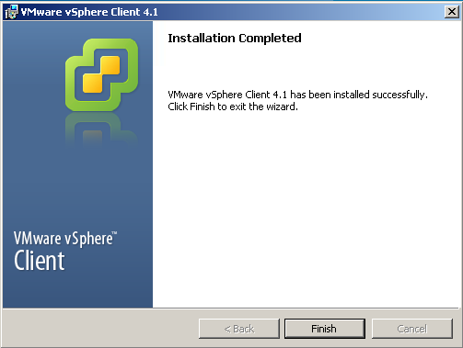

* + 1. vSphere Client 실행

VMware vSphere Client를 이용하여 vCenter Server에 접속하여 가상화 인프라를 관리할 수 있습니다. vSphere Client를 통하여 vCenter Server에 접속하는 절차는 아래와 같습니다.

1. 바탕화면의 “VMware vSphere Client" 아이콘을 더블 클릭하여 실행

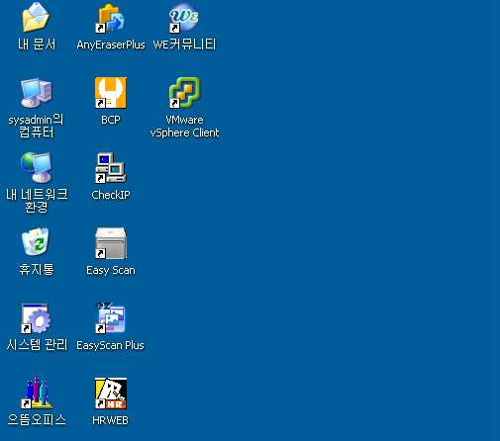

1. 아래의 대화 상자에서 아래의 정보를 사용하여 “IP address / Name” 과 “User name” 및 “Password” 를 입력한 후 “Login” 을 선택

|  |  |  |  |  |  |
| --- | --- | --- | --- | --- | --- |
| 데이터센터 | 이름 | IP 주소 | 사용자 이름 | 암호 | 비고 |
| 서울IT센터 | krciwvce11.scfirstbank.net | 10.61.11.67 | viadmin | *********** |  |
| 부산콜센터 | krpiwvce11.scfirstbank.net | 23.63.82.176 | viadmin | *********** |  |

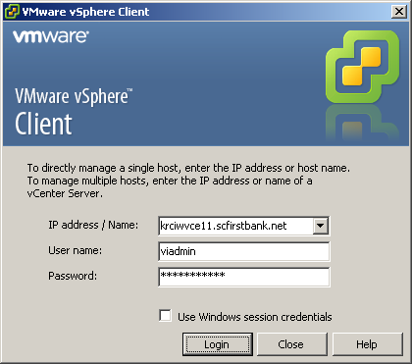

1. 아래와 vCenter Server에 접속됨을 확인

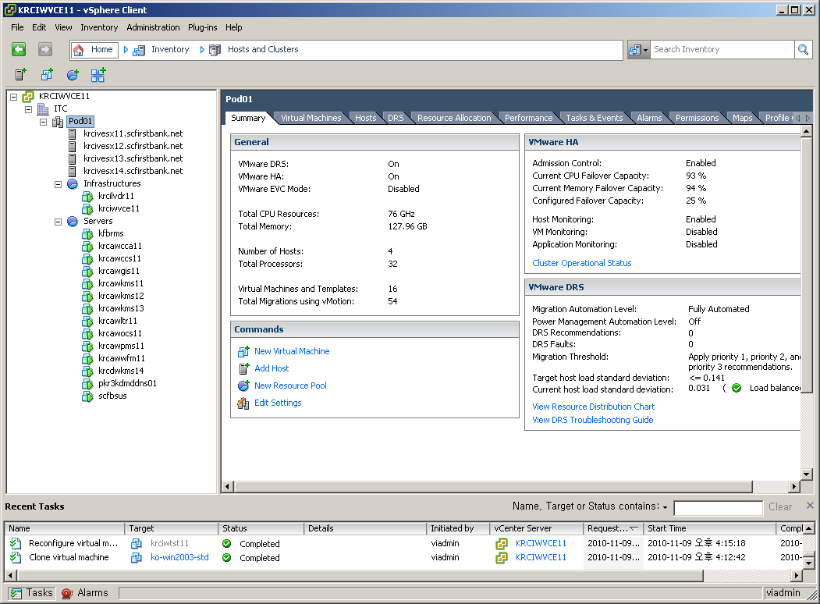

* 1. Virtual Machine 생성

가상화 관리자의 운영 업무는 많은 부분은 모니터링에 해당되나, 업무 시스템의 증설 또는 생성을 위하여 추가적인 Virtual Machine의 생성 업무도 해당됩니다. SC제일은행의 시스템 표준에 근거한 Virtual Machine 생성 절차는 아래와 같습니다.

* + 1. Template 기반의Virtual Machine 생성

SC제일은행 표준 템플릿 기반의 Virtual Machine 생성 절차는 아래와 같습니다.

1. vSphere Client를 사용하여 vCenter Server 에 접속
2. 상단 네비게이션 메뉴에서 “Home” >> “Inventory” >> “VMs and Templates” 화면으로 이동하고 Templates 폴더 하위의 “ko-win2003-std”를 선택한 후 “Commands” 탭의 “Deploy Virtual Machine from this Template” 을 선택

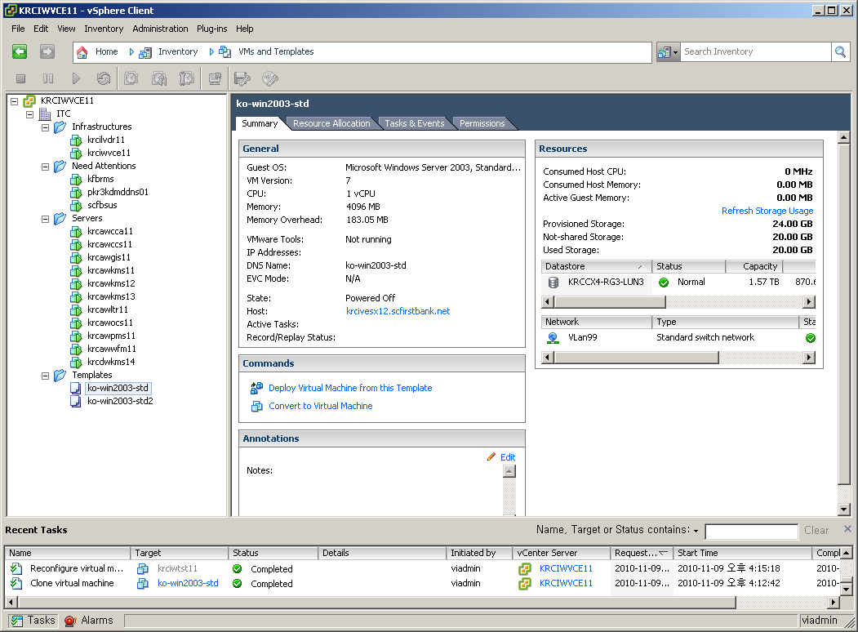

1. Deploy Template 대화 상자의 Name and Location 탭에서 "Name” 항목에 시스템 이름을 입력하고 Inventory Location에 Servers 폴더를 선택한 후 “Next”

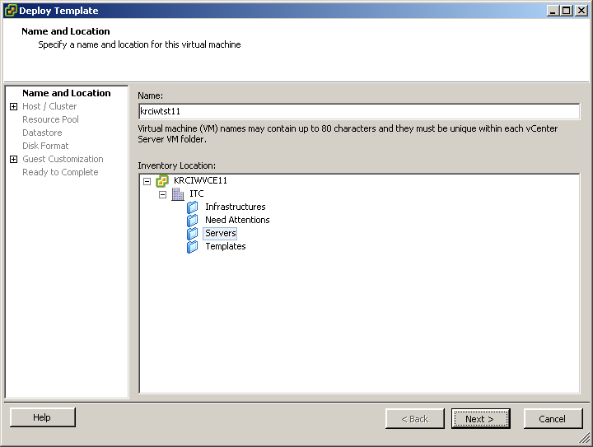

1. Deploy Template 대화 상자의 Host / Cluster 탭에서 ITC의 경우 Pod01, PCSC의 경우 krpvesx11.scfirstbank.net을 선택한 후 하단 Compatibility 항목에 “Validation succeeded” 가 표시됨을 확인 후 “Next”

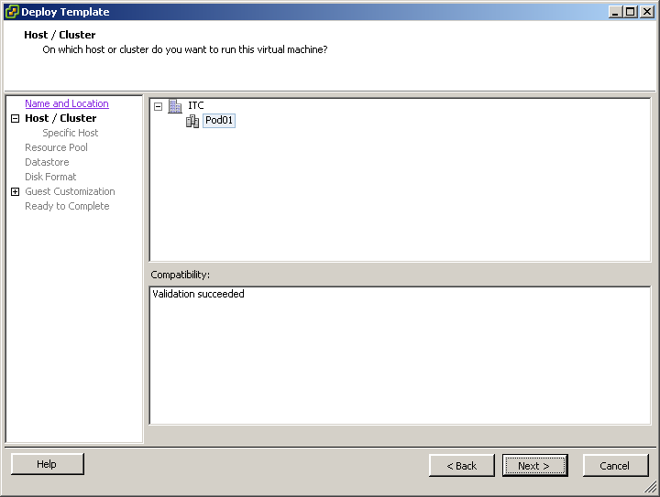

1. Deploy Template 대화 상자의 Resource Pool 탭에서 “Servers” 를 선택한 후 Compatibility 항목에 “Validation succeed” 가 표시됨을 확인 후 “Next”

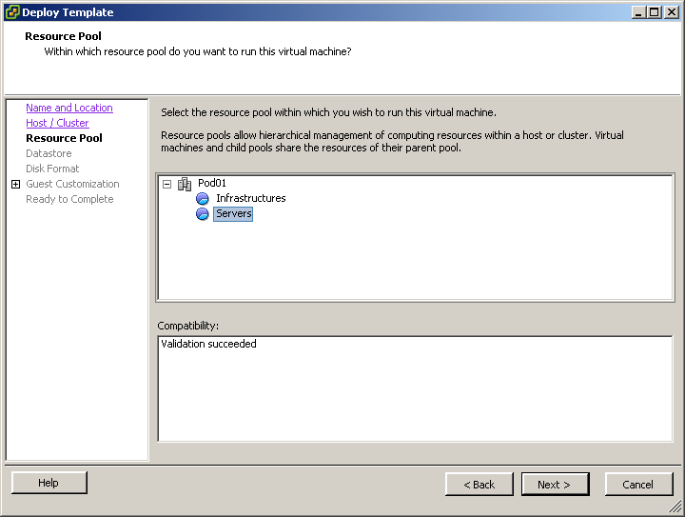

1. Deploy Template 대화 상자의 Datastore 탭에서 적합한 Datastore 즉, 스토리지를 선택한 후 Compatibility 항목에 “Validation succeeded” 가 표시됨을 확인 후 “Next”

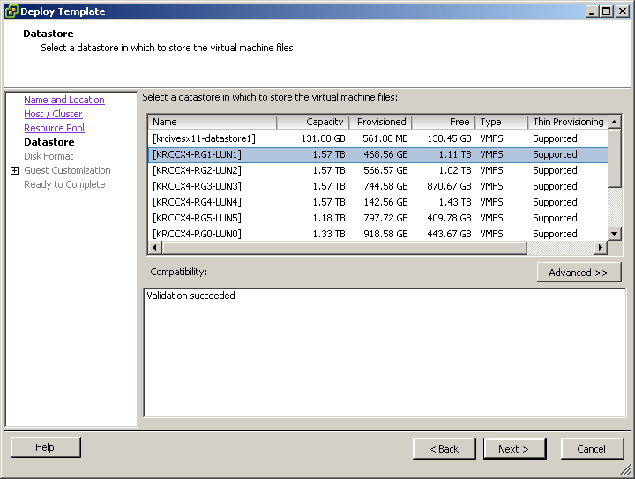

1. Deploy Template 대화 상자의 Disk Format 탭에서 “Same format as source” 를 선택한 후 Compatibility 항목에 “Validation succeed” 가 표시됨을 확인 후 “Next”

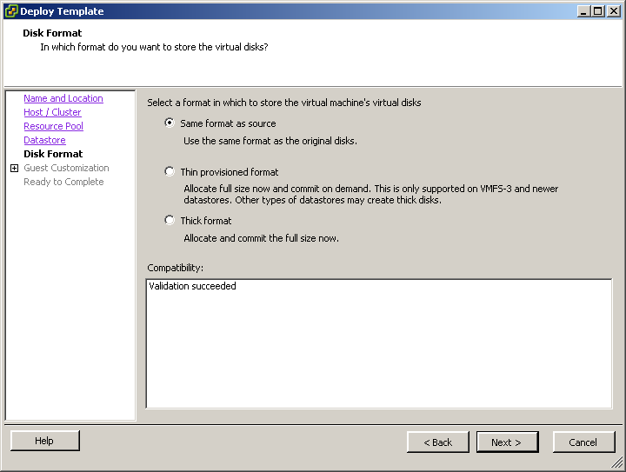

1. Deploy Template 대화 상자의 Guest Customization 탭에서 “Customize using an existing customization specification” 을 선택하고 Customization Specification Manager 탭에서 “ko-win2003r2-std-static” 을 선택한 후 “Next”

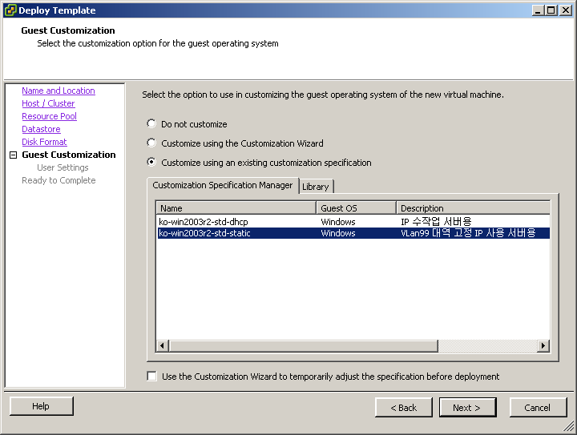

1. Deploy Template 대화 상자의 User Settings 탭에서 해당 시스템이 사용할 IP 주소를 입력한 후 “Next”

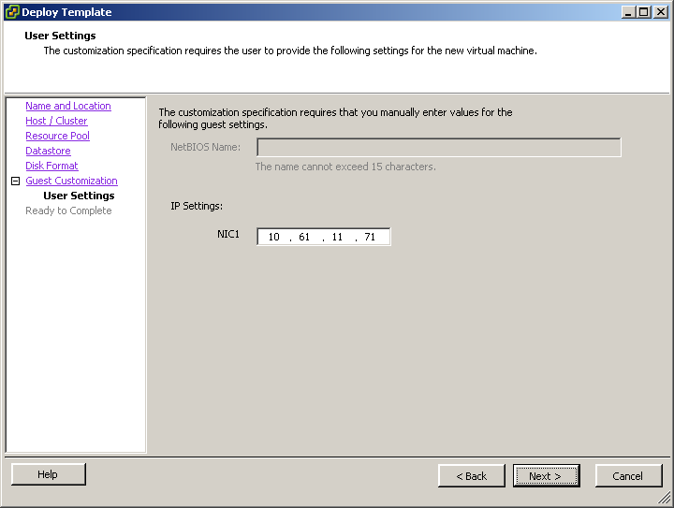

1. Deploy Template 대화 상자의 Ready to Complete 대화 상자에서 선택 내용을 확인 후, “Power on this virtual machine after creation” 을 선택한 후 “Finish”

**주) 빠른 시스템 배포를 위하여 상기와 같이 실행하는 것이 권장되나, 대상 Virtual Machine의 CPU의 수량과 Memory 용량이 Template과 일치하지 않은 경우(CPU 1개, Memory 4G) “Power on this virtual machine after creation” 옵션을 선택 해제 후 Virtual Machine을 생성하고 이후 시스템 자원 조정 과정에서 CPU와 Memory 용량을 수정한 후 “Power On” 할 것을 권장합니다.**

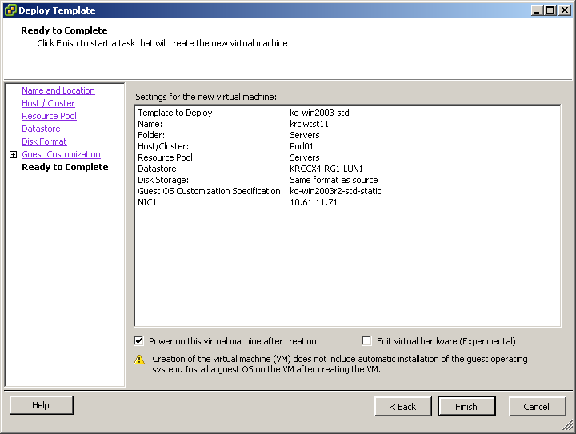

1. 하단 Recent Task 에서 “Clone virtual machine” 작업의 진행 상태와 완료 여부 확인

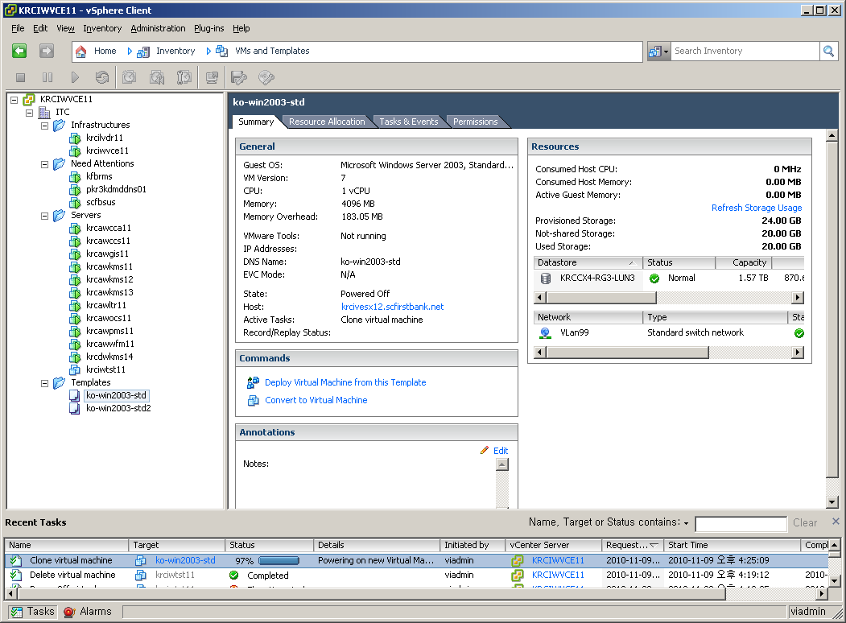

1. “Power on this virtual machine after creation” 옵션이 선택된 경우 아래의 그림과 같이 “Clone virtual machine” 작업 완료 후 해당 Virtual Machine이 자동으로 Power On 됨을 확인 후, Commands 탭의 “Open console” 을 선택

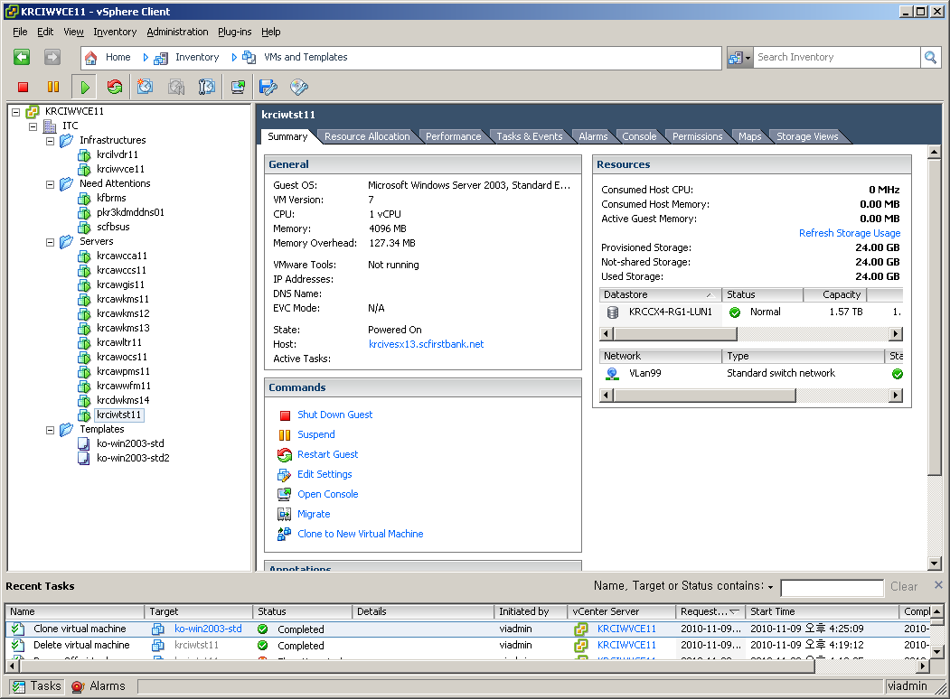

1. 아래와 같이 “VMware image customization is in progress” 작업이 진행됨을 확인 후 작업 완료 시 까지 대기

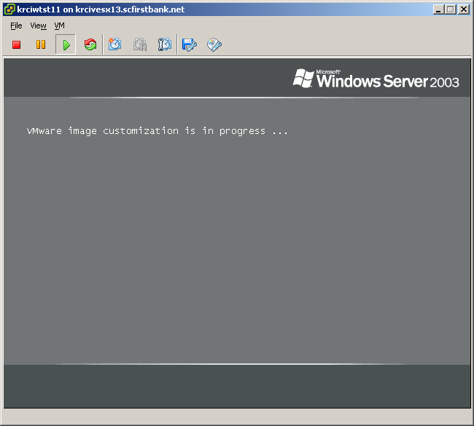

1. 로그온 대화 상자가 표시 후 “VM” 🡪 “Guest” 🡪 “Send Ctrl+Alt+del” 을 선택

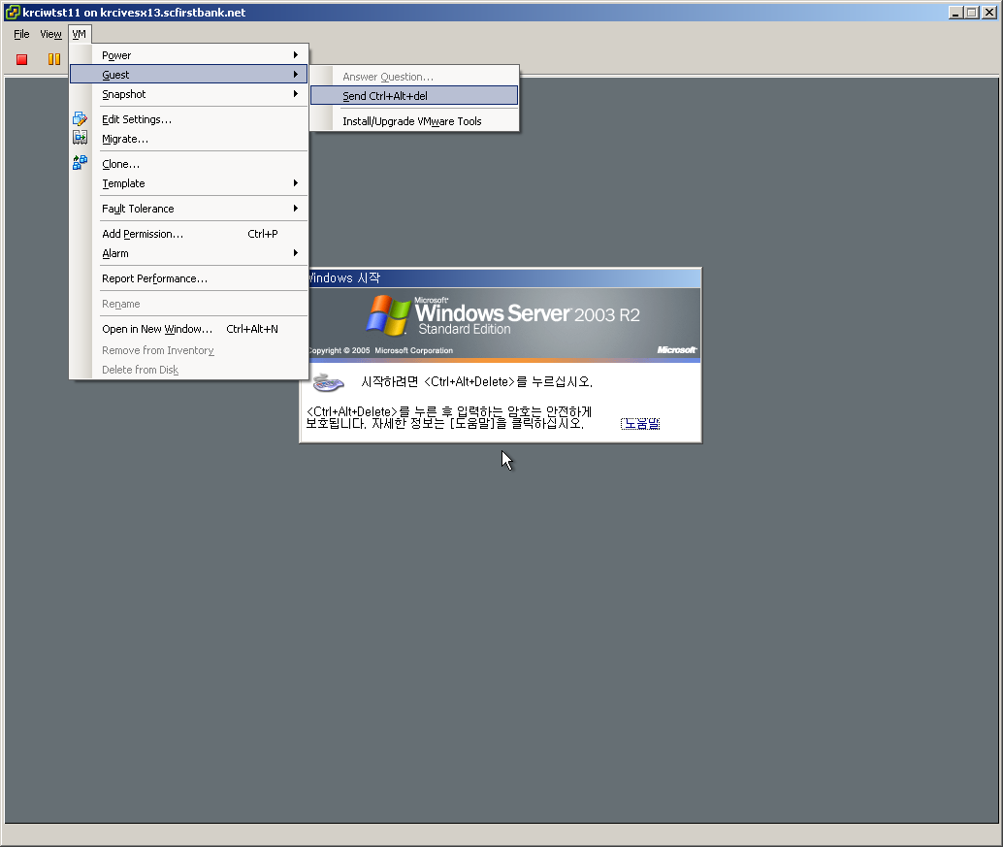

1. 아래의 계정 정보를 사용하여 로그온

|  |  |  |
| --- | --- | --- |
| 구분 | 내용 | 비고 |
| 계정명 | Administrator |  |
| 암호 | ********** |  |

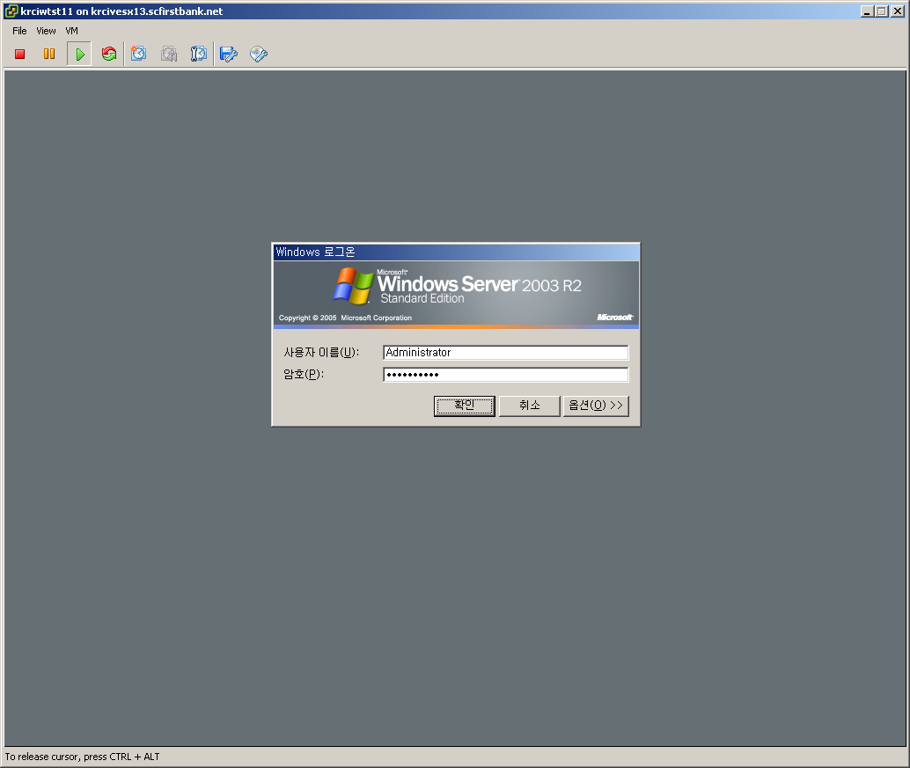

1. 아래와 같은 대화 상자가 표시되는 경우 작업 완료 시 까지 대기

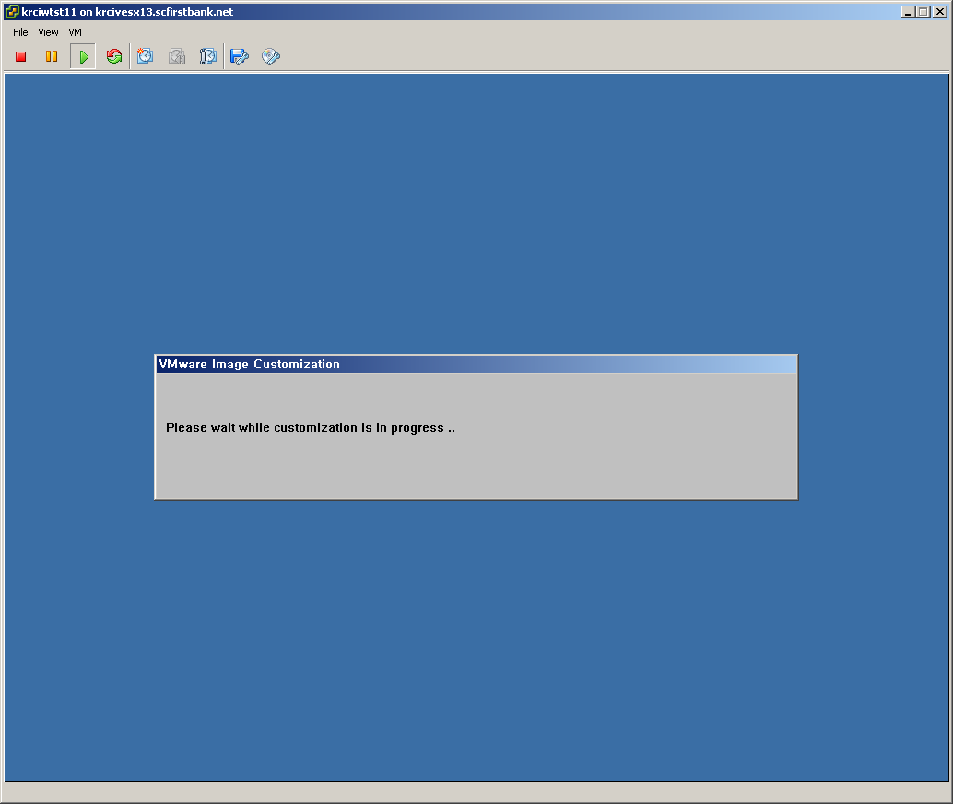

1. 로그온 완료 후 “VM” 🡪 “Power”🡪 “Shut Down Guest” 를 선택

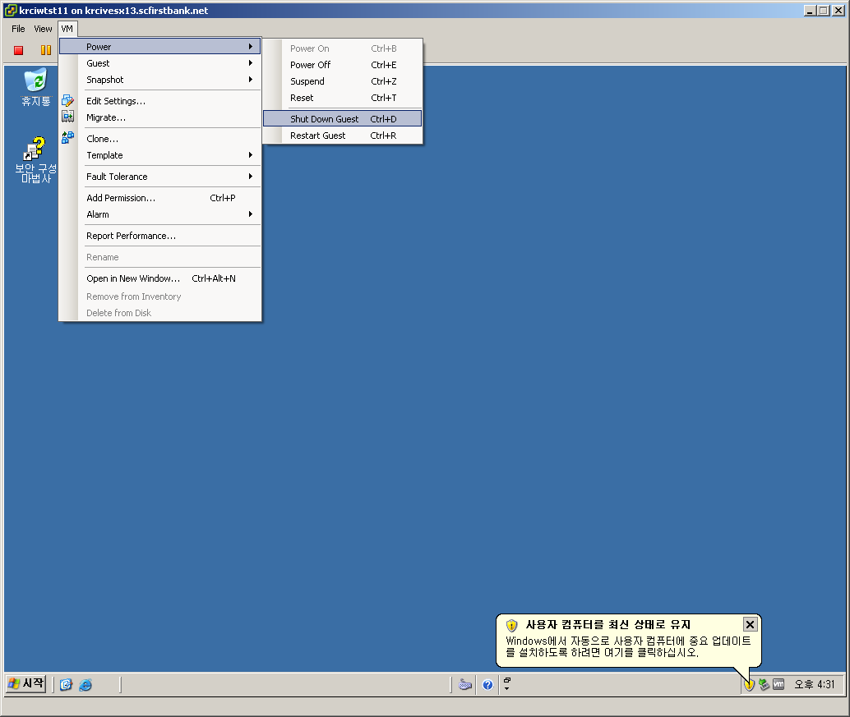

1. 아래의 대화 상자에서 “예” 를 선택하여 시스템 종료

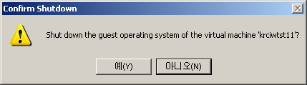

1. Console 창을 종료
   * 1. Virtual Machine 자원 조정

SC제일은행의 Builds and Standards는 3개의 드라이브를 정의할 것을 명시합니다. Template은 1개의 Disk 만을 가지고 있으므로 아래와 과정을 수행하여 필요 디스크를 추가하여야 합니다. Hard Disk 의 경우 Virtual Machine이 온라인 상태인 경우에도 추가가 가능합니다.

**주) CPU와 Memory의 경우 VMware Guest Customization 과정이 진행되기 전 Template 기반 복제 후 Power On 하기 전에 수정할 것을 권장합니다.**

1. Virtual Machine을 선택한 후 Commands 탭의 “Edit Settings” 를 선택

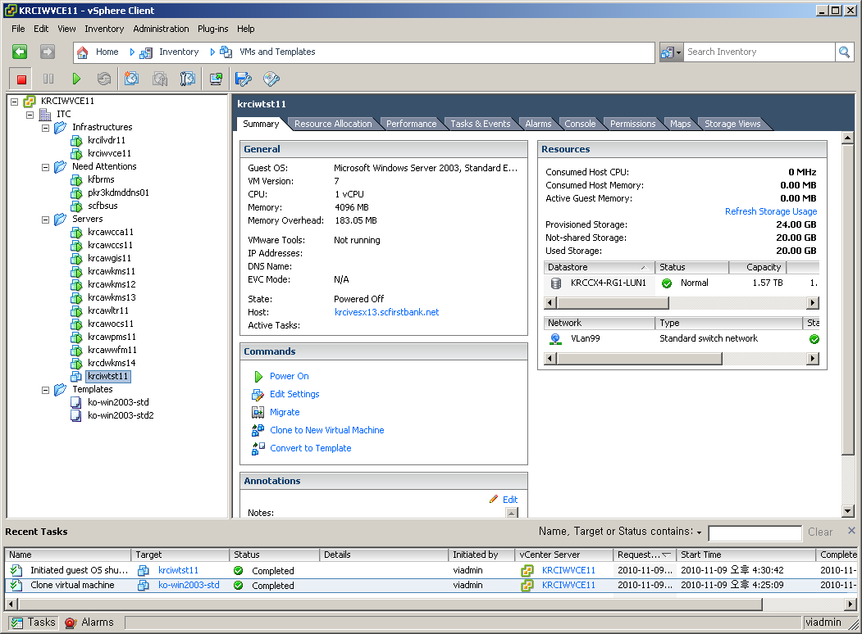

1. Virtual Machine Properties 대화 상자에서 “Add” 를 선택

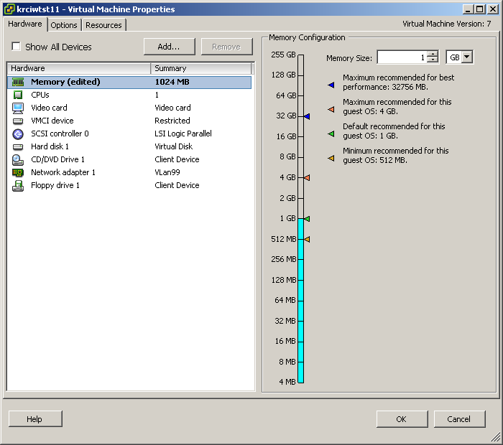

1. Add Hardware 대화 상자의 Device Type 탭에서 “Hard Disk” 를 선택한 후 “Next”

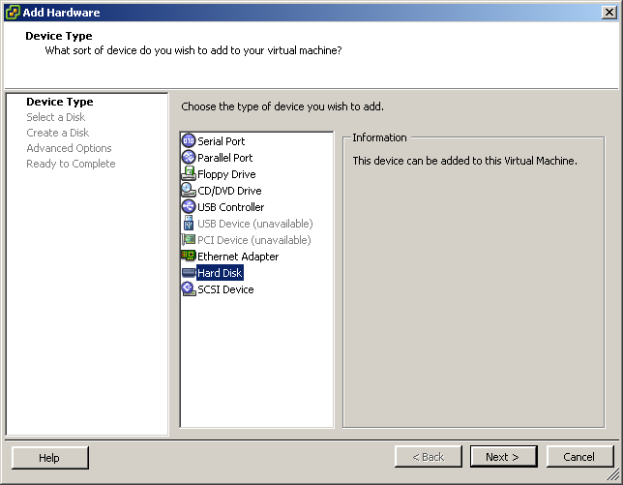

1. Add Hardware 대화 상자의 Select a Disk 탭에서 “Create a new virtual disk” 를 선택한 후 “Next”

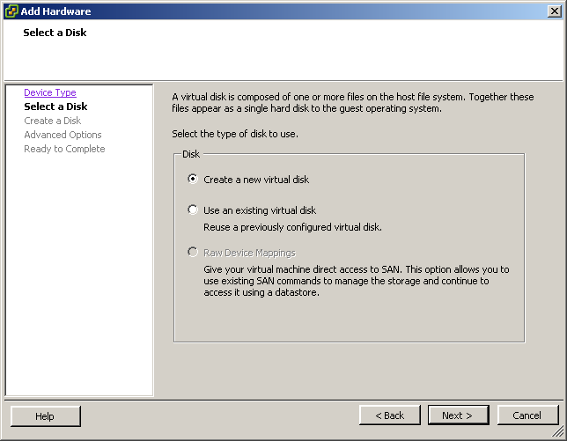

1. Add Hardware 대화 상자의 Create a Disk 탭에서 Capacity 항목의 Disk Size를 필요 디스크 용량으로 수정 후 “Next”

주) VMware vSphere 4.1 환경에서 단일 가상 Hard Disk의 최대 용량은 255G 입니다.

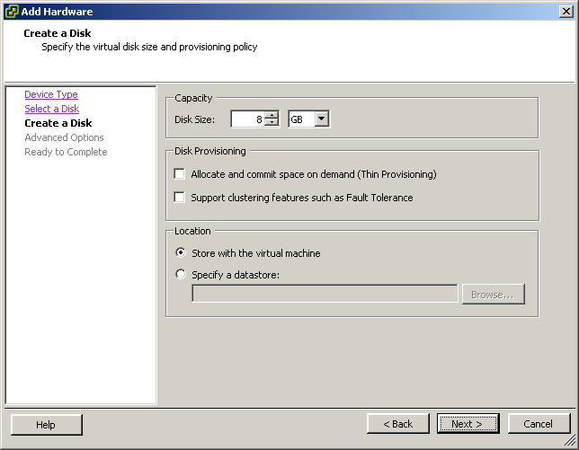

1. Add Hardware 대화 상자의 Advanced Options 탭에서 Virtual Device Node 및 기타 옵션을 확인 후 “Next”

주) VMware vSphere 4.1 환경에서 단일 Virtual SCSI Adapter는 8개의 장치를 연결할 수 있으며, 총 4개의Virtual SCSI Adapter 를 구성할 수 있습니다.

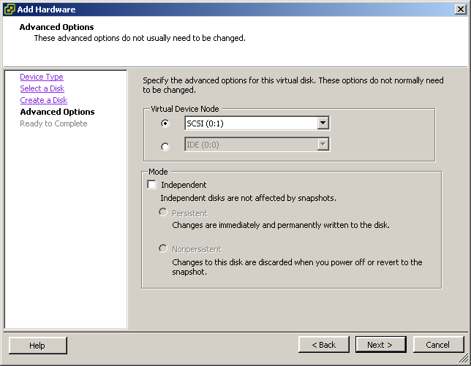

1. Add Hardware 대화 상자의 Ready to Complete 탭에서 선택 내용을 확인 후 “Finish”

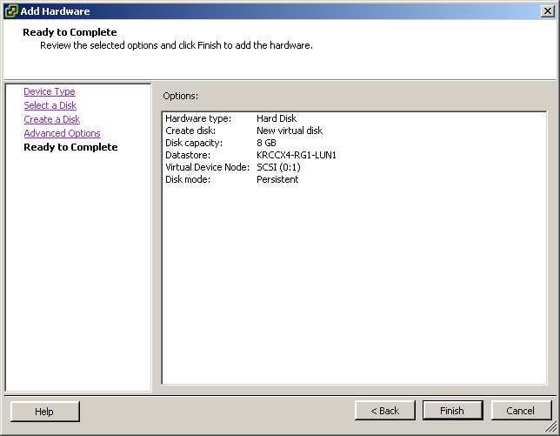

1. Virtual Machine Properties 대화 상자에서 New Hard Disk(adding)이 표시됨을 확인

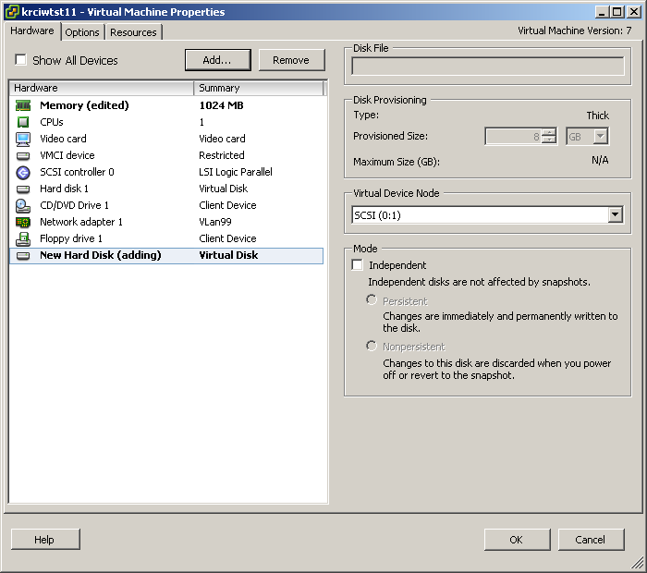

1. 2. ~ 8. 과정을 반복하여 필요 Hard Disk 를 추가 후 “Ok”

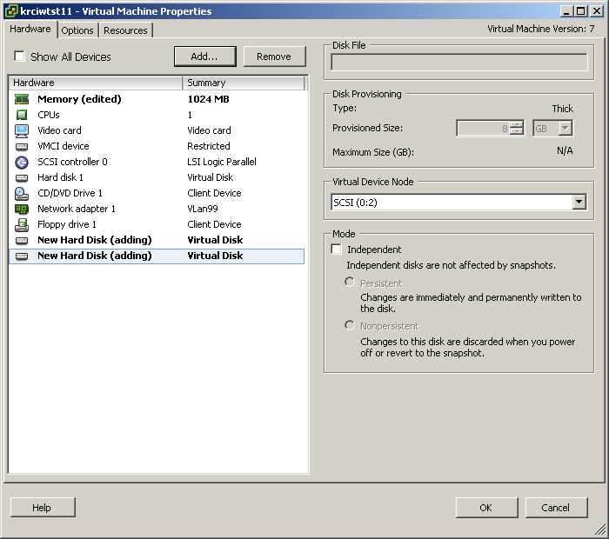

1. Recent Tasks 에서 “Reconfigure virtual machine” 작업의 진행 상태와 정상 완료 여부를 확인

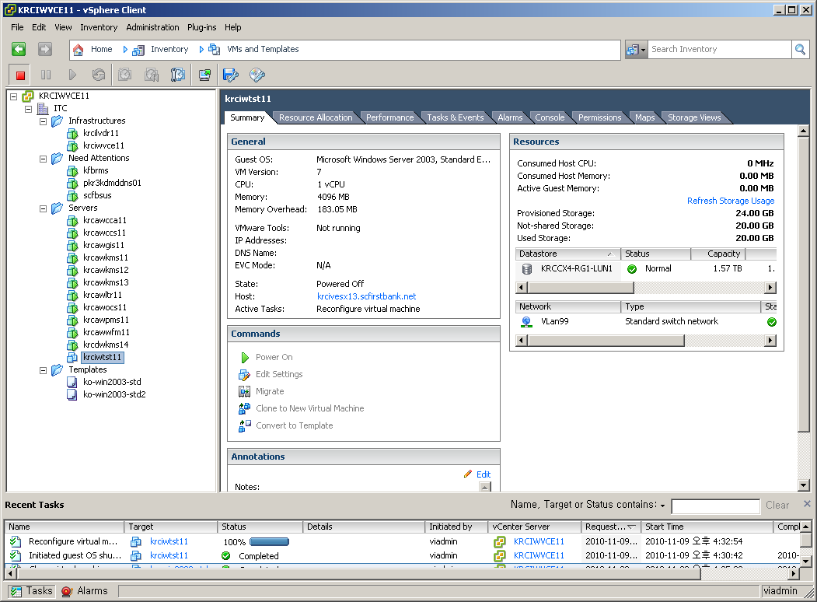

1. Command탭에서 Power On 을 선택하여 Virtual Machine을 시작

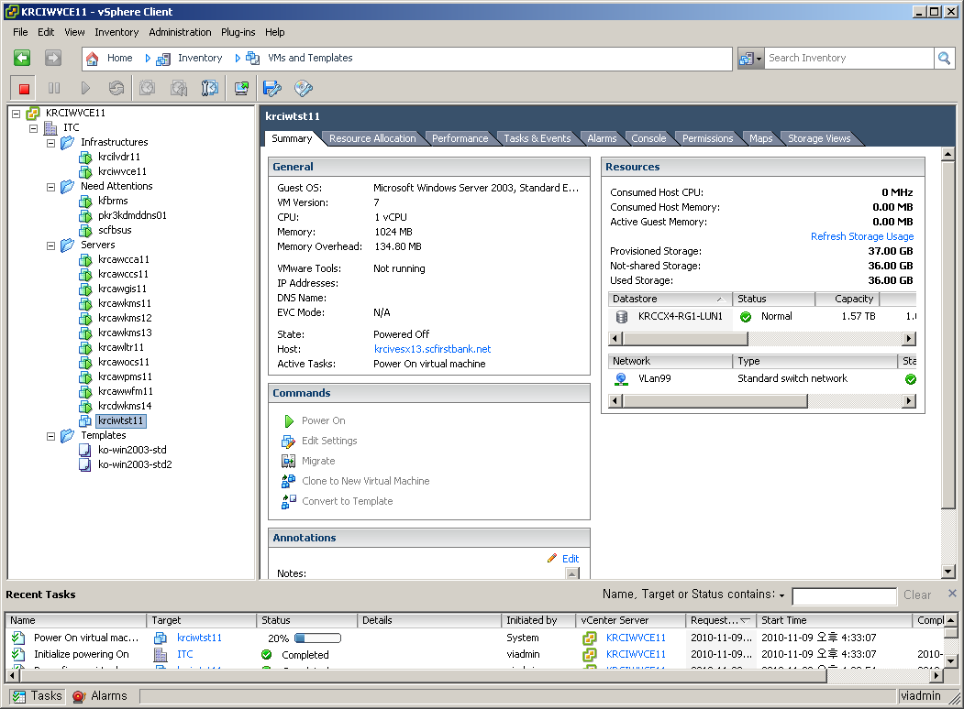

* + 1. Builds and Standards 적용

SC제일은행의 모든 시스템은 SAT를 진행 전 반드시 SCFB Builds and Standards 를 적용하여야 합니다. SCFB Builds and Standards는 Desktop Environment Enhancement Project에서 작성된 자동 구성 프로그램을 사용하여 적용할 수 있습니다. SCFB Builds and Standards 를 적용하는 절차는 아래와 같습니다.

1. Virtual Machine을 선택하고 Commands 탭의 “Open Console” 을 선택

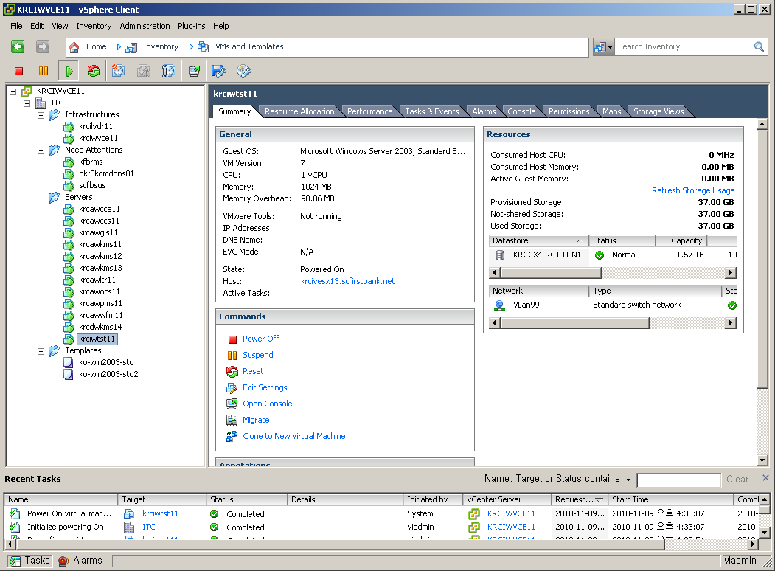

1. Console 화면에서 “VM” 🡪 “Guest” 🡪 “Send Ctrl+Alt+del” 을 선택하거나, “Ctrl+Alt+Ins” 를 선택

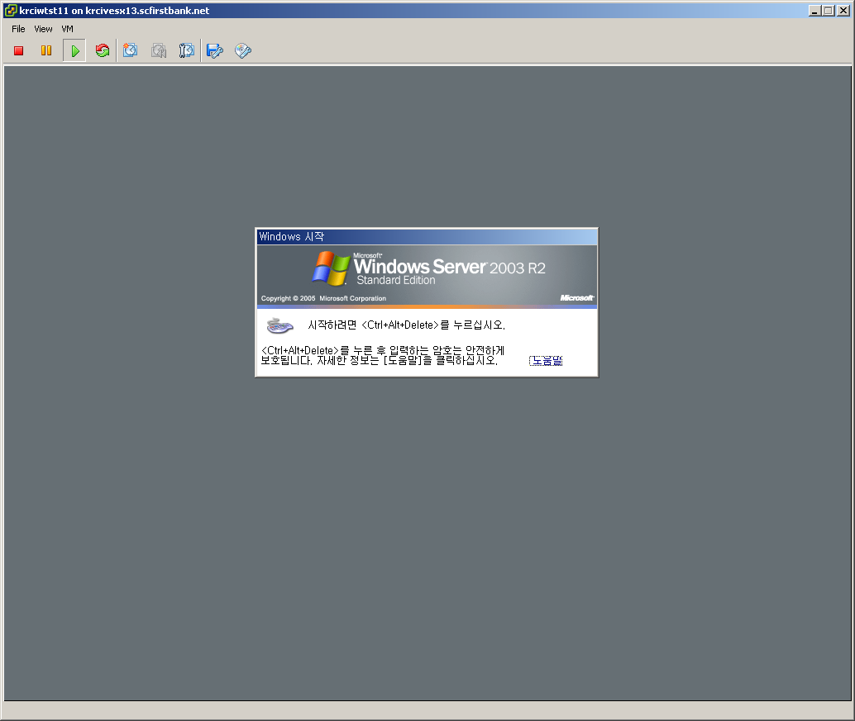

1. 로그온 대화 상자에서 로그온 정보를 입력한 후 “확인”



1. 탐색기를 실행하고 “C:\Install” 폴더로 이동 후 “SCFBSRV107_KOR.exe” 를 더블 클릭하여 실행

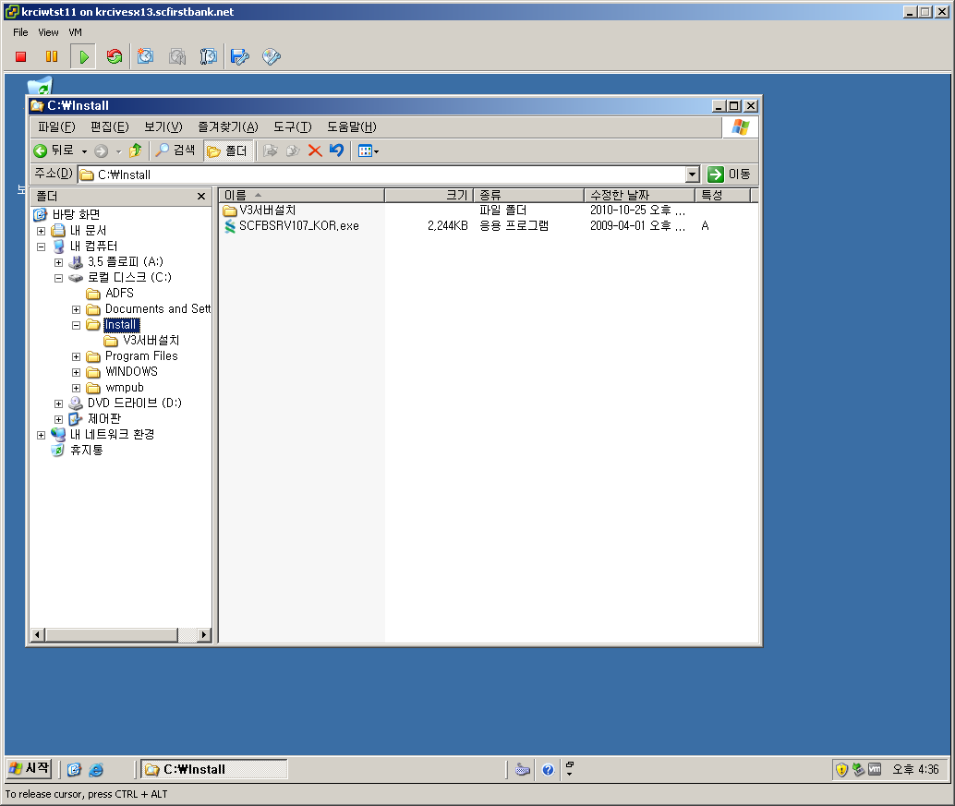

1. 아래의 대화 상자에서 내용을 확인 후 “예” 를 선택

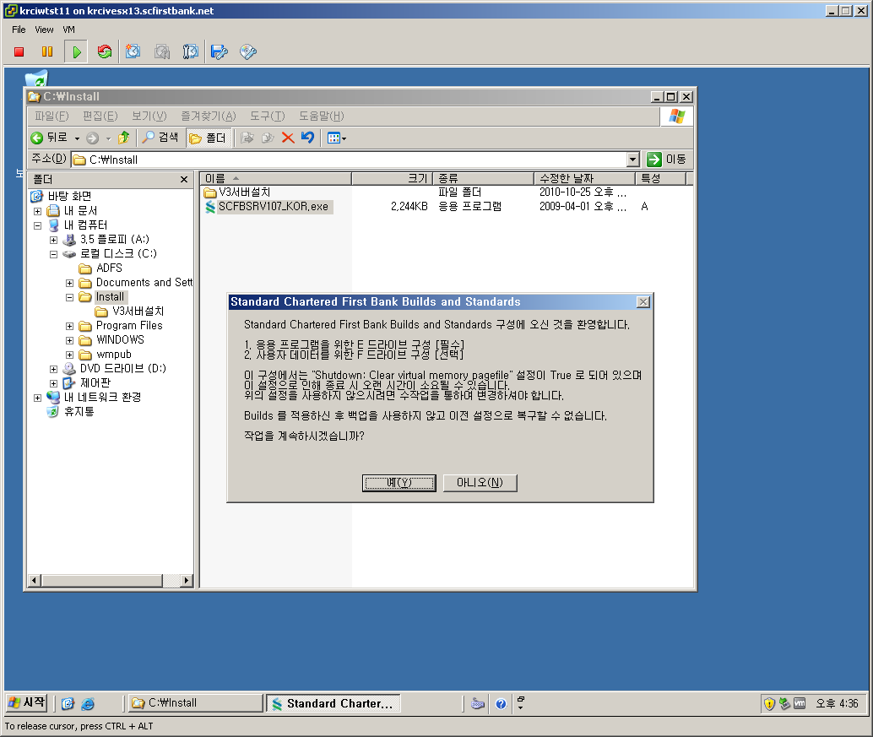

1. SCFB Builds and Standards 적용이 시작됨을 확인

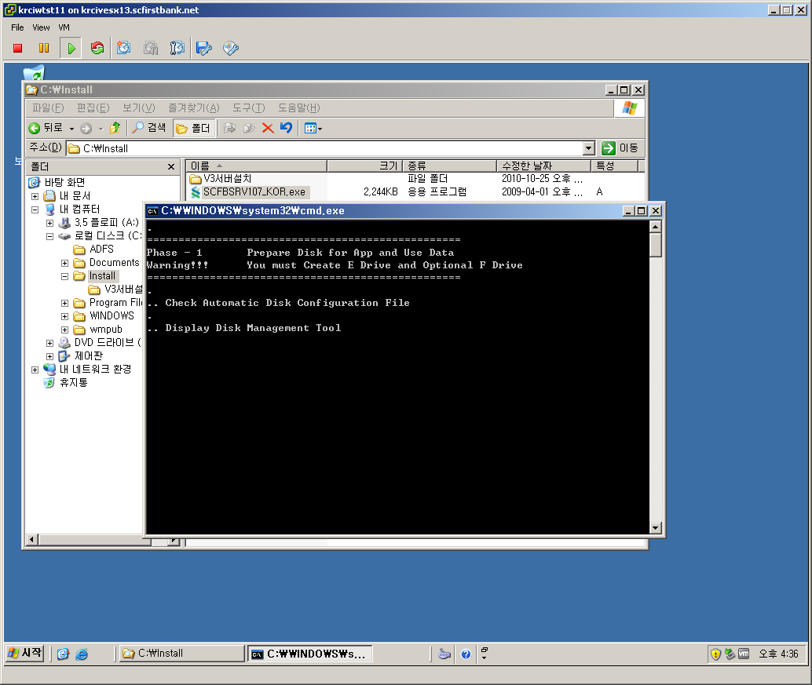

1. SCFB Builds and Standards 적용 과정에서 표시되는 디스크 관리자 화면의 “디스크 초기화 및 변화 마법사” 대화 상자에서 “다음"

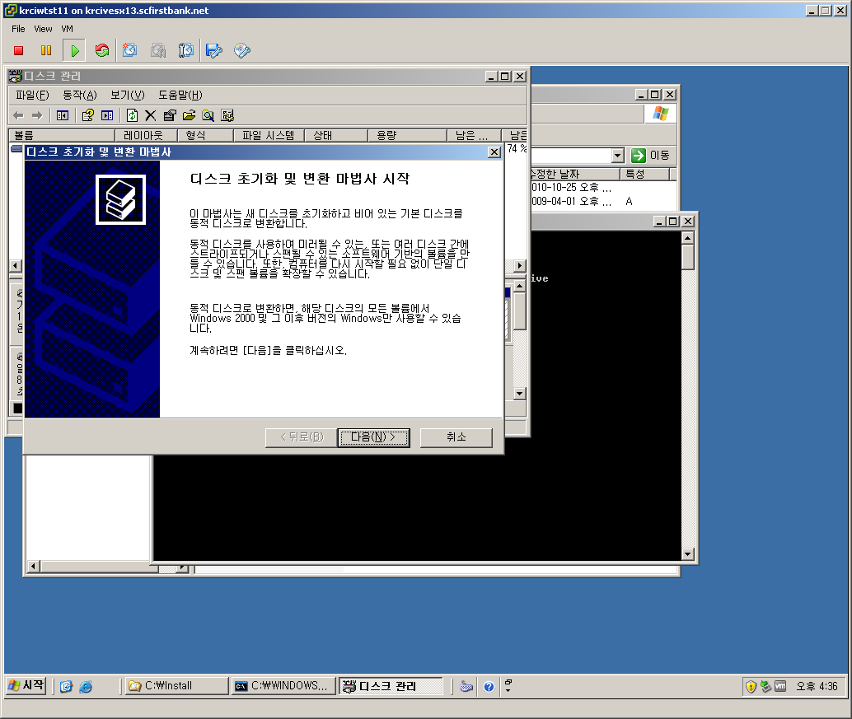

1. 디스크 초기화 및 변화 마법사 대화 상자의 “초기화할 디스크 선택” 에서 상기 과정을 통하여 추가된 디스크를 선택하고 “다음”

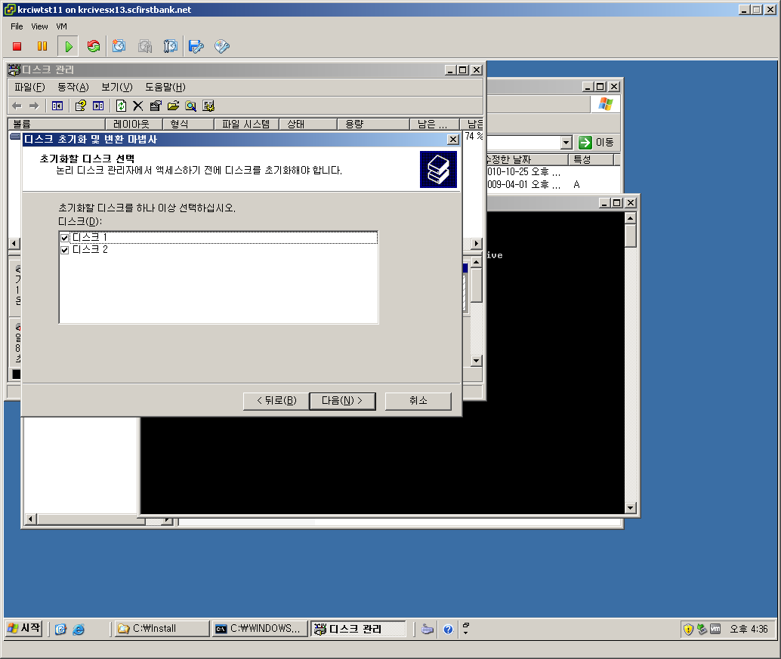

1. 디스크 초기화 및 변화 마법사 대화 상자의 “변환할 디스크 선택” 에서 모든 디스크를 선택 해제 후 “다음”

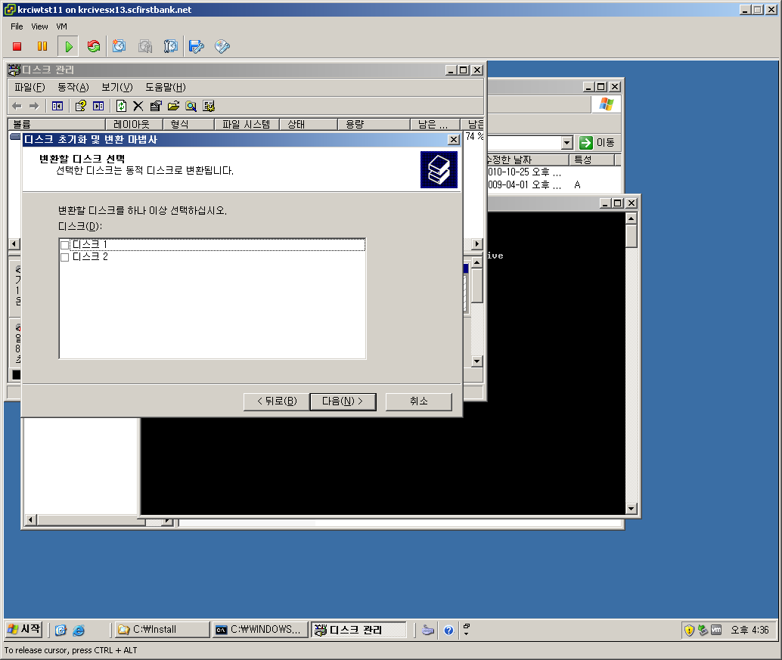

1. 디스크 초기화 및 변환 마법사 완료 대화 상자에서 설정 내용을 확인 후 “마침”

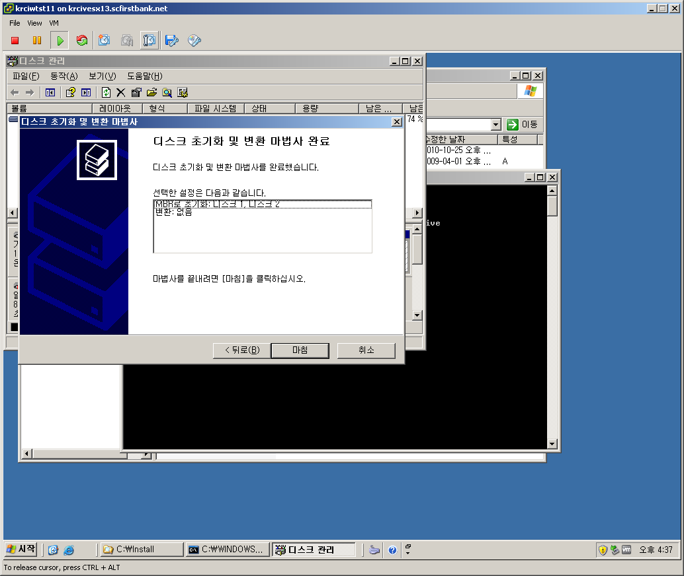

1. “디스크 관리” 대화 상자에서 “새 파티션” 을 선택하여 필요한 파티션 설정

주) E 드라이브는 반드시 존재하여야 하고 F 드라이브는 선택적으로 존재할 수 있으며, 모든 파티션은 NTFS 파일 시스템으로 포맷되어야 합니다.

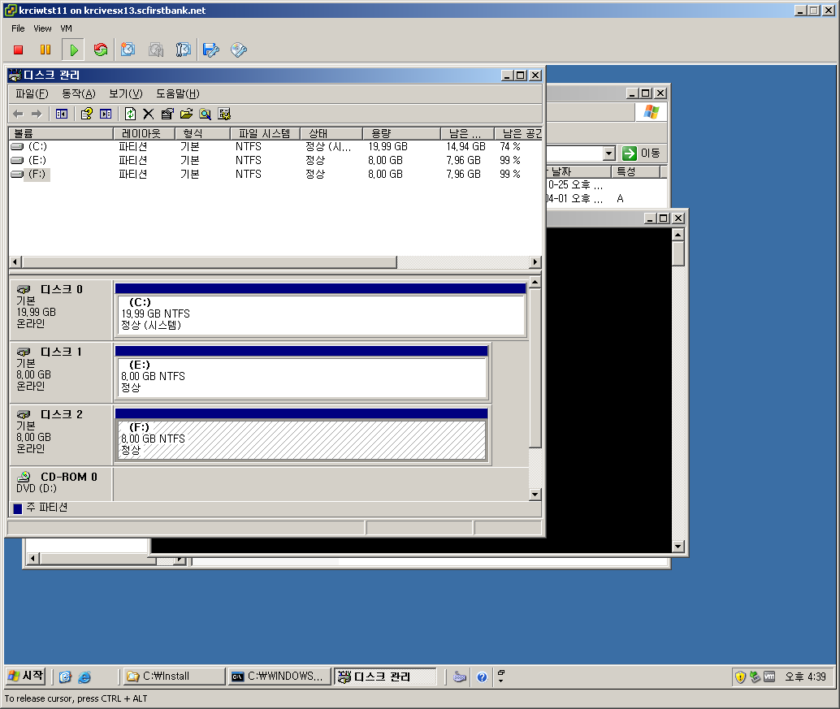

1. SCFB Builds and Standards 적용 이후 작업이 진행됨을 확인 후 작업 완료 후 자동으로 재 시작됨을 확인

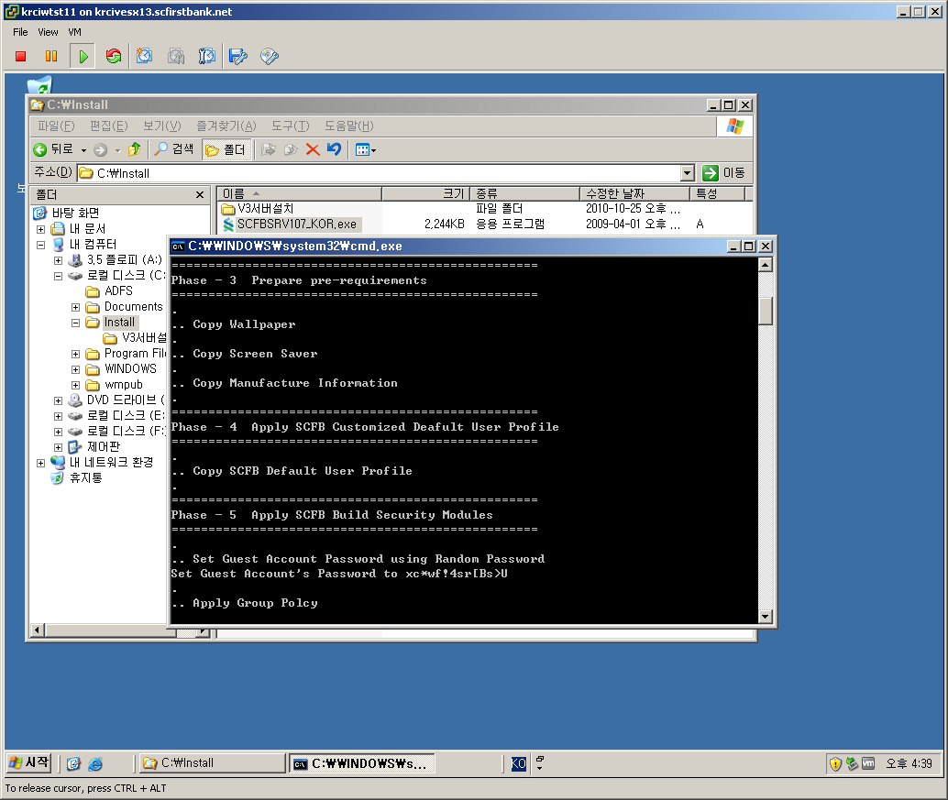

1. 시스템 재 시작 후 아래와 같이 SCFB Builds and Standards 적용이 완료됨을 확인

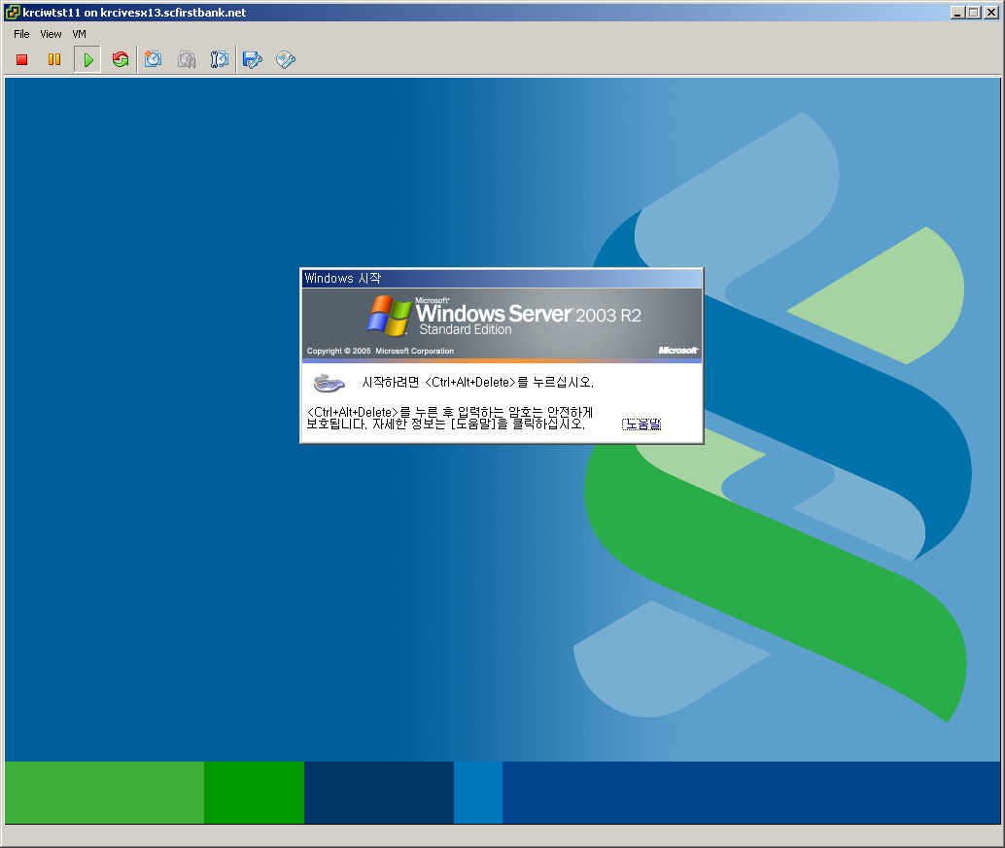

1. “Ctrl+Alt+Ins” 를 선택하고 접속 경고 대화 상자에서 “확인” 을 선택

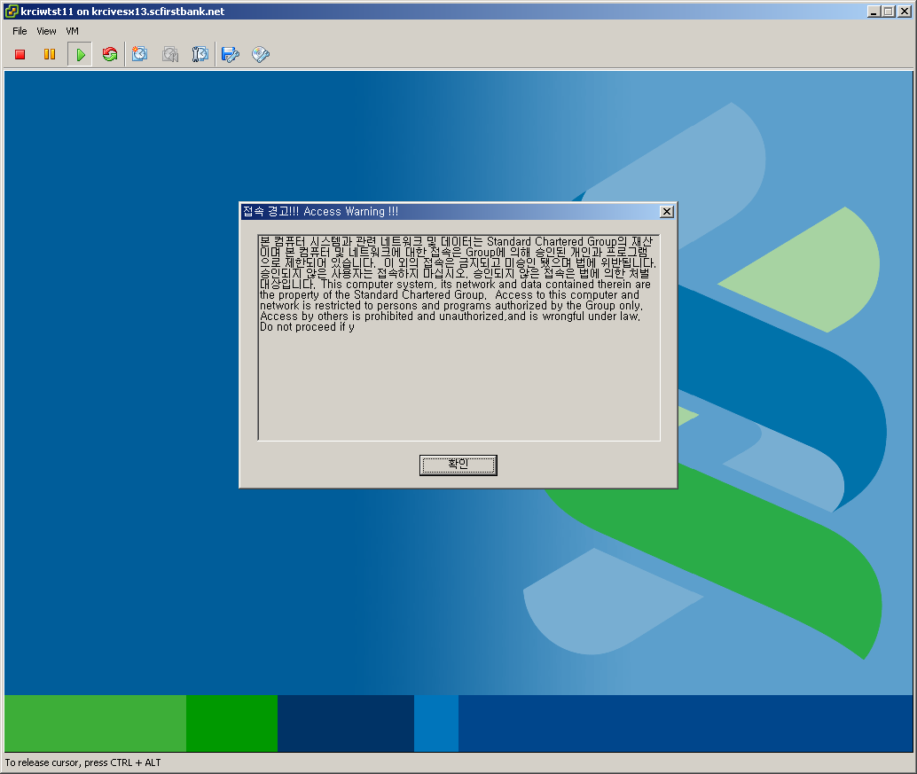

1. 로그온 대화 상자에서 아래의 계정 정보를 사용하여 로그온

|  |  |  |
| --- | --- | --- |
| 구분 | 내용 | 비고 |
| 계정명 | SCFBAdmin | Administrator 계정이 Rename 된 것임 |
| 암호 | ********** | 기존 암호와 동일 |

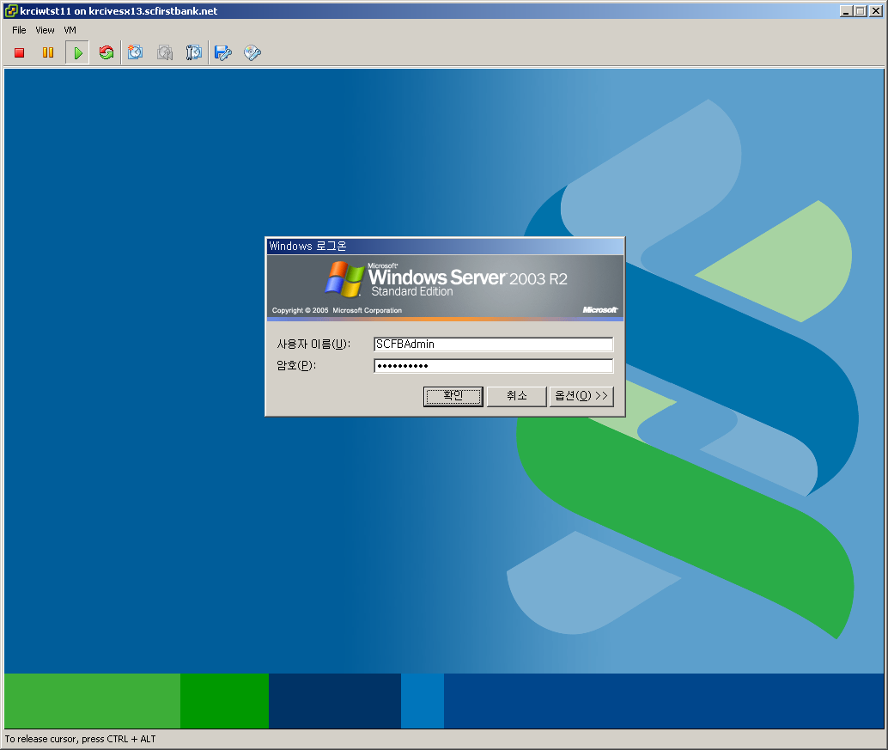

1. 로그온 완료 후 바탕 화면의 “내 컴퓨터” 를 선택하고 마우스 오른쪽 버튼을 선택하여 표시되는 메뉴 중 “속성” 을 선택한 후 “고급” 탭으로 이동 후 성능 섹션의 “설정” 을 선택

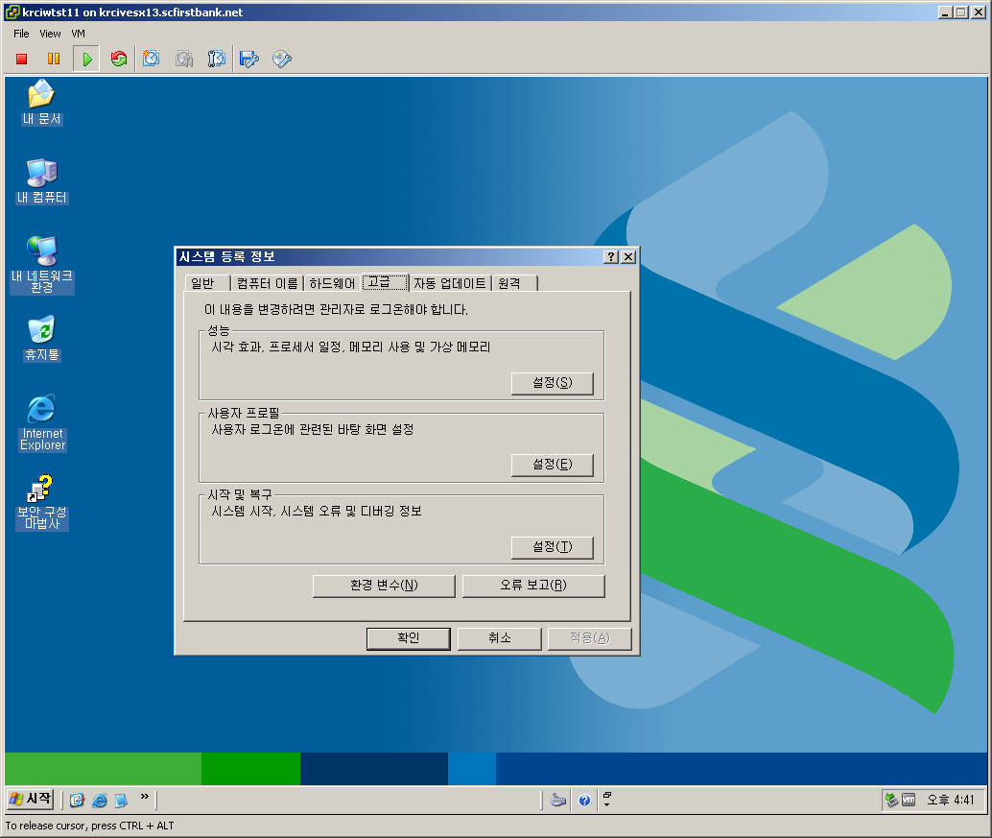

1. “시각 효과” 탭에서 “바탕 화면의 아이콘 레이블에 그림자 사용” 을 선택하고 “고급” 탭을 선택

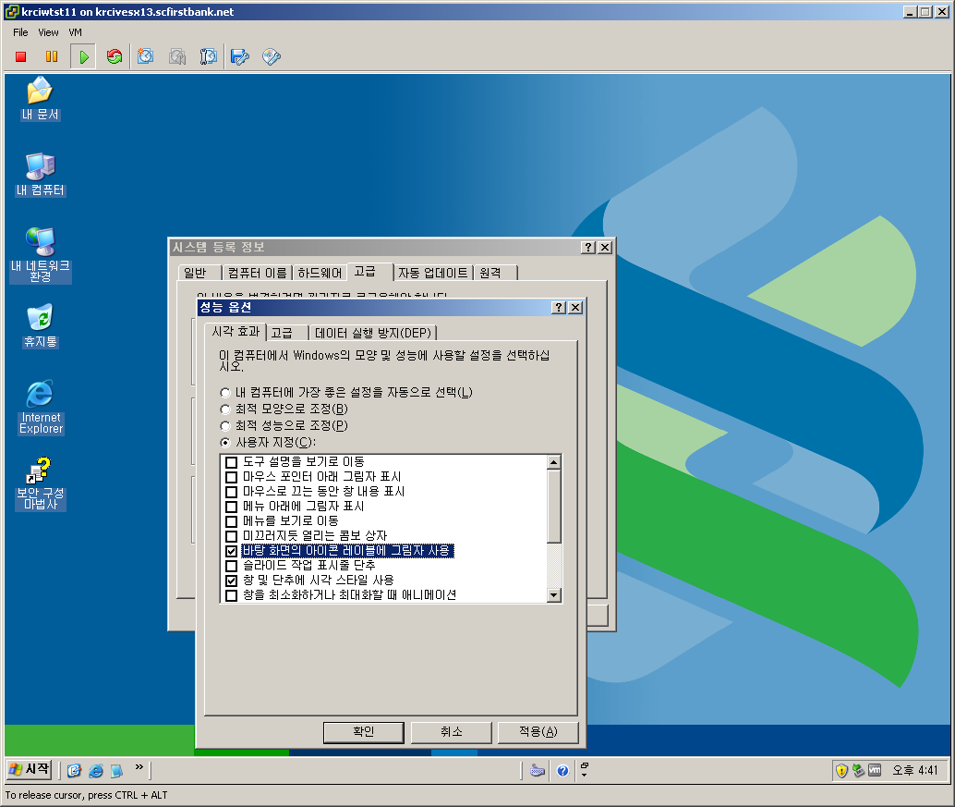

1. “고급” 탭의 가상 메모리 섹션의 “변경” 을 선택

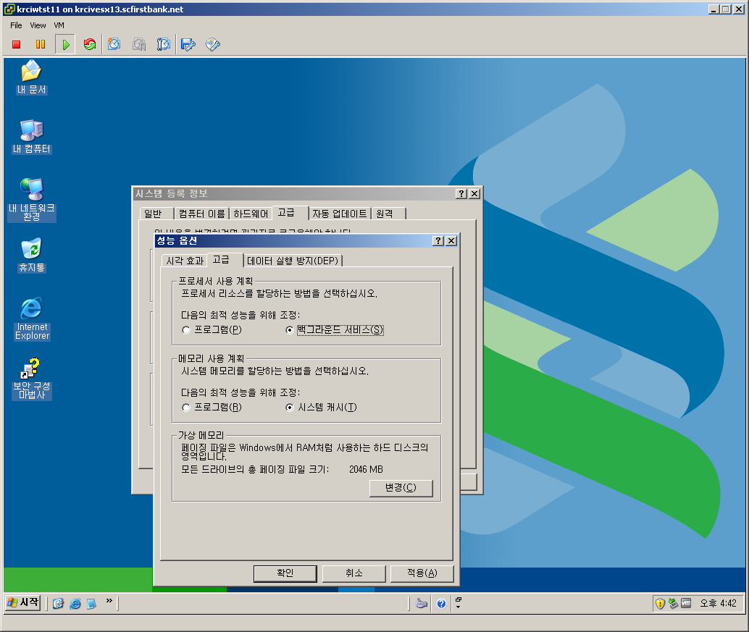

1. “가상 메모리” 대화 상자에서 “시스템이 관리하는 크기” 를 선택한 후 “설정” 을 선택

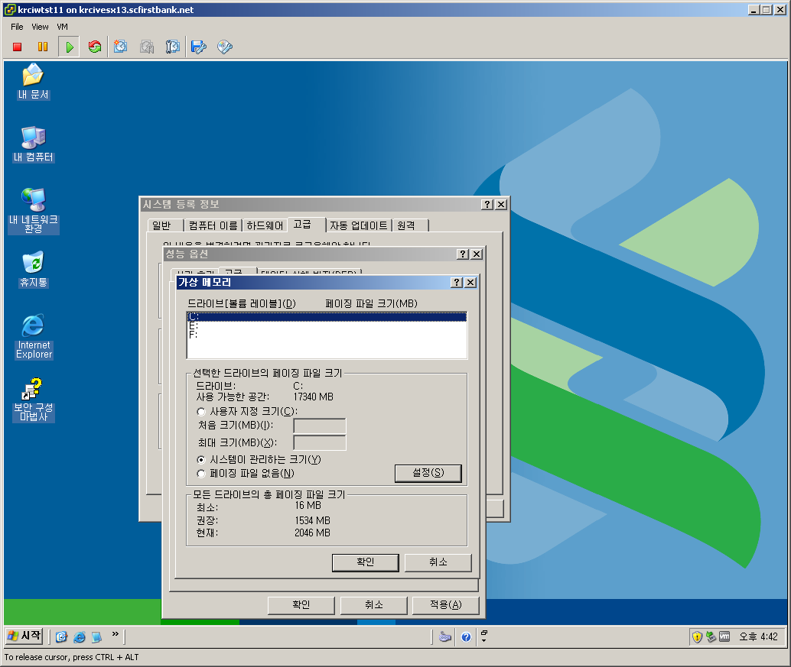

1. 아래의 대화 상자에서 “확인” 을 선택하고 모든 대화 상자에 “확인” 을 선택

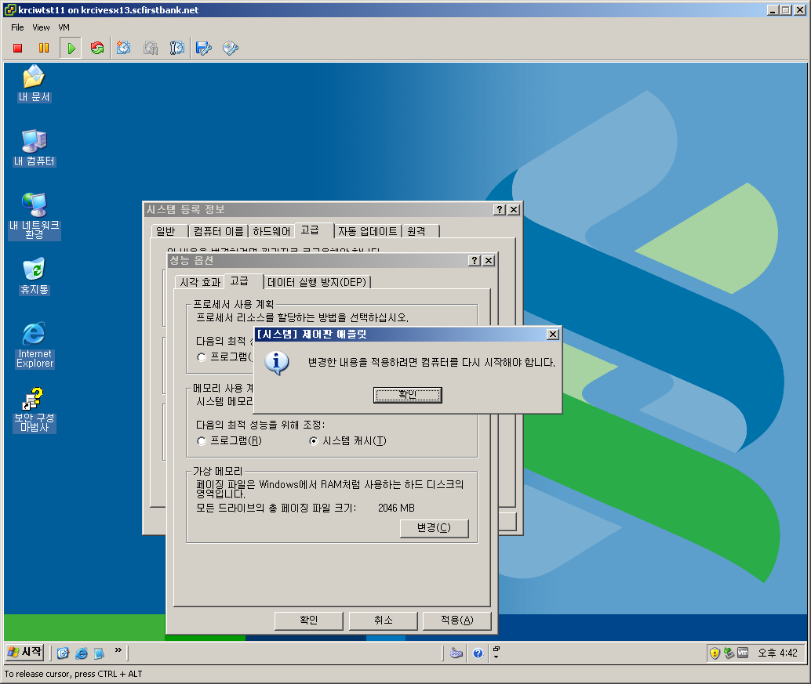

1. 아래의 대화 상자에서 “예” 를 선택하여 시스템을 재 시작

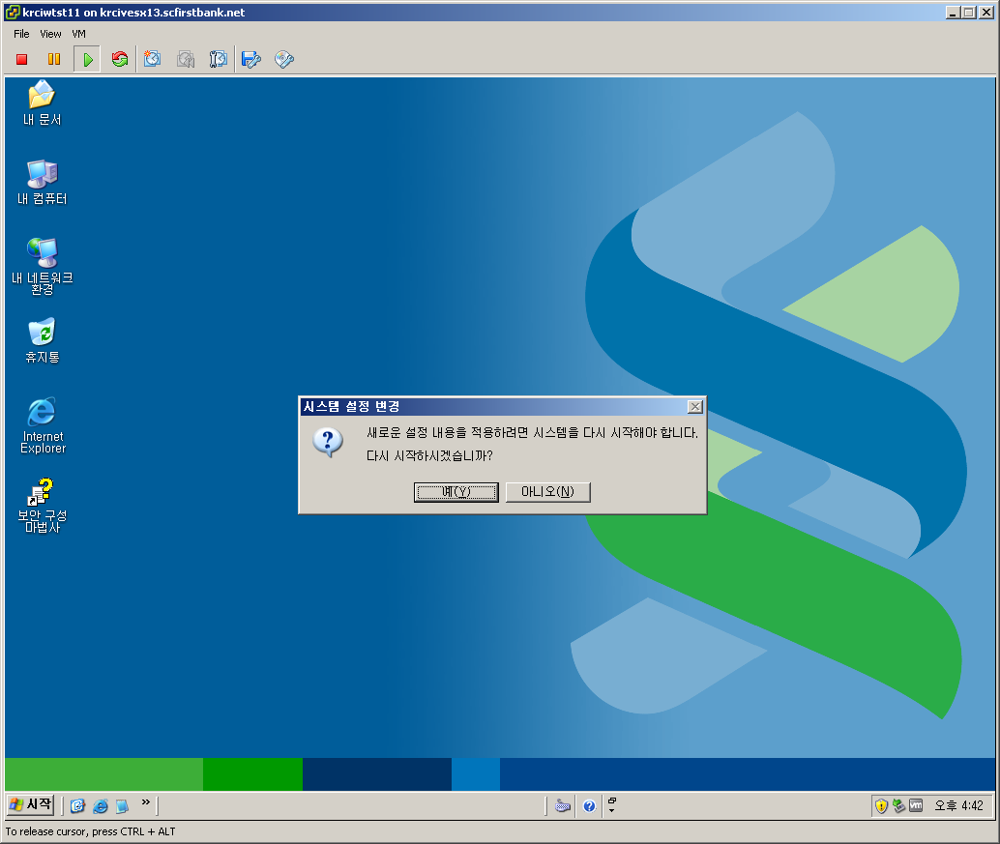

1. 시스템 재 시작 완료 후 로그온 대화 상자에서 로그온 수행
2. “시작” 🡪 “설정” 🡪 “제어판” “국가 및 언어 옵션” 을 선택

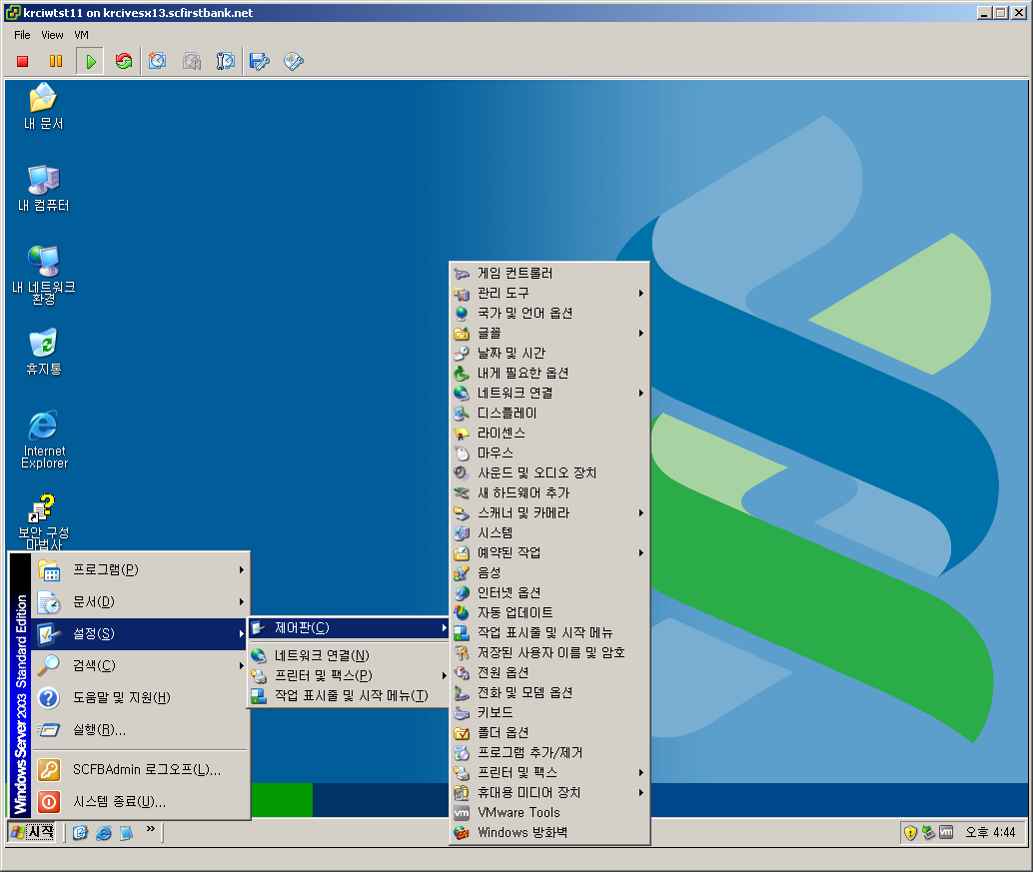

1. “언어” 탭의 “자세히” 을 선택

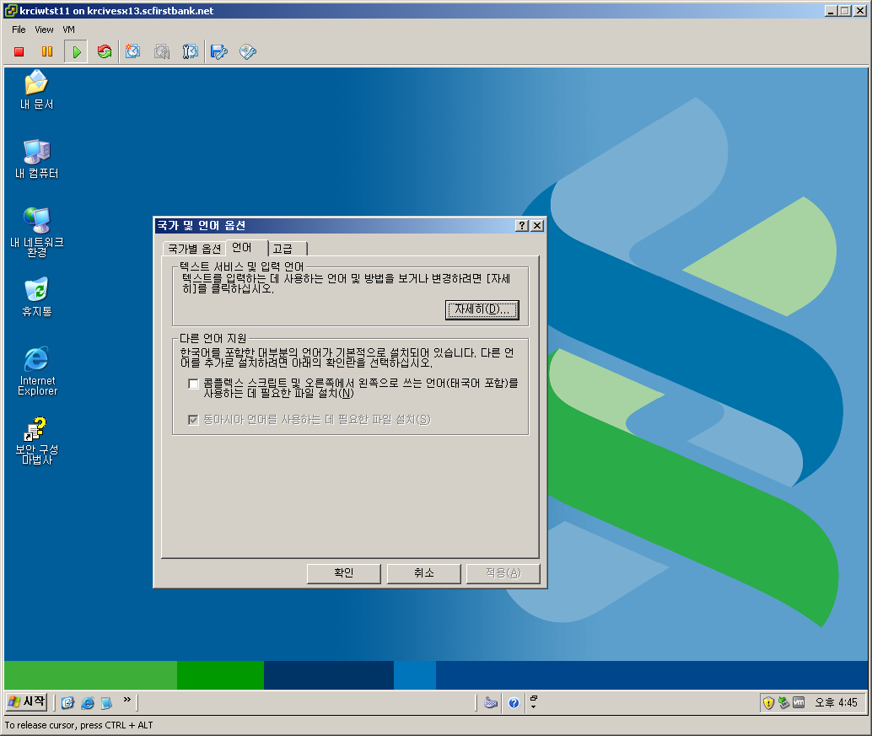

1. “텍스트 서비스 및 입력 언어” 대화 상자에서 “기본 입력 언어” 를 “한글 입력기 (IME 2002)” 로 선택하고 “적용” 을 선택

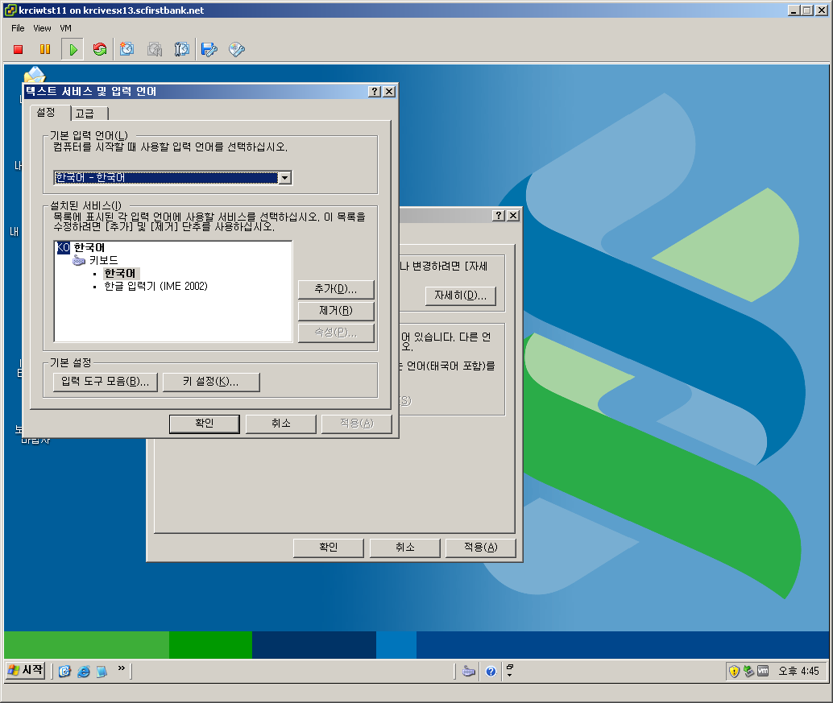

1. “텍스트 서비스 및 입력 언어” 대화 상자에서 “설치된 서비스” 항목의 “한국어” 를 선택한 후 “삭제” 를 선택하고 모든 대화 상자에 “확인” 을 선택

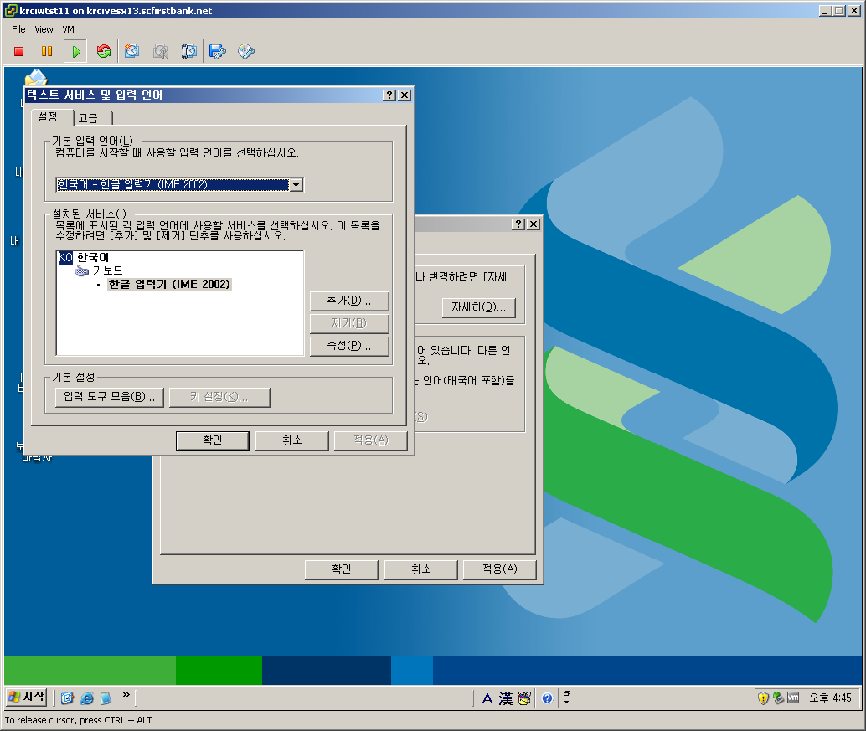

1. “시작” 🡪 “설정” 🡪 “제어판” 🡪 “네트워크 연결” 을 선택하고 “로컬 영역 연결” 을 선택한 후 마우스 오른쪽 버튼을 선택하여 표시되는 메뉴 중 “속성” 을 선택

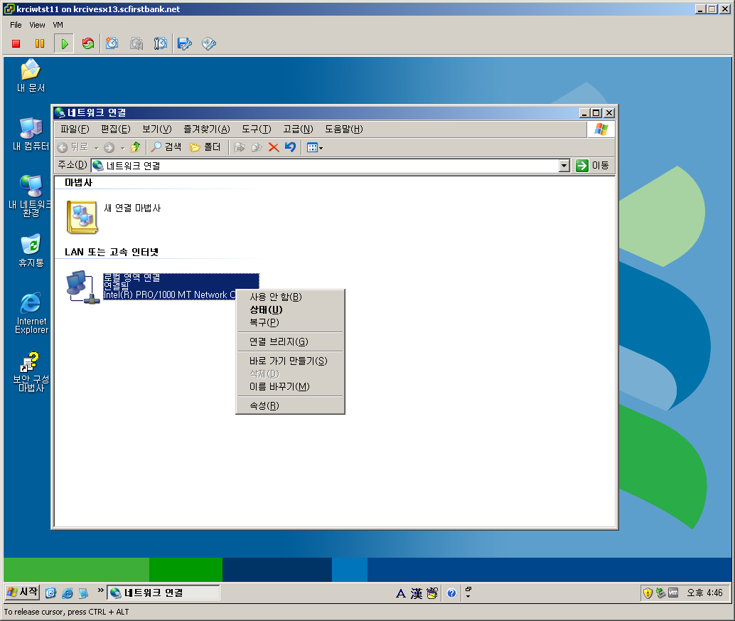

1. “로컬 영역 연결 속성” 대화 상자에서 “연결되면 알림 영역에 아이콘 표시” 를 선택하고 “확인” 을 선택 한 후 모든 활성 대화 상자를 종료

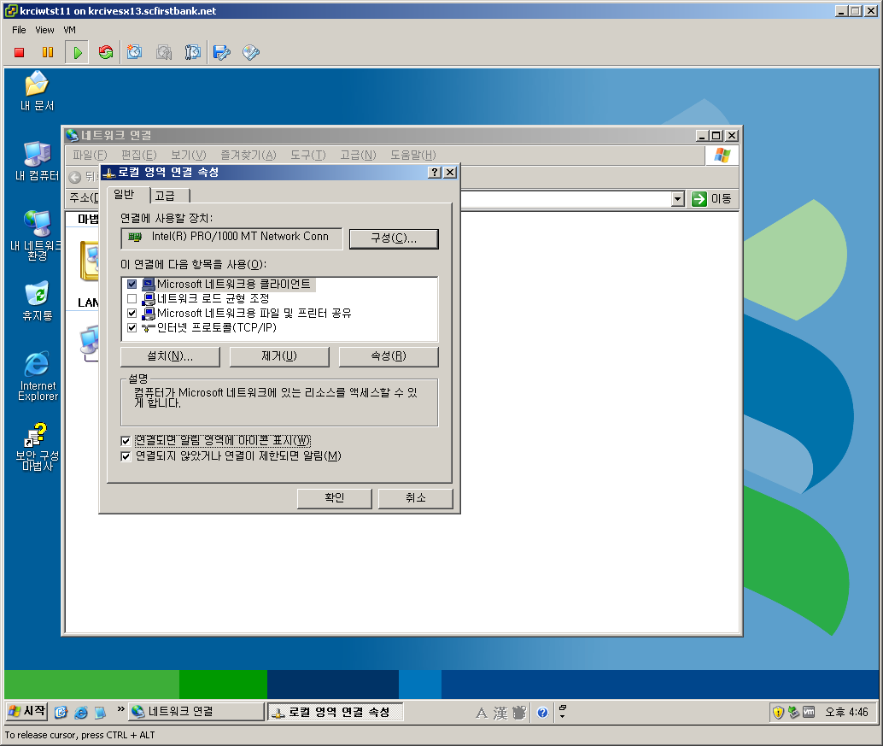

* + 1. Ahnlab V3Net for Windows Server 설치

Virtual Machine은 기본적으로 물리적인 시스템과 동일하므로 바이러스 방역을 위하여 필요한 안티바이러스가 설치되어야 합니다. 이번 섹션은 SC제일은행의 서버용 안티바이러스인 Ahnlab V3Net for Windows Server 6.0 의 설치 과정을 기술하며, 보다 자세한 사항은 Ahnlab 홈 페이지나 보안반의 설치 가이드를 참조하십시오.

1. 탐색기를 실행하고 “C:\Install\V3서버설치” 폴더로 이동한 후 “V3Net for Windows Server 6.0.exe” 를 더블 클릭하여 실행

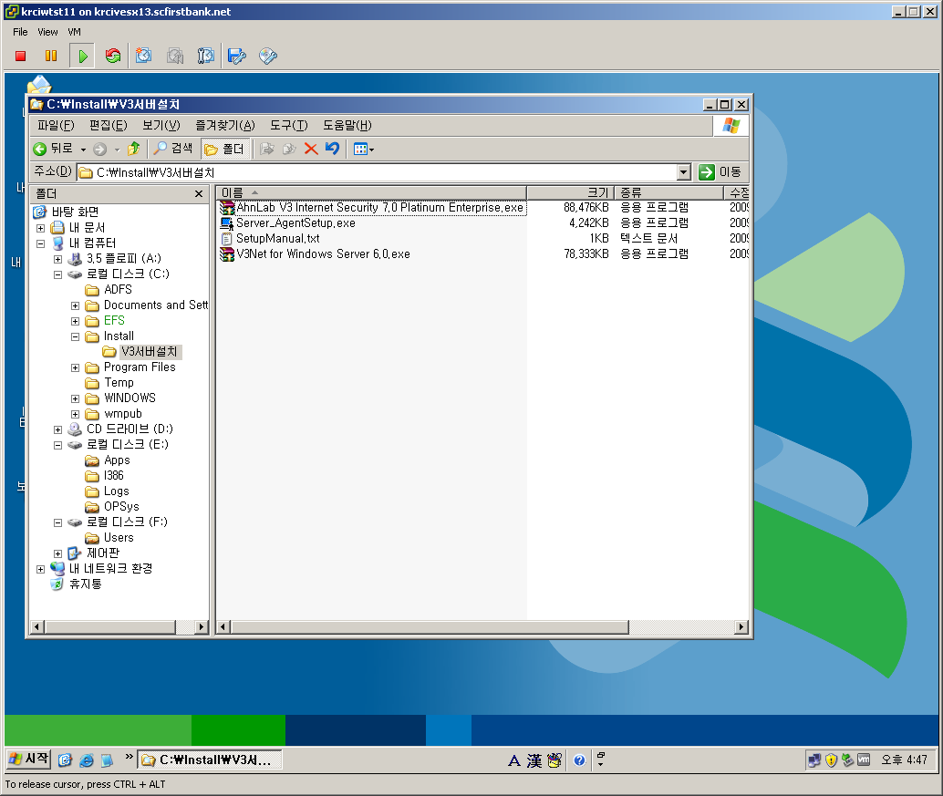

1. 설치 진행 대화 상자를 통하여 설치 진행 상태를 확인

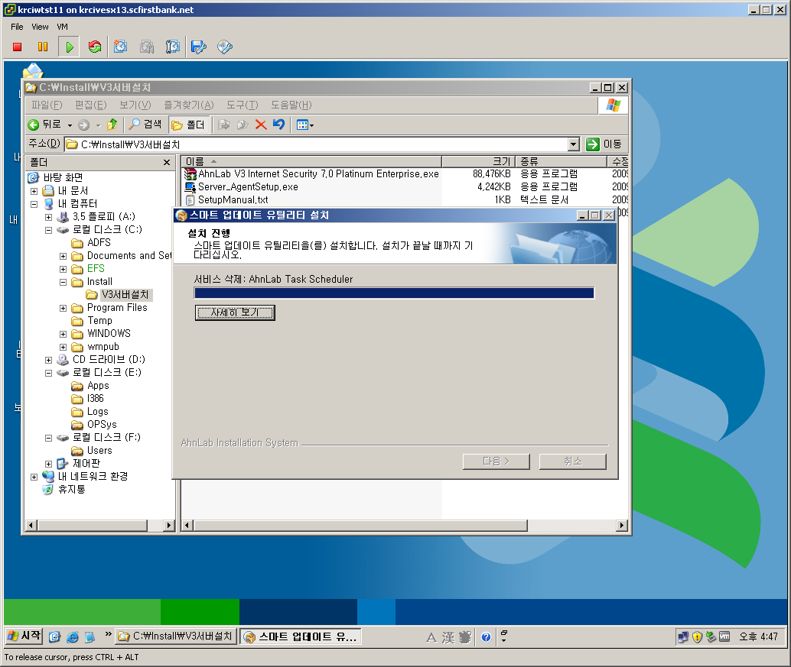

1. “스마트 업데이트 유틸리티” 을 통하여 엔진 및 패턴을 최신 상태로 업데이트

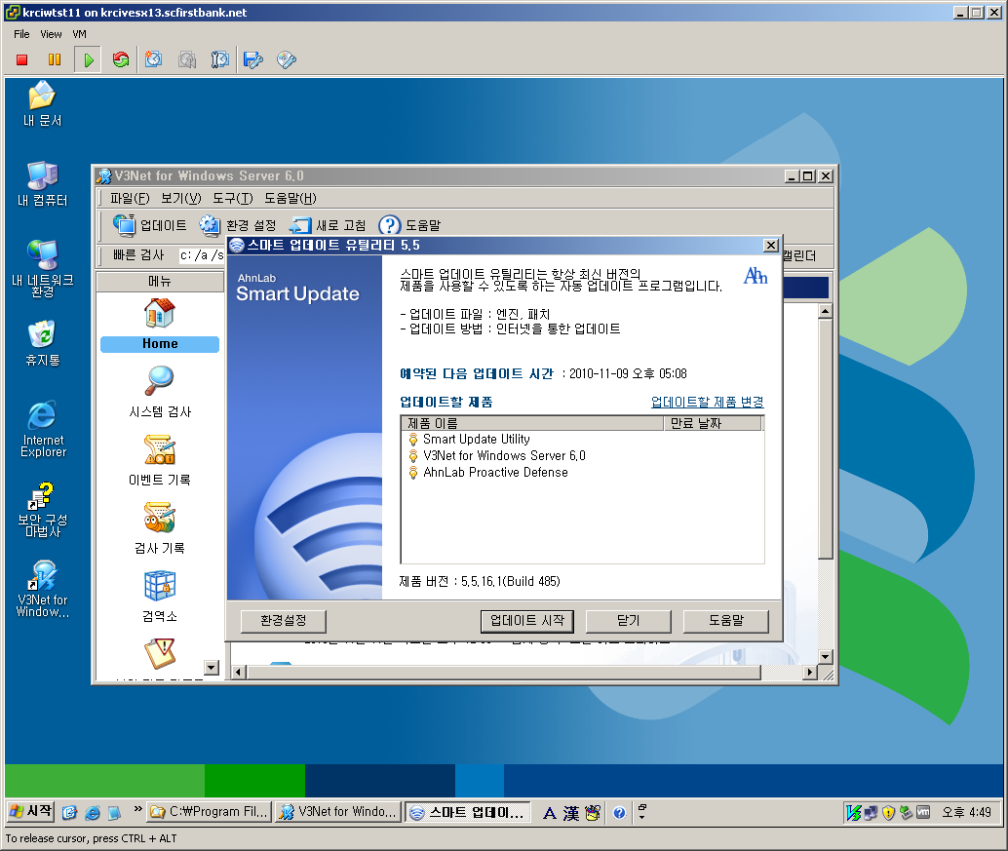

1. 업데이트 정상 완료 여부를 확인

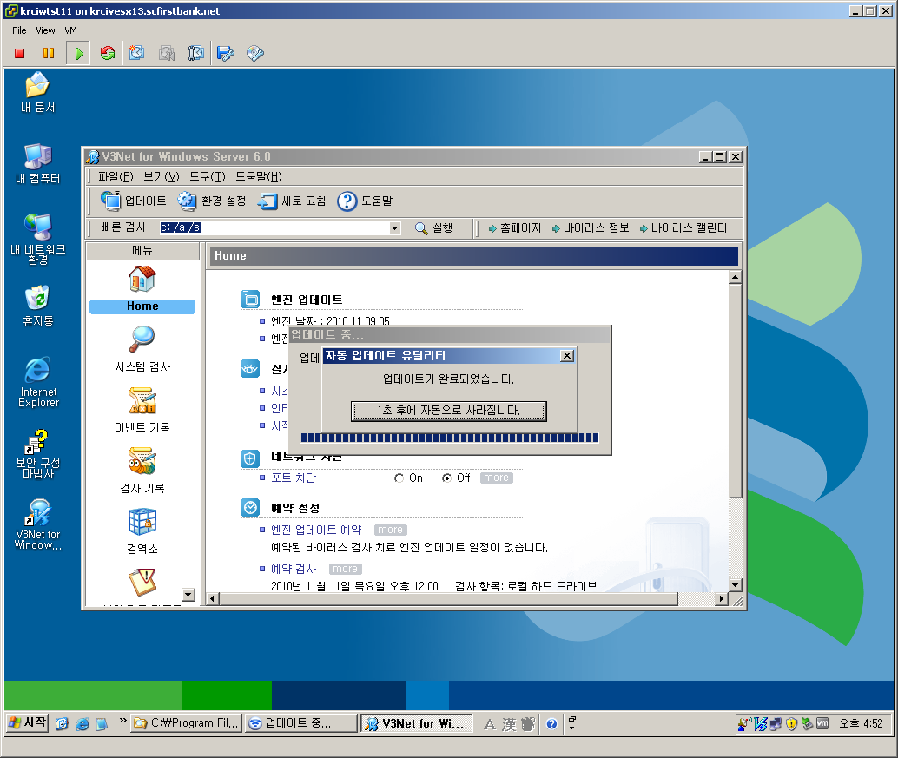

1. 모든 작업 완료 후 “C:\Install” 폴더를 삭제하고 휴지통 비움 실행 (시스템 재 시작 권장)

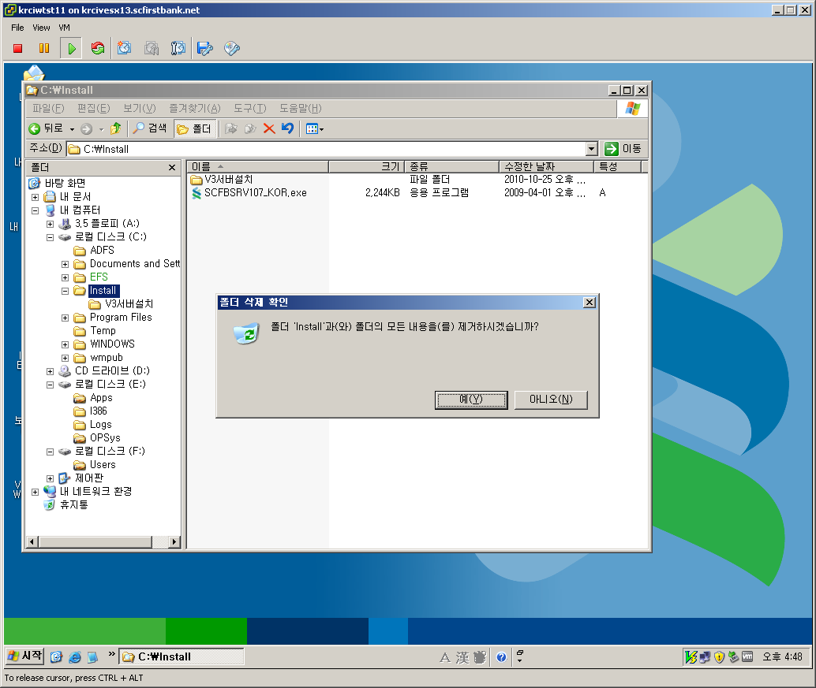

* 1. Virtual Machine 접속

Virtual Machine은 기본적으로 물리적인 시스템과 동일하고 SCFB Builds and Standards 적용 과정에서 Remote Desktop 이 활성화 되므로 “원격 데스크톱”을 통하여 가상 머신에 접속할 수 있습니다. 원격 데스크톱을 통하여 Virtual Machine에 접속하는 절차는 아래와 같습니다.

1. Virtual Machine 에 접속하고자 하는 컴퓨터에 로그온
2. “시작” 🡪 “실행” 을 선택하고 “mstsc” 라고 입력한 후 “확인”

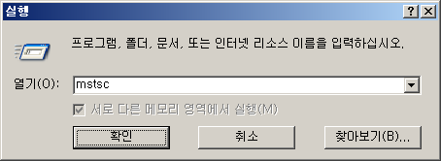

1. “원격 데스크톱 연결” 대화 상자에서 접속하고자 하는 시스템의 이름이나 IP 주소를 컴퓨터 항목에 입력한 후 “연결”

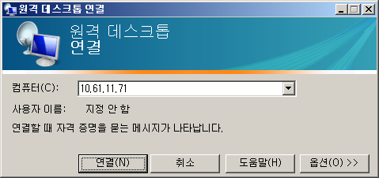

1. 원격 데스크톱에 정상적으로 접속을 확인 후 접속 경고 대화 상자에서 “확인” 을 선택

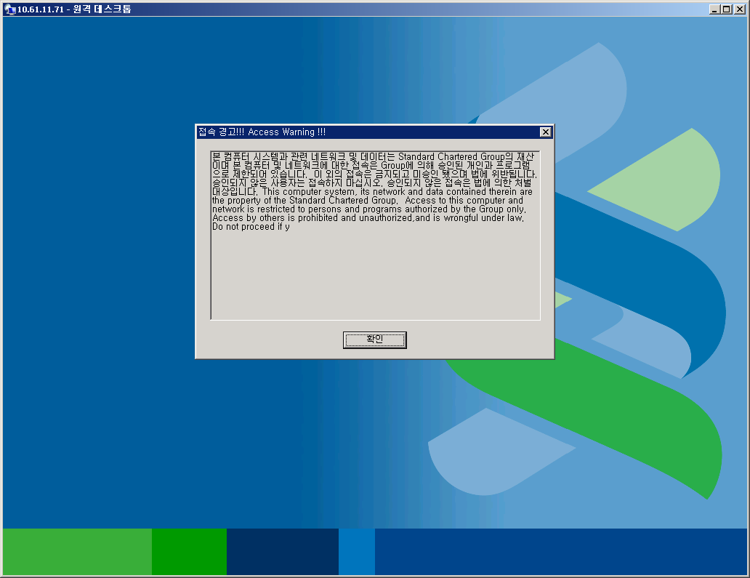

1. 원격 데스크톱 연결이 허용된 계정 정보를 사용하여 로그온

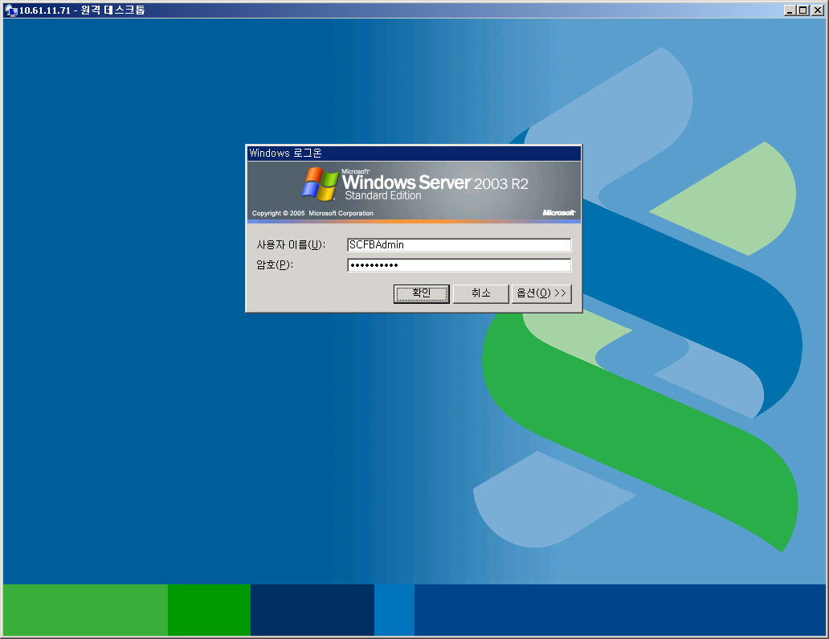

* 1. VMotion을 통한 Virtual Machine 이동

VMotion 이란 VMware 의 기술로 Virtual Machine의 중단 없이 Virtual Machine을 한 Host에서 다른 Host로 이동하는 기술을 칭합니다. 또한 Storage VMotion 이란 Virtual Machine의 중단 없이 Virtual Machine을 한 Storage 에서 다른 Storage 로 이동하는 기술을 의미합니다. 여러 가지 관리적인 목적으로 Virtual Machine 을 한 Host에서 다른 Host로 이동하는 경우가 발생할 수 있습니다. Host의 Maintenance를 위하여는 Host Maintenance Mode 를 사용할 수 있습니다. 이 경우에도 Power On 상태인 Virtual Machine은 VMotion 을 통하여 다른 Host로 이동됩니다. 관리자 수작업을 통하여 VMotion 을 수행하고자 하는 경우 아래의 과정을 진행하여 주십시오.

1. vSphere Client를 실행하고 vCenter Server에 접속
2. 이동하고자 하는 Virtual Machine을 선택하고 마우스 오른쪽 버튼을 클릭하여 표시되는 메뉴 중 “Migrate” 를 선택

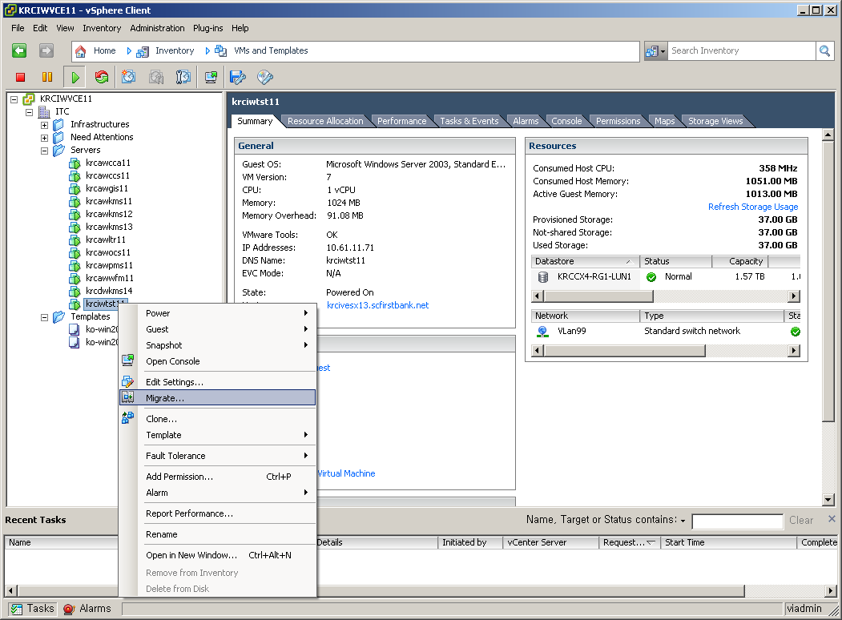

1. Migrate Virtual Machine 대화 상자의 Select Migration Type 탭에서 “Change host” 를 선택한 후 “Next”

주) “Change host” 를 VMotion, “Change datastore” 는 Storage VMotion 을 의미합니다. “Change both host and datastore” 는 Virtual Machine이 Power Off 인 상태에서 수행할 수 있습니다.

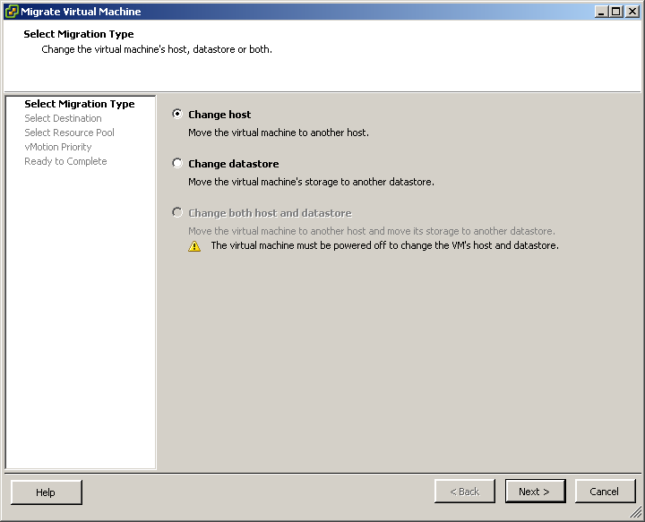

1. Migrate Virtual Machine 대화 상자의 Select Destination 탭에서 현재 Virtual Machine이 위치한 Host가 아닌 다른 Host를 선택한 후 Compatibility 항목이 “Validation succeeded” 임을 확인 후 “Next”

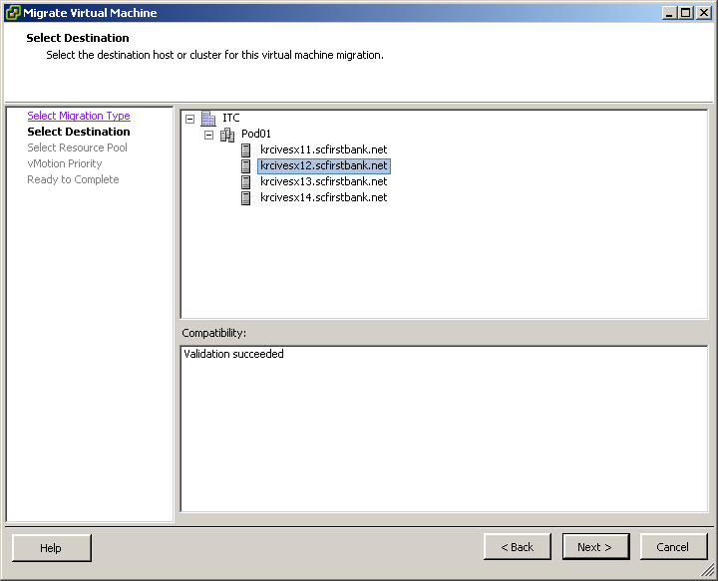

1. Migrate Virtual Machine 대화 상자의 Select Resource Pool 탭에서 가상화 인프라 시스템의 경우 “Infrastructures” 를, 업무 시스템 Virtual Machine의 경우 “Servers” 를 선택하고, Compatibility 항목이 “Validation succeeded” 임을 확인 후 “Next”

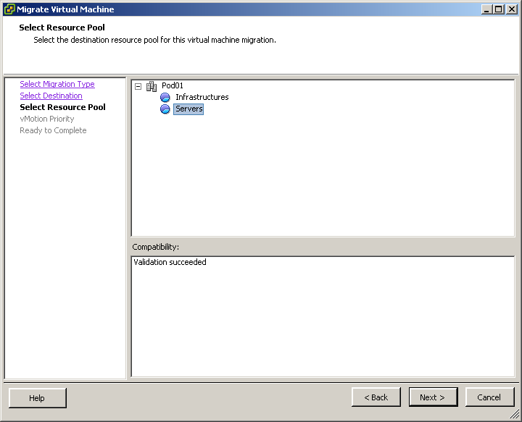

1. Migrate Virtual Machine 대화 상자의 vMotion Priority 탭에서 “High priority (Recommended)” 를 선택한 후 “Next”

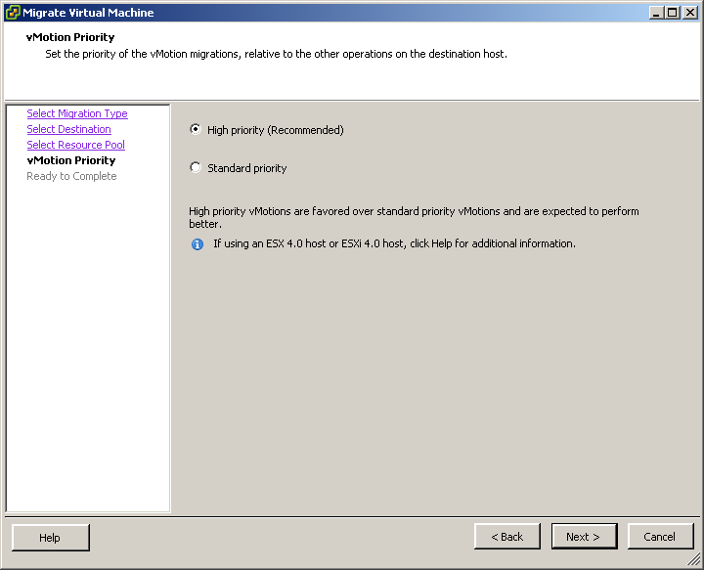

1. Migrate Virtual Machine 대화 상자의 Ready to Complete 탭에서 선택 내용을 확인 후 “Finish”

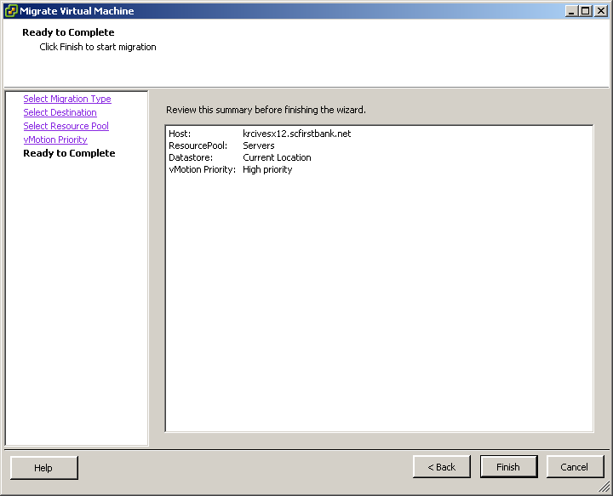

1. Recent Tasks 에서 “Migrate virtual machine” 작업의 진행 상태와 정상 완료 여부를 확인

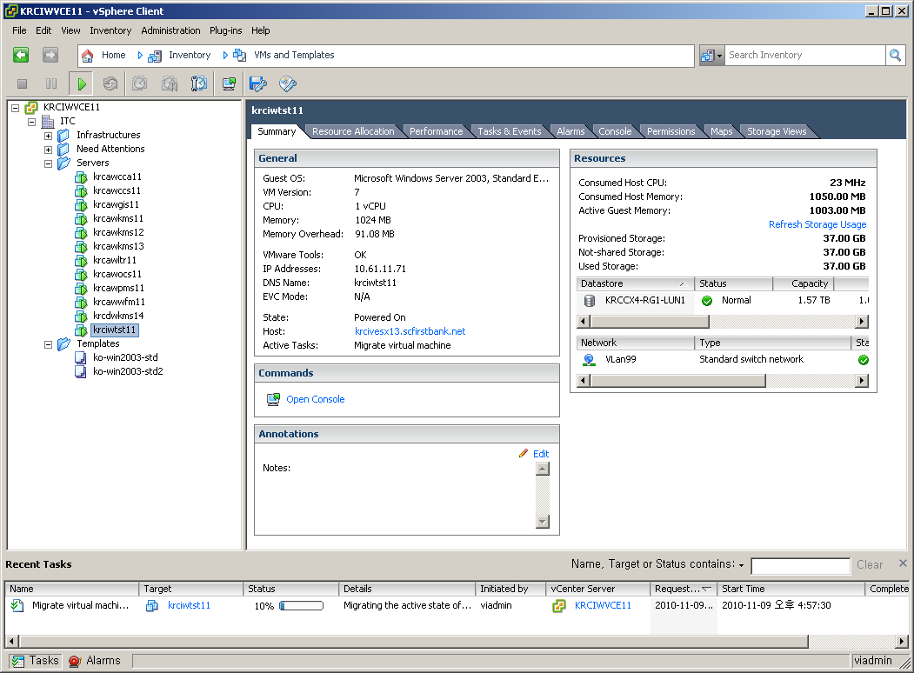

* 1. Virtual Machine 운영 체제 백업

본 프로젝트에서 가상화 인프라에 구축된 업무 시스템 Virtual Machine의 운영 체제 백업과 복구는 VMware Data Recovery(이하 VDR)을 통하여 수행됩니다. VDR 을 통한 Virtual Machine의 운영 체제 백업을 수행하시려면 아래의 과정을 진행하여 주십시오.

1. VMware Data Recovery Plugin을 설치

주) VMware Data Recovery Plugin은 산출물 CD를 통하여 설치할 수 있습니다.

1. vSphere Client를 실행 후 vCenter Server 에 접속
2. 네비게이션 바에서 “Home” 을 선택하고 “Solutions and Applications” 섹션의 “VMware Data Recovery” 를 선택

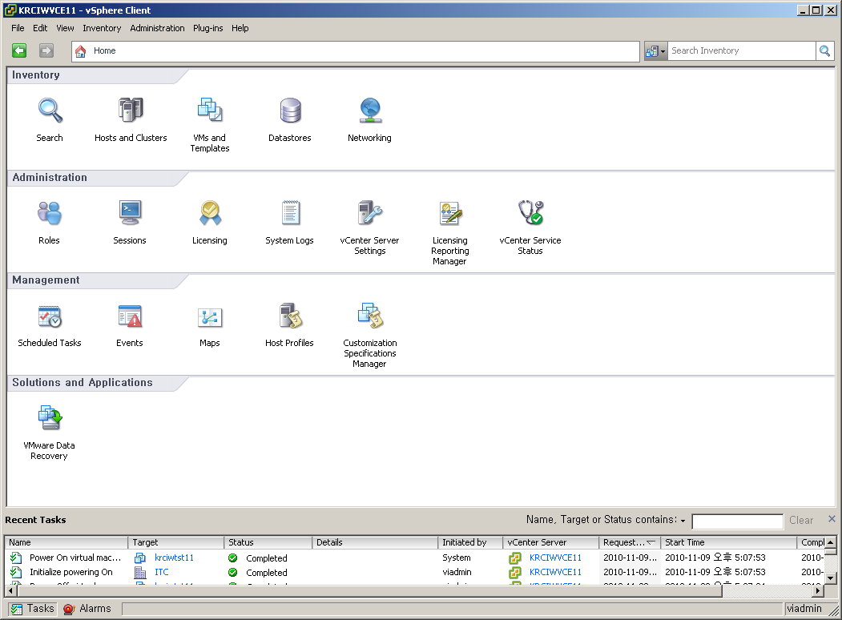

1. 아래의 화면에서 각 Datacenter의 VDR 시스템을 선택하고 “Connect” 선택

|  |  |  |
| --- | --- | --- |
| 데이터센터 | VDR 시스템 | 비고 |
| 서울IT센터 | KRCILVDR11 |  |
| 부산콜센터 | KRPILVDR11 |  |

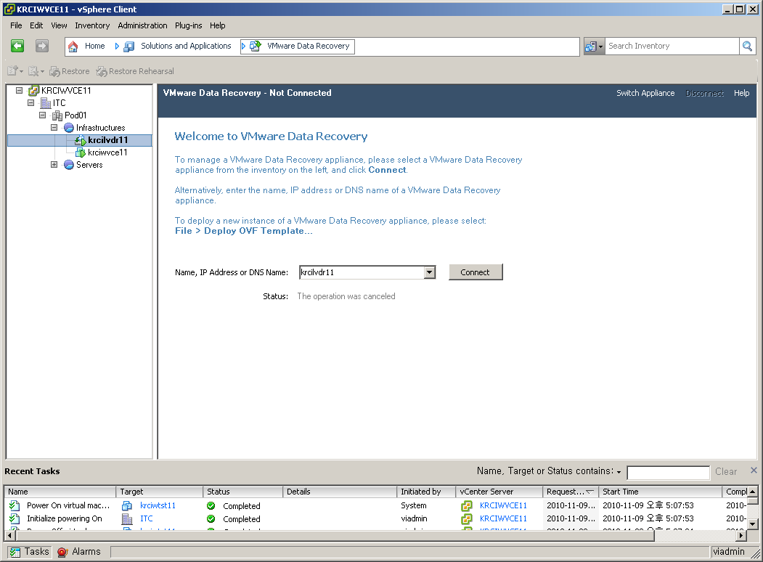

1. 정상 접속을 확인

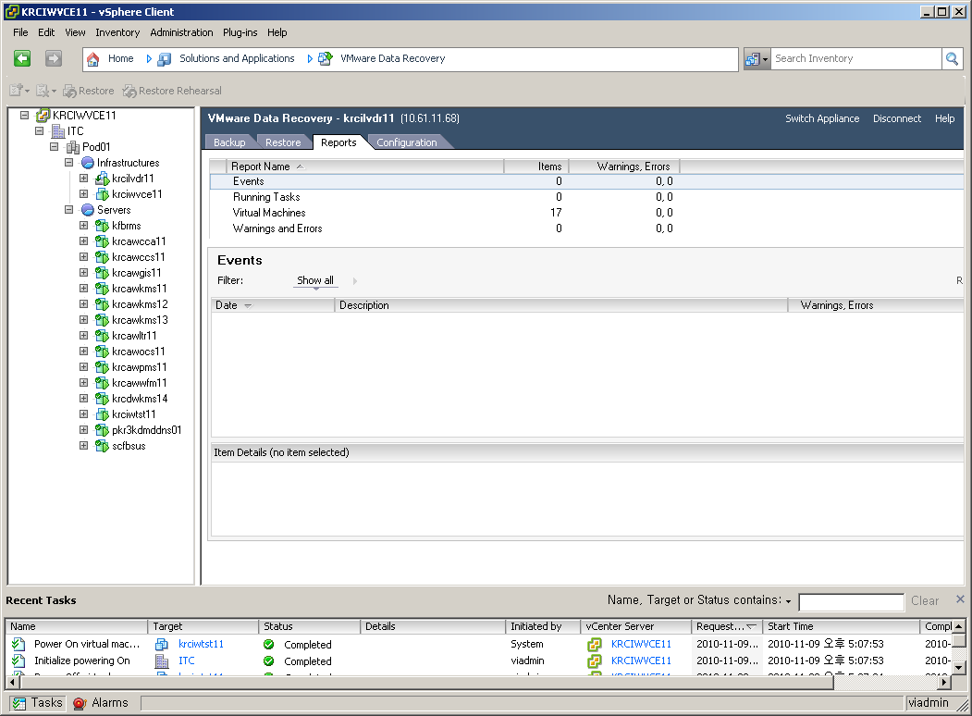

1. “Backup” 탭을 선택

주) 하기 대화 상자에 표시된 백업 작업은 본 프로젝트 팀에서 구성한 백업 작업이며, 실제 작업에서 이 정의된 백업 작업을 순차적으로 사용하여야 합니다. 이후 과정은 백업 작업의 생성 및 기본 백업 절차를 설명합니다.

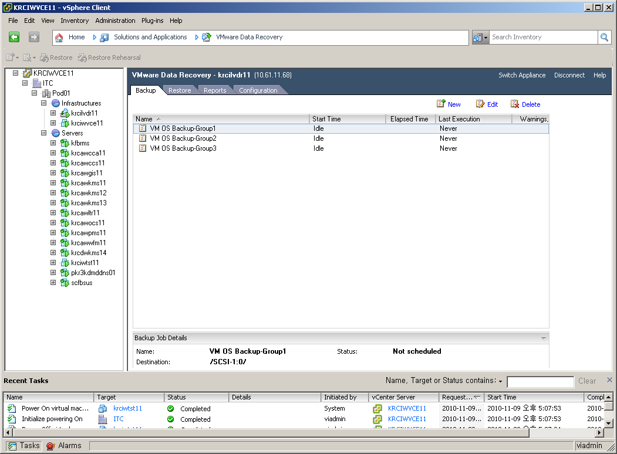

1. 백업 작업을 생성하기 위하여 “New” 를 선택
2. Backup Wizard 대화 상자의 Name 탭에서 임의의 작업 이름을 입력한 후 “Next”

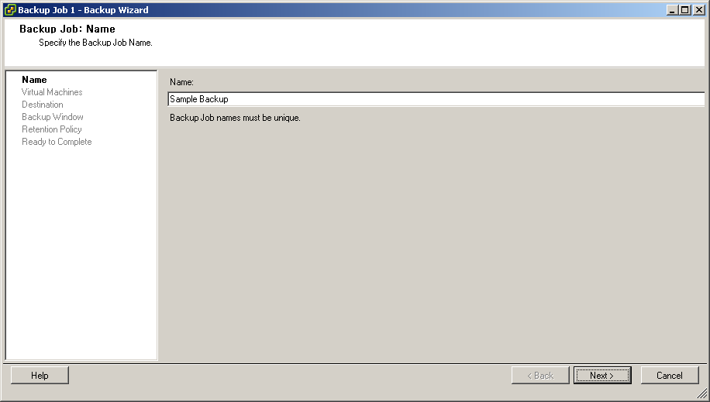

1. Backup Wizard 대화 상자의 Virtual Machines 탭에서 백업하고자 하는 Virtual Machine의 운영체제 가상 디스크를 선택

주) 가상 디스크 이름은 가장 첫 번째로 생성되는 디스크의 경우 Virtual Machine의 이름과 동일하며, 이후 추가되는 디스크는 Virtual Machine 이름 뒤에 생성 순서에 따라 “_1”, “_2” 와 같은 이름 규칙을 가집니다. Virtual Machine의 운영체제 설치를 별도 디스크에 하지 않은 경우 일반적으로 Virtual Machine 이름.vmdk 의 이름을 가진 가상 디스크가 운영체제가 설치된 디스크입니다. VDR은 단일 디스크의 파티션 단위의 백업은 지원하지 않습니다.

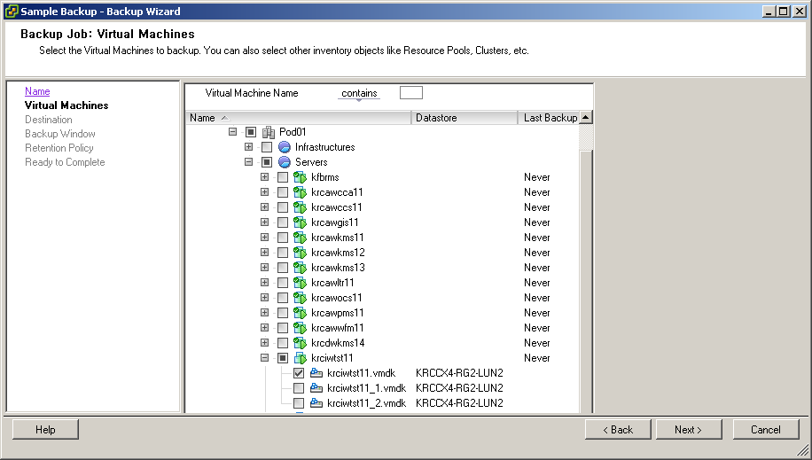

1. Backup Wizard 대화 상자의 Destination 탭에서 백업 데이터가 저장되는 위치를 선택한 후 “Next”

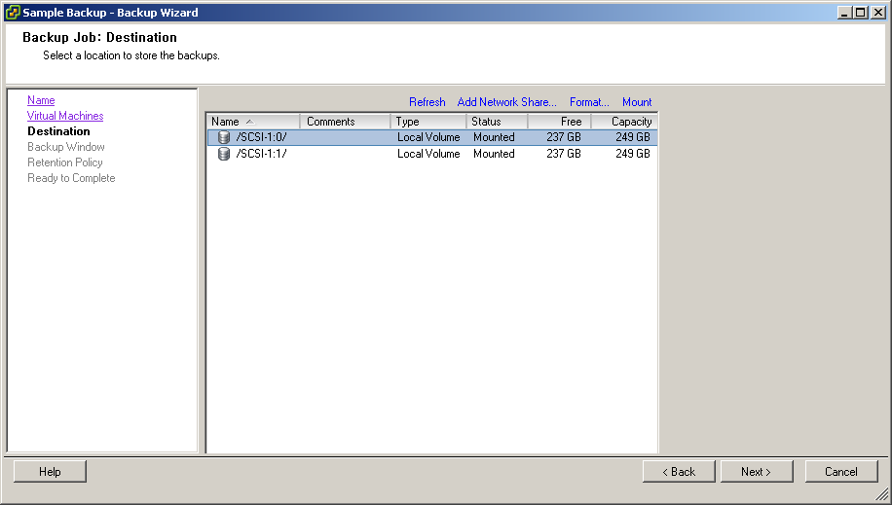

1. Backup Wizard 대화 상자의 Backup Windows 탭에서 백업이 실행될 일정을 선택한 후 “Next”

주) 본 프로젝트 팀에서 구성한 백업 작업의 일정은 Manual 즉, 수작업 백업 실행으로 구성되어 있습니다.

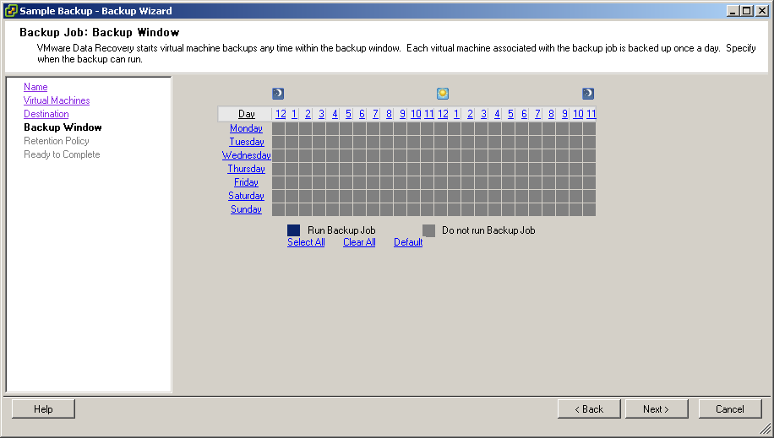

1. Backup Wizard 대화 상자의 Retention Policy 탭에서 필요한 설정을 수행 후 “Next”

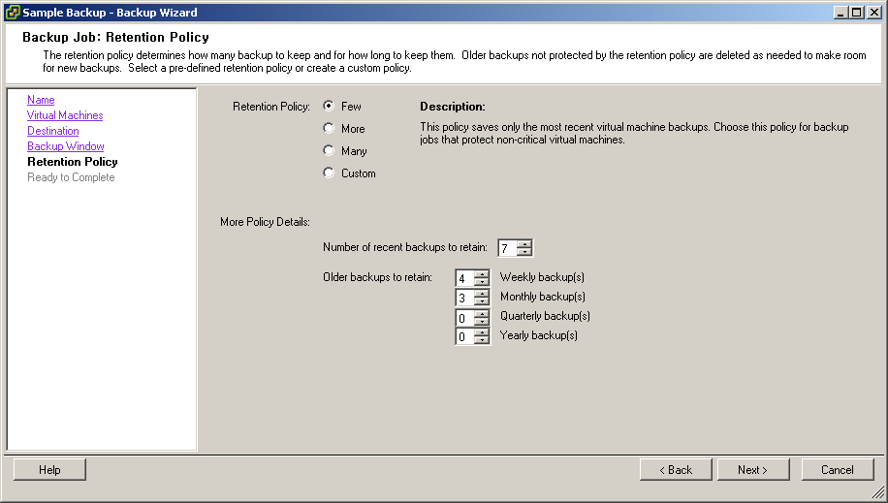

1. Backup Wizard 대화 상자의 Ready to Complete 탭에서 설정 내용을 확인 후 “Finish” 를 선택

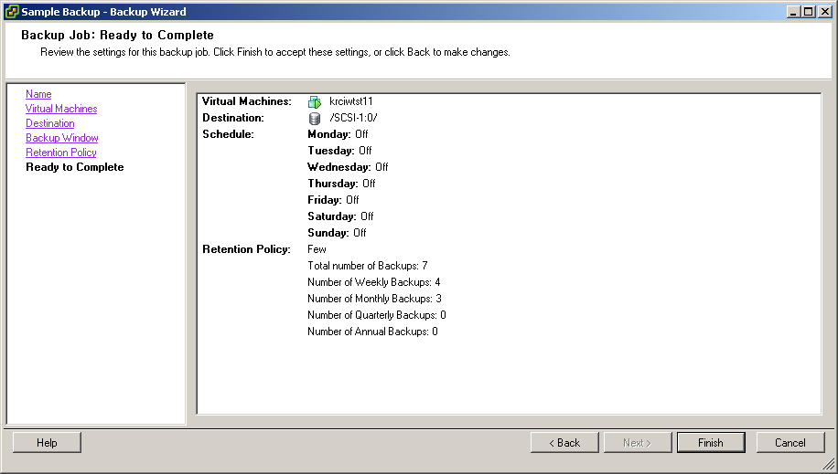

1. 즉시 백업을 수행하고자 하는 경우 “Backup” 탭에서 백업 작업을 선택하고 마우스 오른쪽 버튼을 선택하여 표시되는 메뉴 중 “Backup Now” 🡪 “All Sources” 를 선택

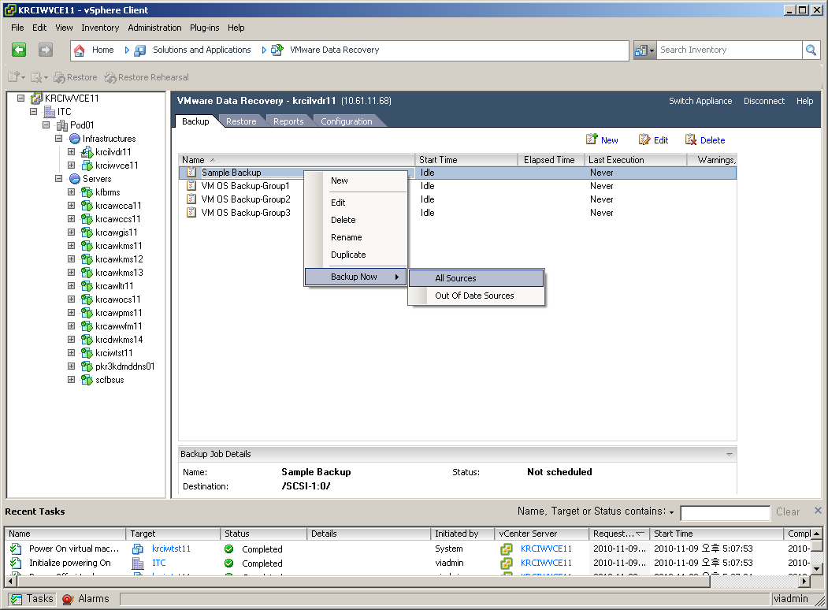

1. “Reports” 탭으로 이동 후 “Running Tasks” 을 선택하여 백업 작업의 진행 상태를 확인

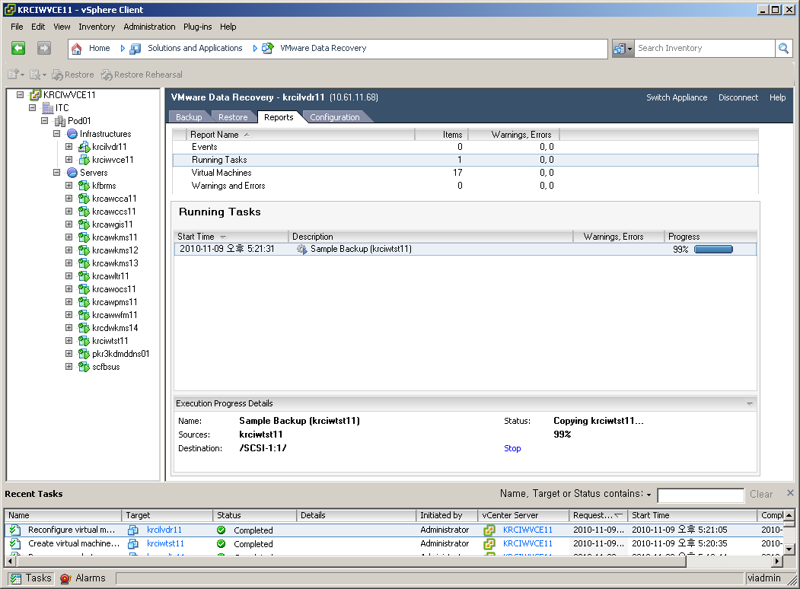

1. Recent Tasks 와 Report 탭의 Events 등을 통하여 작업 정상 완료 여부를 확인

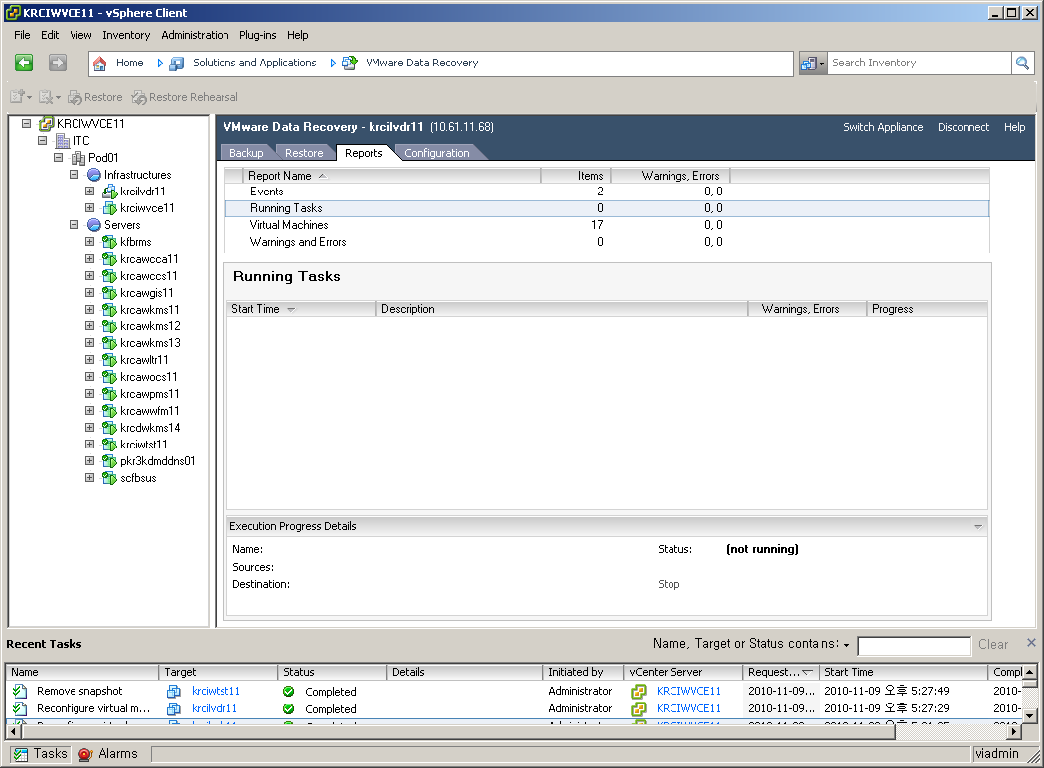

1. “Restore” 탭을 선택하여 백업 내용을 확인

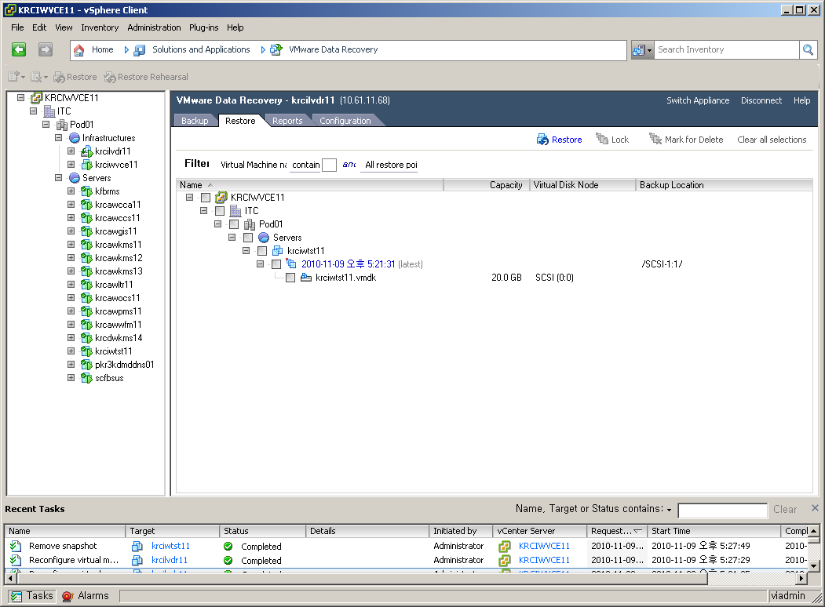

* 1. Virtual Machine 운영 체제 복원

VDR 을 통한 Virtual Machine의 운영 체제 복원을 수행하시려면 아래의 과정을 진행하여 주십시오.

1. vSphere Client를 실행 후 vCenter Server 에 접속
2. 네비게이션 바에서 “Home” 을 선택하고 “Solutions and Applications” 섹션의 “VMware Data Recovery” 를 선택



1. 아래의 화면에서 각 Datacenter의 VDR 시스템을 선택하고 “Connect” 선택

|  |  |  |
| --- | --- | --- |
| 데이터센터 | VDR 시스템 | 비고 |
| 서울IT센터 | KRCILVDR11 |  |
| 부산콜센터 | KRPILVDR11 |  |



1. 정상 접속을 확인



1. “Restore” 탭을 선택한 후 “Restore” 를 선택



1. Virtual Machine Restore Wizard 대화 상자의 Source Selection 탭에서 복구할 Virtual Machine의 가상 디스크를 선택한 후 “Next”

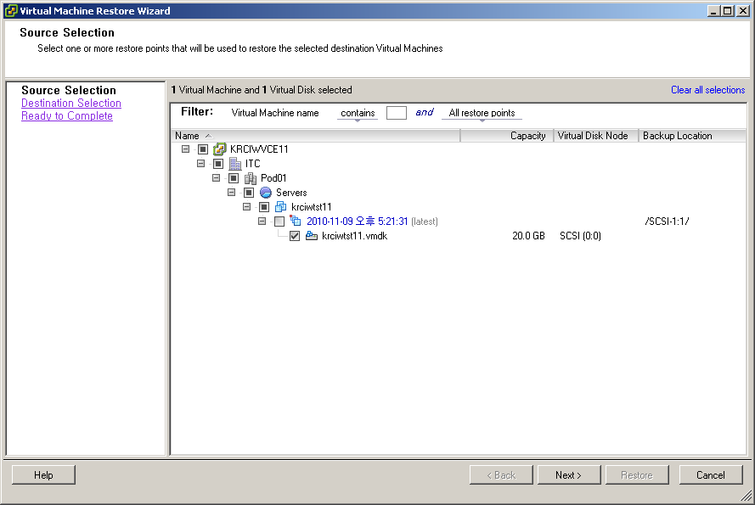

1. Virtual Machine Restore Wizard 대화 상자의 Destination Selection 탭에서 복구 대상 디스크의 정보를 확인 후 “Next”

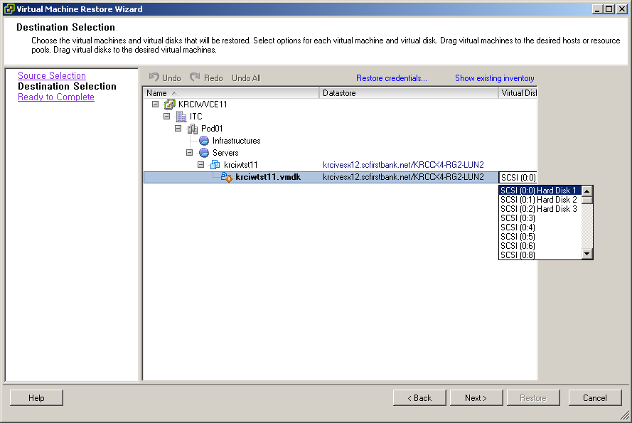

1. Virtual Machine Restore Wizard 대화 상자의 Ready to Complete 탭에서 선택 내용을 확인 후 “Restore”

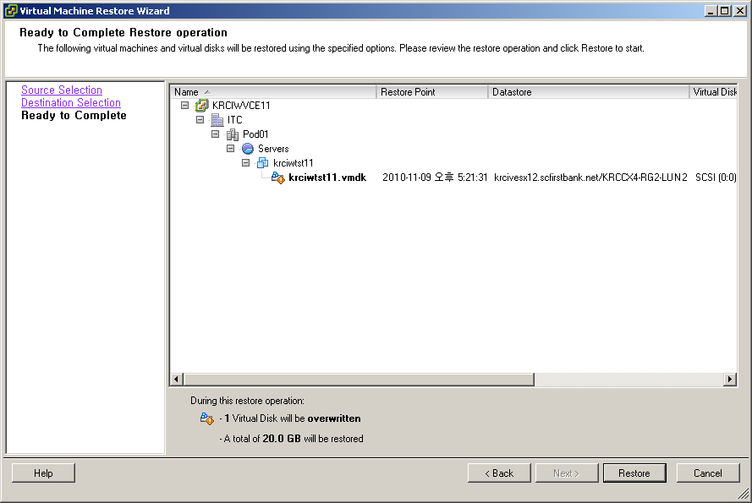

1. “Reports” 탭으로 이동 후 “Running Tasks” 을 선택하여 복원 작업의 진행 상태를 확인

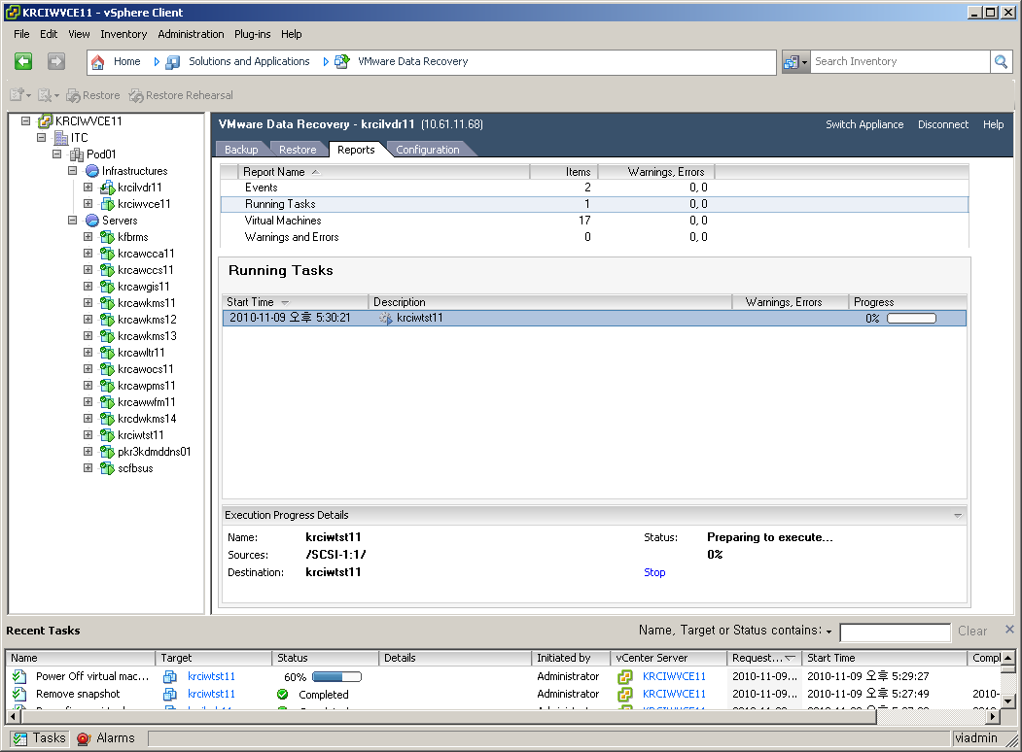

1. Recent Tasks 와 Report 탭의 Events 등을 통하여 작업 정상 완료 여부를 확인

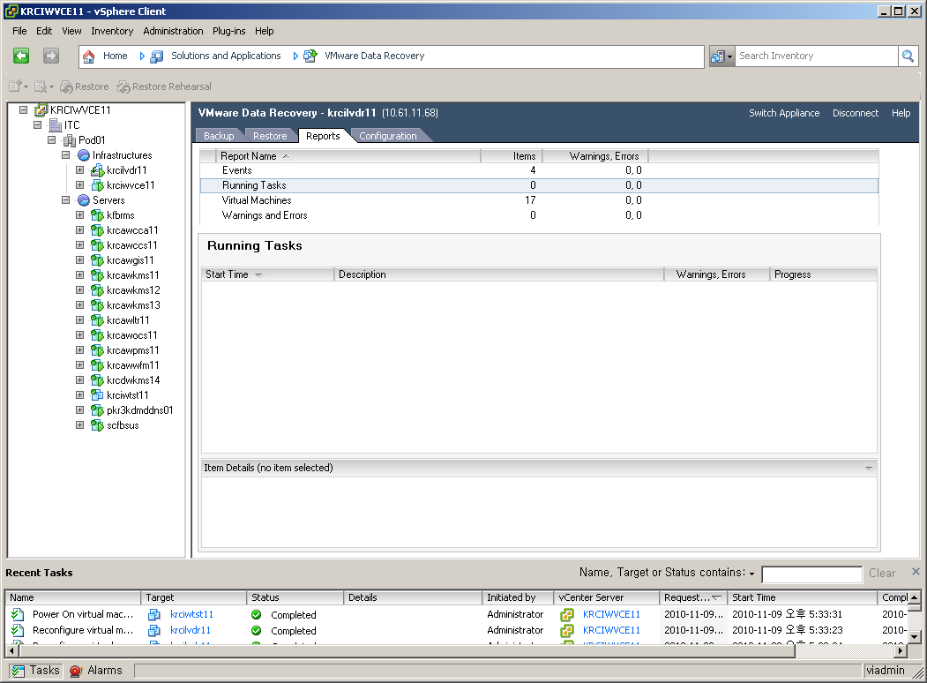

**주) 복원 작업이 정상적으로 완료되고 Virtual Machine을 Power On 한 후 Console 접근은 가능하나 Network 에서의 접근이나, Virtual Machine의 Network 가 끊어짐 또는 연결되지 않음으로 나타나는 경우가 있습니다. 이 경우 Virtual Machine의 Edit Settings를 선택한 후 Network Adapter 를 선택하고 우측의 “Connected” 를 선택하여야 합니다.**

* 1. Virtual Machine Snapshot

Virtual Machine의 백업 및 복구에 더하여 중요 작업 또는 Fail 의 가능성이 높은 시스템 작업을 수행 시 시스템의 현재 상태에 대한 스냅샷을 만든 후 작업이 정상 완료가 되지 않은 경우 스냅샷의 상태로 Virtual Machine을 되돌리는 기능을 Virtual Machine Snapshot 이라고 합니다. Virtual Machine Snapshot 기능은 백업 및 복구 기능을 대체 하는 기능이 아니며, Fail 의 가능성이 높은 작업 전 Virtual Machine을 보호하는 기능입니다. Virtual Machine Snapshot을 사용하는 경우 중요 작업 전 스냅샷을 만들고, 작업 완료 후 스냅샷을 즉시 삭제할 것을 권장합니다. Virtual Machine Snapshot을 사용하시려면 아래의 과정을 진행하여 주십시오.

1. vSphere Client를 실행하고 vCenter Server에 접속
2. Snapshot 을 사용할 Virtual Machine 을 선택하고 상단 메뉴 바의  을 선택

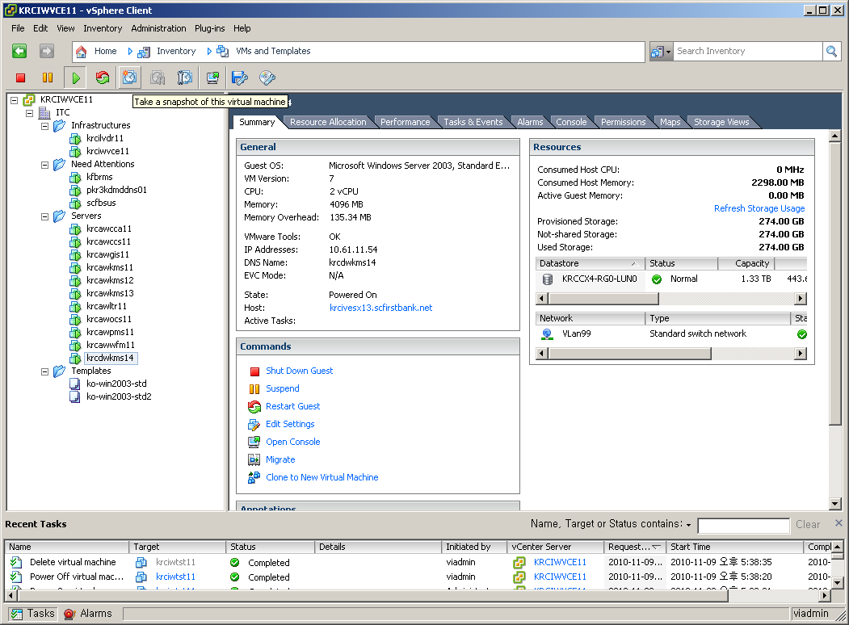

1. Take Virtual Machine Snapshot 대화 상자에서 Name, Description 을 입력하고 필요 옵션을 선택한 후 “OK”

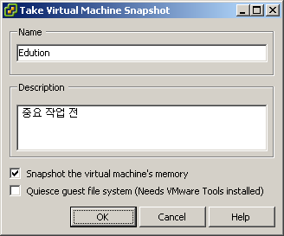

1. Recent Tasks 에서 “Create virtual machine snapshot” 작업의 진행 상태를 확인

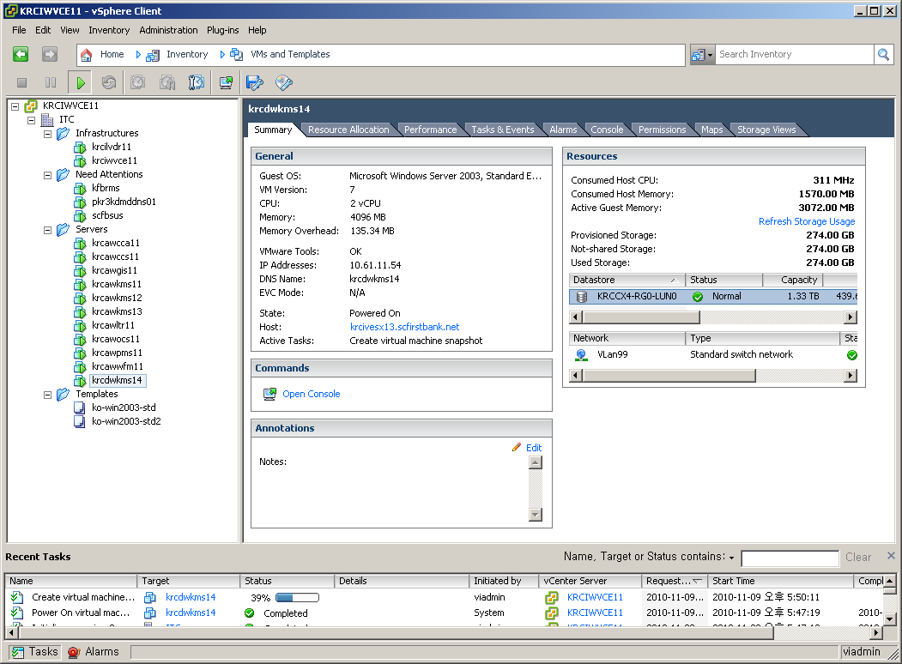

1. Recent Tasks 에서 “Create virtual machine snapshot” 작업의 정상 완료 여부를 확인

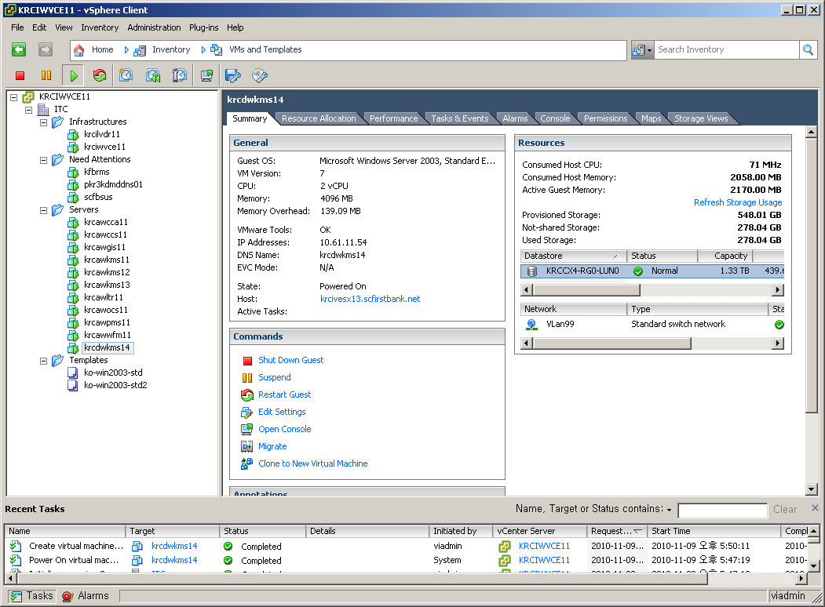

Virtual Machine Snapshot을 삭제하시려면 아래의 과정을 진행하여 주십시오.

1. vSphere Client를 실행하고 vCenter Server에 접속
2. Snapshot 을 삭제할 Virtual Machine 을 선택하고 상단 메뉴 바의  을 선택

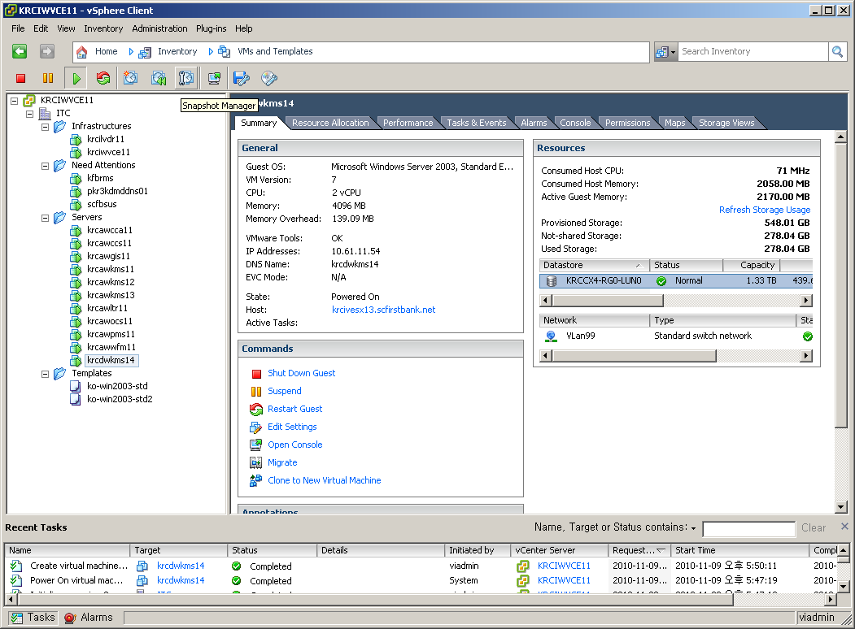

1. Snapshot Manager 대화 상자에서 삭제할 Snapshot을 선택한 후 “Delete” 를 선택하거나, 모든 Snapshot을 삭제하고자 하는 경우 “Delete All” 을 선택

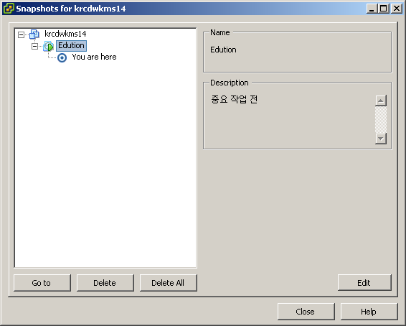

1. Confirm Delete 대화 상자에서 “예” 를 선택

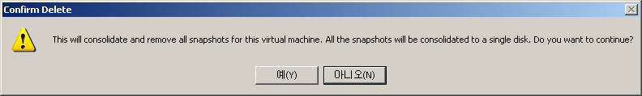

1. Recent Tasks 를 통하여 Snapshot 삭제 진행 상태와 정상 삭제 여부를 확인

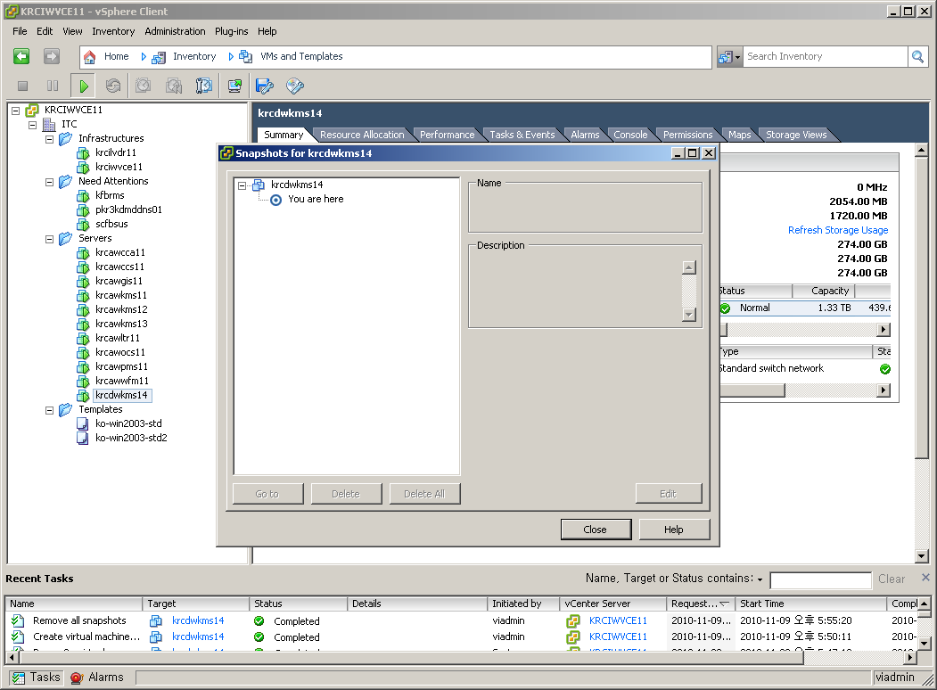

1. Monitoring

본 프로젝트에 구축된 가상화 인프라에 대한 모니터링은 vSphere 자체의 모니터링 기능을 사용하도록 설계되었습니다. 메일 발송 등 기본 기능의 확장은 추가적인 Alarm 의 구성이 필요할 수 있습니다.

* 1. Virtual Machine

Virtual Machine에 대한 모니터링은 vSphere Client를 통하여 수행할 수 있습니다. 기본적으로 수행하는 모니터링 항목은 아래와 같습니다.

|  |  |  |  |
| --- | --- | --- | --- |
| 분류 | 항목 | 내용 | 비고 |
| 성능 | CPU | Virtual Machine의 CPU 사용률이 5분가 75% 이상일 때 Warning,  5분가 90% 이상일 때 Error Alarm |  |
| Memory | Virtual Machine의 Memory 사용률이 10분가 85% 이상일 때 Warning,  10분가 95%이상 일 때 Error Alarm |  |
| Disk | Virtual Machine의 Disk Latency(ms)가 5분간 50ms 이상일 때 Warning,  5분간 75ms 이상일 때 Error Alarm |  |
| 구성 | VM | Virtual Machine의 구성 또는 상태가 올바르지 않은 경우 Alarm |  |
| HA | Virtual Machine의 HA 구성을 할 수 없거나 오류인 경우 Alarm |  |
| 관리 작업 | VMotion | VMotion 실패 또는 불가 시 Alarm |  |

Virtual Machine에 대한 모니터링 절차는 아래와 같습니다.

1. vSphere Client 를 사용하여 vCenter Server에 접속
2. 모니터링 개체를 선택하고 Alarms 탭을 선택한 후 “Triggered Alarms” 를 선택하여 확인

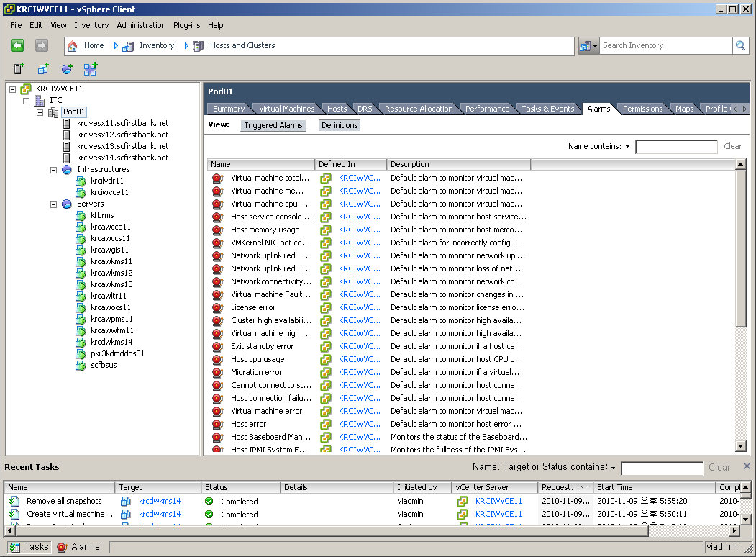

* 1. vCenter Server

본 프로젝트에서 구축된 vCenter Server 는 Virtual Machine 으로 구성되어 있으므로 해당 시스템에 대한 모니터링은 Virtual Machine 모니터링을 포함합니다. 추가적으로 vCenter Server 의 구성 요소에 대한 모니터링의 절차는 아래와 같습니다.

1. vSphere Client 를 사용하여 vCenter Server에 접속
2. 네비게이션 바에서 Home 을 선택하고 vCenter Service Status 를 선택

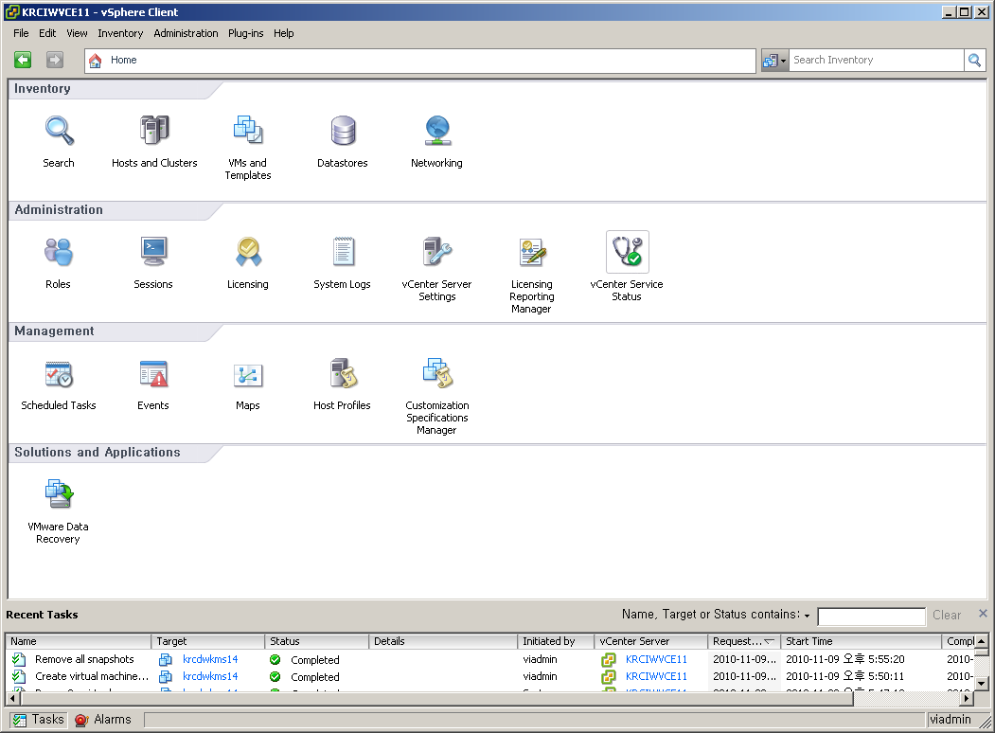

1. vCenter Service 의 상태를 확인

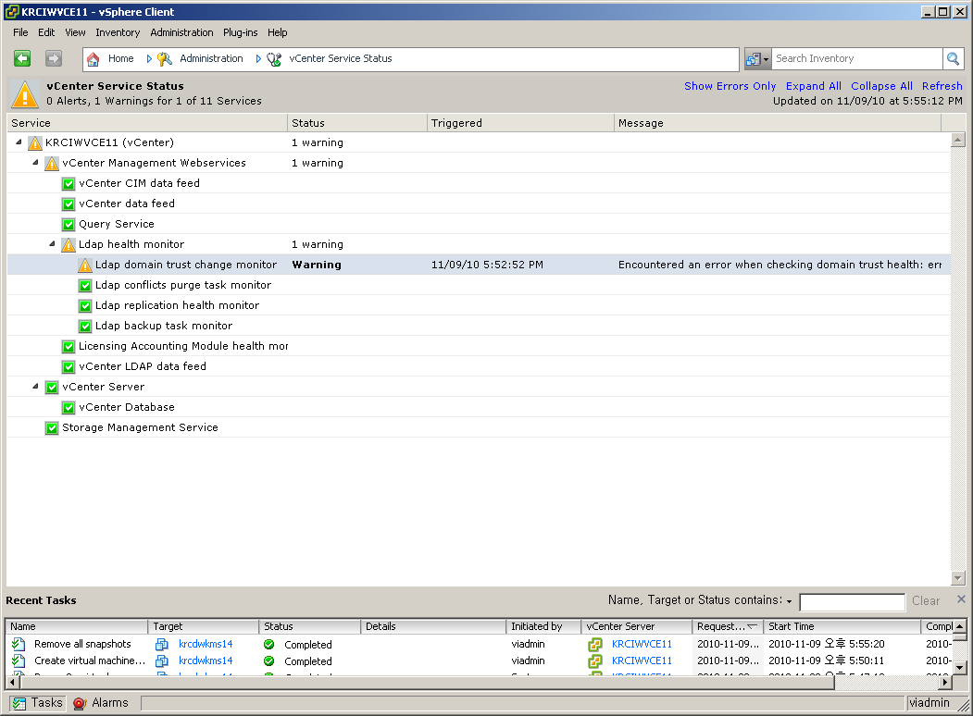

주) 상기 화면에서 Ldap domain trust change monitor 의 상태가 Warning 인 사유가 Encounted an error when checking domain trust health: error 이며, 해당 상태는 Active Directory 의 도메인 구성원이 아님으로 발생하는 것으로 현 구성에서는 정상적인 상태로 볼 수 있습니다.

* 1. Check List

가상화 인프라에 대한 일별, 주별 및 월별 체크리스트는 아래와 같습니다.

* + 1. Daily Check Item

가상화 인프라 관리자는 매일 최소한 아래의 사항을 점검하여 시스템의 이상 유무를 확인하여야 합니다.

|  |  |
| --- | --- |
| **항목** | **확인** |
| 시스템 하드웨어에 이상 증상이 있는가? |  |
| 가상화 인프라 시스템에 대한 경고 및 에러 Alarm 이 존재하는가? 있다면 그 사유는 무엇이며 해결되었는가? |  |
| vCenter Server의 SQL 데이터베이스는 정상적으로 백업이 되었는가? |  |
| 시스템의 중요한 설정이 변경되었는가? 있다면 변경사항은 무엇인가? |  |
| Time Server와 가상화 인프라 시스템의 시간 동기화는 정상적으로 수행되었는가? |  |
| vCenter Server의 백신 소프트웨어는 최신의 패턴으로 업데이트 되었는가? |  |
| 시스템에 정상적으로 접속 및 로그온이 가능한가? |  |
| 로그온 후 관리도구 및 응용프로그램이 정상적으로 구동되는가? |  |
| vCenter Server에 Microsoft에서 공표된 긴급 보안 업데이트를 적용하였는가? |  |

* + 1. Weekly Check Item

가상화 관리자는 매주 최소한 아래의 사항을 점검하여 시스템의 이상 유무를 확인하여야 합니다.

|  |  |
| --- | --- |
| **항목** | **확인** |
| 시스템 하드웨어에 이상 증상이 있는가? |  |
| 가상화 인프라 시스템에 대한 경고 및 에러 Alarm 이 존재하는가? 있다면 그 사유는 무엇이며 해결되었는가? |  |
| vCenter Server의 SQL 데이터베이스는 정상적으로 백업이 되었는가? |  |
| 시스템의 중요한 설정이 변경되었는가? 있다면 변경사항은 무엇인가? |  |
| Time Server와 가상화 인프라 시스템의 시간 동기화는 정상적으로 수행되었는가? |  |
| vCenter Server의 백신 소프트웨어는 최신의 패턴으로 업데이트 되었는가? |  |
| 시스템에 정상적으로 로그온이 가능한가? |  |
| 로그온 후 관리도구 및 응용프로그램이 정상적으로 구동되는가? |  |
| vCenter Server에 Microsoft에서 공표된 긴급 보안 업데이트를 적용하였는가? |  |
| 관리자 계정의 암호는 주기적으로 변경하였는가? |  |
| vCenter Server시스템 전체 백업이 수행되었는가? |  |
| 가상 머신에 대한 운영 체제 백업이 정상적으로 수행되었는가? |  |

* + 1. Monthly Check Item

가상화 인프라 관리자는 매월 최소한 아래의 사항을 점검하여 시스템의 이상 유무를 확인하여야 합니다.

|  |  |
| --- | --- |
| **항목** | **확인** |
| 시스템 하드웨어에 이상 증상이 있는가? |  |
| 가상화 인프라 시스템에 대한 경고 및 에러 Alarm 이 존재하는가? 있다면 그 사유는 무엇이며 해결되었는가? |  |
| vCenter Server의 SQL 데이터베이스는 정상적으로 백업이 되었는가? |  |
| 시스템의 중요한 설정이 변경되었는가? 있다면 변경사항은 무엇인가? |  |
| Time Server와 가상화 인프라 시스템의 시간 동기화는 정상적으로 수행되었는가? |  |
| vCenter Server의 백신 소프트웨어는 최신의 패턴으로 업데이트 되었는가? |  |
| 시스템에 정상적으로 로그온이 가능한가? |  |
| 로그온 후 관리도구 및 응용프로그램이 정상적으로 구동되는가? |  |
| vCenter Server에 Microsoft에서 공표된 긴급 보안 업데이트를 적용하였는가? |  |
| 관리자 계정의 암호는 주기적으로 변경하였는가? |  |
| vCenter Server시스템 전체 백업이 수행되었는가? |  |
| 가상 머신에 대한 운영 체제 백업이 정상적으로 수행되었는가? |  |
| 네트워크 및 운영 환경의 주요한 변경 및 증감이 있는가? |  |
| 시스템의 Workload 가 증가하였는가? 이에 따른 시스템 증설 및 하드웨어 업그레이드가 필요한가? |  |

1. Appendix

**VMware 홈 페이지**

<http://www.vmware.com/>

**Dell R710 서버 정보**

<http://www.dell.com/us/business/p/poweredge-r710/pd?refid=server-poweredge-r710&baynote_bnrank=0&baynote_irrank=1&~ck=dellSearch>

**VMware vSphere 4.1 Administration Guide**

<http://www.vmware.com/support/pubs/vs_pages/vsp_pubs_esx41_vc41.html>

1. Microsoft Internet Explorer 6 기준 화면임